**5 методичка**

**Задание 1**

1. Запуск программы
2. Главная панель программы – знакомство.
3. Работа со справочниками.
4. Ввод информации о новом клиенте – коммерческой организации.
5. Открытие для клиента расчетного счета.
6. Просмотр оборотов и остатков по расчётному счёту в конце дня, формирование оборотно-сальдовой ведомости по счету.
7. Просмотр истории лицевого счёта.
8. Просмотр остатков и оборотов по счету кассы и по каждому из символов кассплана за заданный период. Экспортирование информации в Excel.
9. **Запуск программы**

Для запуска программы следует ввести команду Пуск

→ Программы → Подключение к удаленному рабочему столу (рис.1).

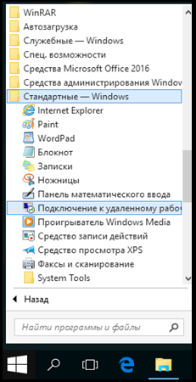

*Рис. 1 Подключение к удаленному рабочему столу*

В появившемся окне вводим [**\\lpvserver16**](file:///\\lpvserver16) (рис. 2).

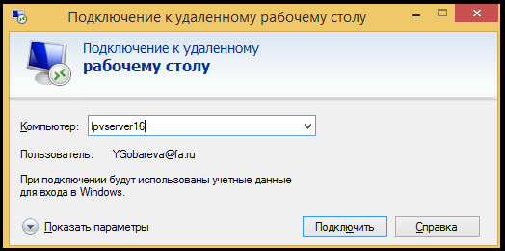

*Рис. 2 Подключение к серверу*

На рабочем столе запустить программу Diasoft .

Появится окно (рис. 3).

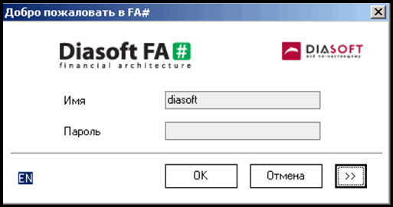

*Рис. 3 Окно запуска программы Diasoft*

Для регистрации пользователя на выбранной базе данных ввести следующие параметры:

Имя – diasoft.

Пароль – 123456.

После загрузки основной системы на экране появится ее главная панель.

1. **Главная панель программы**

Главная панель программы представлена на рис.4.



*Рис. 4. Главная панель программы*

В верхней части окна находится строка заголовка, содержащая название программы и ее редакцию. Следующая строка содержит главное меню программы, под ним расположена панель пиктограмм, предназначенная для быстрого вызова наиболее часто используемых команд.

Пиктограммы могут быть добавлены или удалены пользователем при вызове пункта меню «***Добавить/Удалить кнопки***», который вызывается из основной панели инструментов (рис. 5).

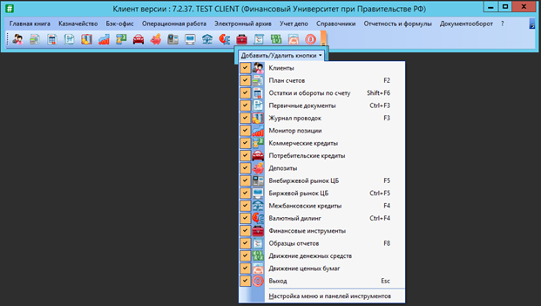

*Рис. 5. Настройка панели пиктограмм*

**Таблица 1**

**Наиболее часто употребляемые «горячие» клавиши**

|  |  |
| --- | --- |
| «Горячие» клавиши | Назначение |
| F1 | Получение справочной информации |
| Insert | Добавление записи |
| Delete | Удаление записи |
| CTRL+Enter | Редактирование записи |
| CTRL+W | Просмотр |
| CTRL+ Insert | Добавить по образцу |
| SPACE(пробел) | Выделение записи |
| Стрелка вниз | Выбор из списка |
| CTRL+ SPACE | Массовое выделение отображаемых записей |
| SHIFT+ SPACE | Отмена массового выделения всех записей |
| Esc | Отмена текущей операции (или действия) |
| F7 | Поиск |
| SHIFT+ F7 | Фильтр |
| Alt+F7 | Жесткий поиск |
| CTRL+F7 | Сортировка |
| F8 | Образцы отчетов |
| Alt+F4 | Выход из программы |

1. **Работа со справочниками.**

Справочники содержат нормативно-справочную информацию и содержат следующие таблицы:

* план счетов;
* финансовые инструменты;
* банки;
* расчетно-денежные документы;
* географический справочник;
* финансовые инструменты;
* классификаторы и т.д..

**! Задание:**

Необходимо ознакомиться с каждым справочником.

Для работы со справочниками следует выбрать пункт меню «***Справочники***» в главном меню системы.

На рис. 6 представлено основное меню доступных для работы справочников, сгруппированных по отдельным позициям.

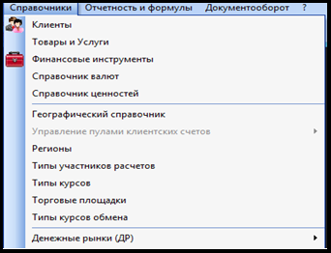

*Рис. 6 Фрагмент списка команд меню «Справочники»*

Поскольку справочники, как говорилось выше, имеют иерархическую структуру, то, выбирая ту или иную группу и раскрывая ее по клавише ⯈, на экране появляется дополнительное окно, содержащее набор конкретных справочников системы (рис. 7). Большинство справочных данных вводится при установке системы, а в дальнейшем, при необходимости, пользователь имеет возможность в соответствии со своими правами обновлять, редактировать и вводить новые данные в систему.

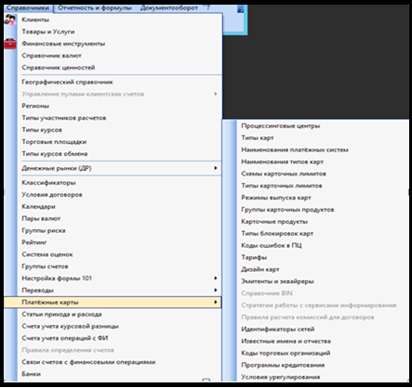

*Рис. 7 Иерархическая структура справочника «Платежные карты» меню «Справочники»*

**Справочник «Пачки документов»**

В целях достижения большего контроля за потоком документов и повышения ответственности исполнителей при обработке документов в системе используется пачечная технология. Вся информация о созданных и действующих в системе папках хранится в специальном справочнике «***Пачки***», который вызывается из меню «***Справочники***» (рис. 8).

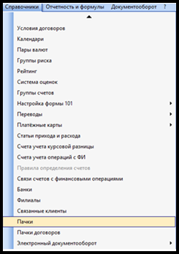

*Рис. 8. Вызов справочника «Пачки» из меню «Справочники»*

Вид справочника «***Пачки***» представлен на рис. 9.

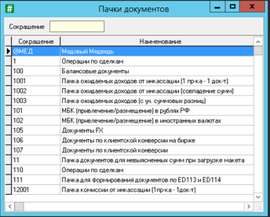

*Рис. 9. Окно справочника «Пачки документов»*

**Контрольный пример**

**Задание.**  Необходимо добавить в справочник пачек новую пачку. Пачку формируем по фамилии студента.

**Решение.** При открытом справочнике «*Пачки документов*» выберите пункт ***Добавить*** контекстного меню (рис. 10).

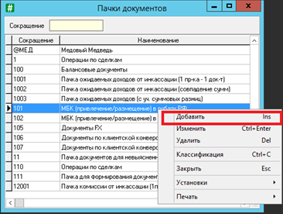

*Рис. 10. Вызов контекстного меню в справочнике «Пачки документов»*

В окне создания пачки (рис. 11) заполняем все необходимые параметры, а именно наименование пачки, сокращенное наименование, и нажимаем кнопку ***Выполнить***.

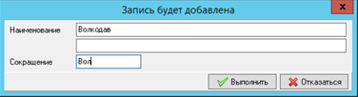

*Рис. 11. Форма заполнения нового элемента справочника «Пачки документов»*

В справочнике «*Пачки документов*» появилась новая пачка (рис. 12)

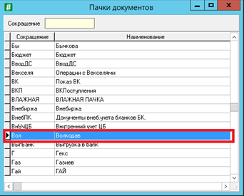

*Рис. 12. Отражение созданной пачки в справочнике «Пачки документов»*

**Справочник «Планы счетов»**

*План счетов бухгалтерского учета* — это схема регистрации и группировки фактов хозяйственной деятельности (активов, обязательств, финансовых и хозяйственных операций и т.д.).

План счетов состоит из *категорий учета*, объединяющих *синтетические счета* с определенным набором экономических признаков. В свою очередь *синтетические счета* содержат обобщенную информацию по экономически однородным группам средств, источникам их образования и хозяйственным процессам. Обобщение информации по синтетическому счету выполняется на основе *аналитических счетов*. На *аналитических счетах* отражаются конкретные виды средств, источники их образования и т.д. Аналитические счета — это счета бухгалтерского учета, которые детализируют синтетические счета.

Рабочий план счетов содержится в одноименной форме, которая вызывается из главной панели системы путем выбора в меню «***Главная* *книга*** → *План счетов*» или нажатием клавиши [F2], или щелчком по кнопке  на панели инструментов (рис. 13)

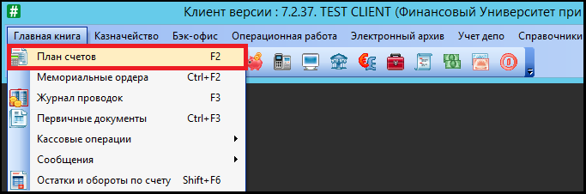

*Рис. 13. Вызов плана счетов бухгалтерского учета из главного меню*

В результате появится следующая форма (рис. 14)

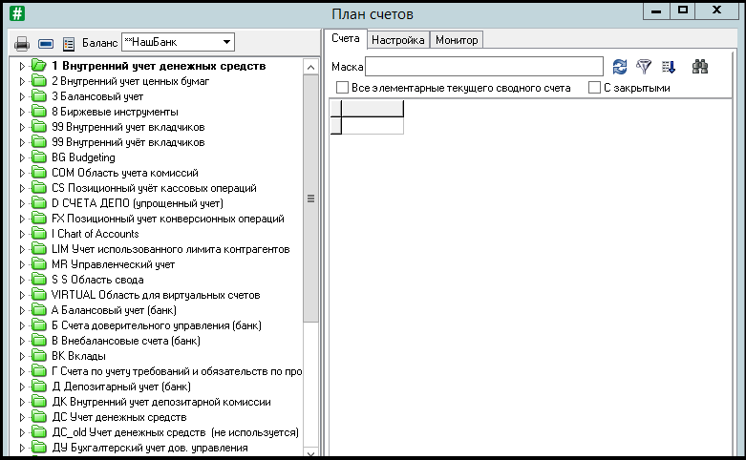

*Рис. 14. План счетов бухгалтерского учета*

Создание нового плана и модификация структуры настраиваемого плана счетов ведется также в этой форме.

**Контрольный пример**

**Задание.**  Открыть план счетов бухгалтерского учета и среди лицевых счетов, принадлежащих разделу А-4 Операции с клиентами выбрать все рублевые пассивные счета.

**Решение.**

* открыть план счетов командой меню ***Главная книга*** → ***План счетов***;
* в открывшейся форме в поле «***Баланс***» на основной панели установить «\*\*НашБанк» (рис. 15)

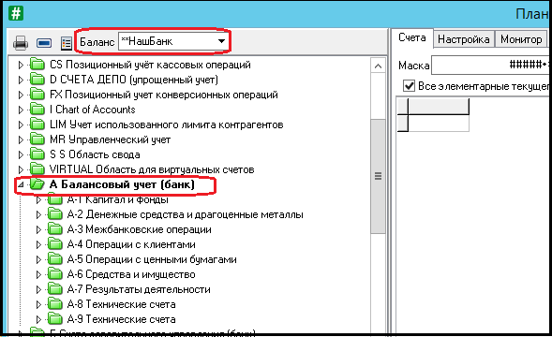

*Рис. 15 Заполнение поля «Баланс»*

* перейти на раздел ***А-4 Операции с клиентами*** (рис. 16), для этого щелкнуть мышью по значку «плюс» рядом с названием области учета ***А Балансовый учет***

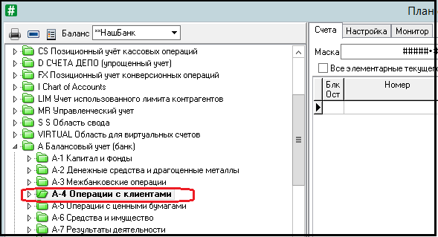

*Рис. 16 Выбор раздела А-4 Операции с клиентами*

* установить галочку на поле «*Все элементарные текущего сводного счета*» на дополнительной панели (рис. 17).

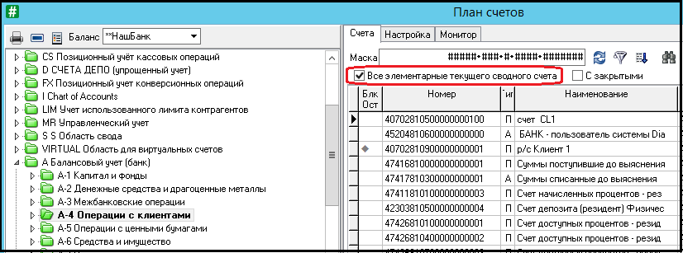

*Рис. 17 Установка галочки на поле «Все элементарные текущего сводного счета»*

В результате в дополнительной панели раскроется список всех лицевых счетов, принадлежащих данному разделу (рис. 18).

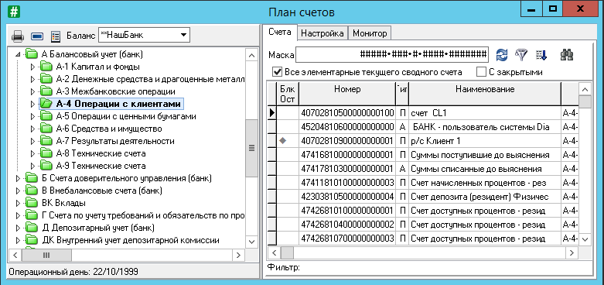

*Рис. 18 Таблица лицевых счетов по разделу А-4 Операции с клиентами*

* в поле «*Маска*» на 6-8 позиции ввести код валюты (а именно, код рубля – 810) (рис. 19).

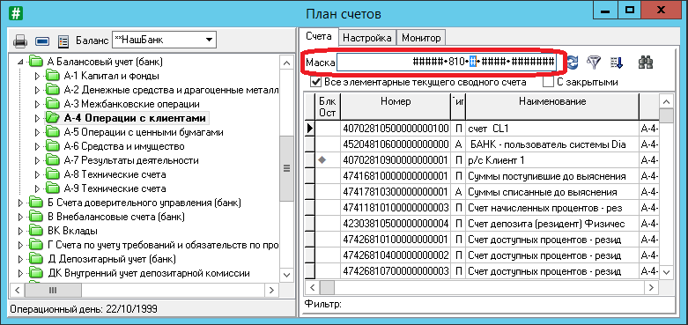

*Рис. 19 Установка кода валюты в поле «Маска»*

В результате в таблице отобразятся только рублевые лицевые счета, принадлежащие разделу **А-4 Операции с клиентами**.

**! Задание. (самостоятельно)**

1. Найти все лицевые счета клиентов, открытые в долларах США.

2. Найти лицевые счета расчетно-кассового обслуживания клиентов – негосударственных предприятий, у которых лицевой счет заканчивается на «1».

Для сужения области поиска, например: для отображения счетов определенного клиента, используется *Жесткий поиск*. Его можно вызвать по одноименному пункту *Контекстного меню,* **F7** или нажать на пиктограмму 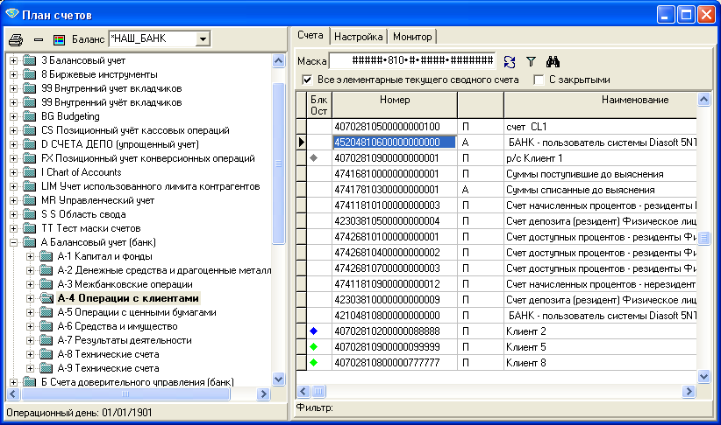. В результате появится форма описания параметров поиска (рис. 20).

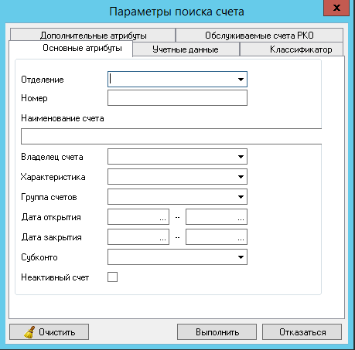

*Рис. 20 Форма задания параметров поиска. Закладка «Основные атрибуты»*

В открывшейся форме «*Параметры поиска счета*» следует заполнить все известные поля. Например, наберите в поле «*Владелец счета*» наименование клиента или выберите из справочника «*Клиенты*» (рис. 21).

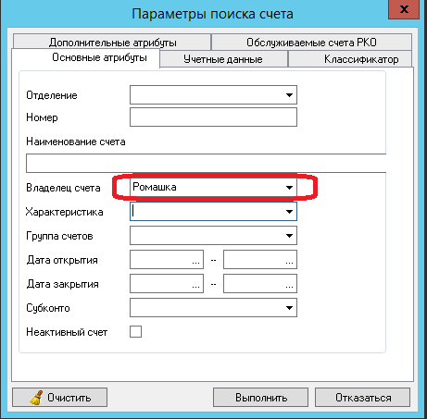

*Рис. 21 Задание параметров поиска по полю «Владелец счета»*

Для вызова справочника нажмите на кнопку со стрелкой в правой части поля. В открывшемся справочнике «Клиенты» убедитесь, что в полях-фильтрах установлены следующие значения: в поле «Тип» - Клиенты; в поле «Подразделение» - \*\*НашБанк (рис. 22).

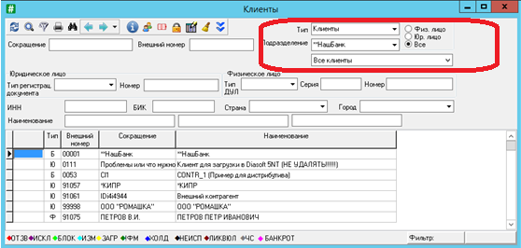

*Рис. 22 Открытие справочника «Клиенты»*

В поле «Сокращение» введите краткое наименование клиента (рис. 23).

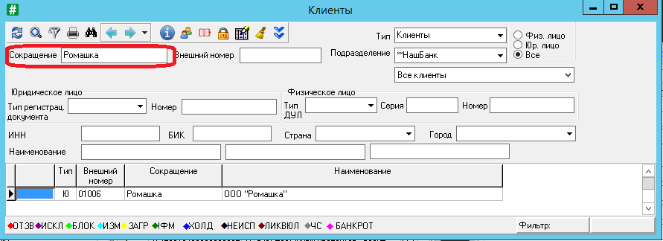

*Рис. 23 Задание параметров поиска по полю «Сокращение» в справочнике «Клиенты»*

После чего в таблице отобразятся клиенты, имеющие данное наименование. Двойным щелчком мыши выберите нужного клиента.

**ВНИМАНИЕ!** В таких полях как «Номер» и «Наименование счета» можно использовать маску. Так, маски для номера счета: «\_» – один символ; «%» –несколько символов. Например, необходимо найти все счета, открытые в долларах США (код валюты - 840), у которых последняя позиция «1». Код валюты в номере счета занимает 6,7 и 8 символ. Маска будет иметь следующий вид: «\_\_\_\_\_840%1». Первые пять символов заполняем пятью «\_», дальше код валюты и оставшиеся символы это «%», последний – «1». Можно также маску описать следующим образом: «%840%1», в данном случае количество символов до 840 необязательно проставлять.

В результате будут отражаться только счета выбранного клиента(рис. 24).

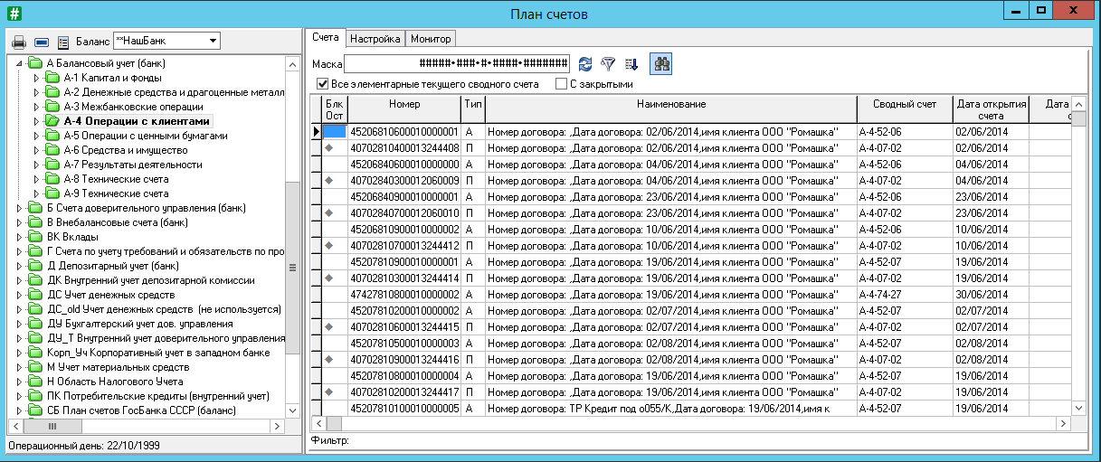

*Рис. 24 Отображение счетов по заданному клиенту*

Если необходимо продолжить поиск по тем же параметрам можно воспользоваться клавишей **F3**. При нажатии на данную кнопку система установит курсор на следующие найденные счета.

**Справочник «Клиенты»**

Вся информация обо всех клиентах, с которыми работает банк-пользователь системы, отражается в справочнике «Клиенты». Все клиенты в нем группируются по видам клиентов (например: юридическое лицо, физическое лицо, предприниматель, кредитная организация).

Вызов справочника осуществляется с помощью пункта главного меню «**Справочники**» → «Клиенты» (рис. 25) или кнопки –  «Клиенты» основной панели инструментов.

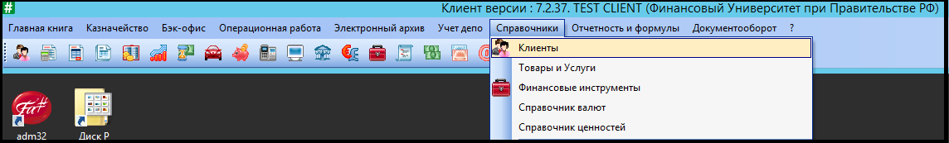

*Рис. 25. Вызов справочника «Клиенты» из меню «Справочники»*

После чего на экране появляется таблица всех клиентов, обслуживаемых в данном банке. В верхней части справочника расположены следующие стандартных поля: поле «Тип», поле «Подразделение», статус клиента (физическое лицо, юридическое лицо и все) и поля-локаторы «Сокращение» и «Внешний номер», которые можно настроить на поиск в любом столбце таблицы.

Сама таблица содержит все записи по клиентам. Структура таблицы, т.е. список полей (или колонок) зависит от принадлежности клиента к тому или иному типу. Так, запись по каждому клиенту, видимая в таблице справочника, вне зависимости от его типа, содержит следующую информацию: тип; внешний номер клиента (или уникальный код); краткое и полное наименование (рис. 26).

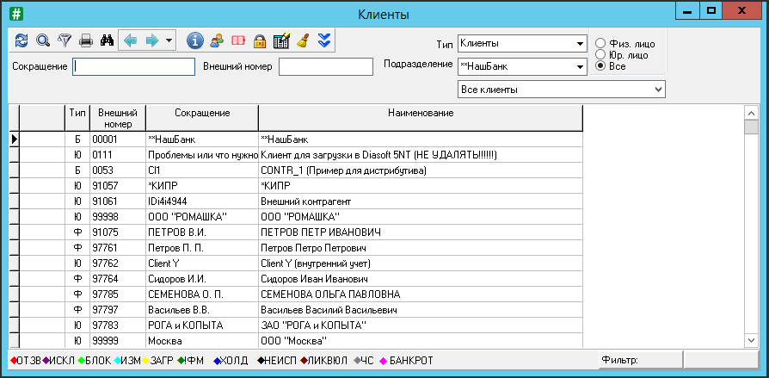

*Рис. 26. Справочник «Клиенты», статус «Все»*

Структура таблицы по физическим и юридическим лицам показана соответственно на рисунках 27 и 28.

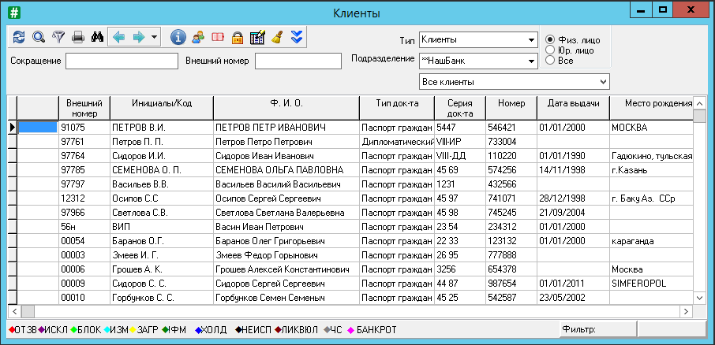

*Рис. 27. Справочник «Клиенты», статус «Физ.лицо»*

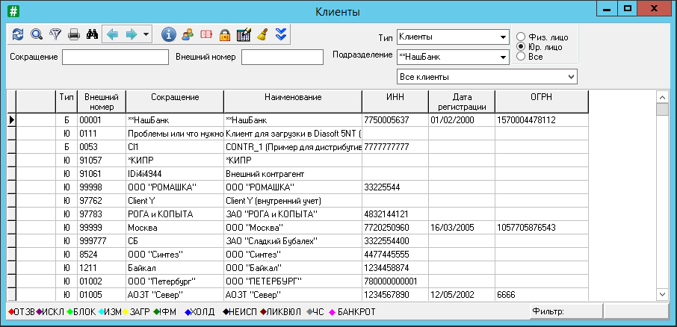

*Рис. 28. Справочник «Клиенты», статус «Юр.лицо»*

В таблице по кнопке свернуть/развернуть параметры поиска  также можно настроить дополнительные поля-фильтры для поиска записей в таблице (рис. 29).

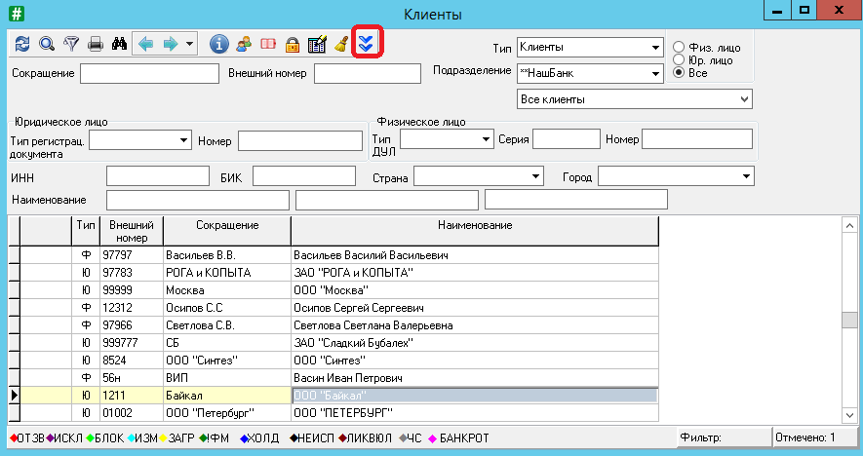

*Рис. 29. Настройка дополнительных полей для поиска записей в справочнике «Клиенты»*

Записи о клиенте можно редактировать (*Ctrl+Enter* или пункт контекстного меню «*Редактировать*»), просматривать (*Ctrl+W* или пункт контекстного меню *«Просмотр»*) и удалять (*Delete* или пункт контекстного меню «*Удалить*») или непосредственно в списке, или через специальную форму. Для группового удаления клиентов необходимо отметить клавишей *Пробел* нужных клиентов и нажать комбинацию клавиш *Ctrl+Shift+Delete*. Система выдаст сообщение о намерении удаления отмеченных записей. После подтверждения система удалит выбранных клиентов.

Для каждого клиента ведется справочник счетов, справочник сотрудников клиента, справочник кодов клиента и справочник договоров обслуживания, переход в которые можно осуществить с помощью «горячих» кнопок и клавиш, а также пунктов контекстного меню (рис. 30).

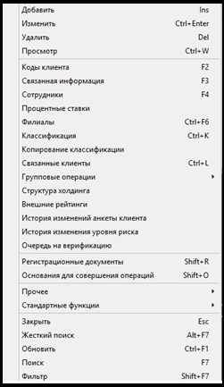

*Рис. 30. Фрагмент контекстного меню в справочнике «Клиенты»*

Например, при необходимости просмотра счетов определенного клиента, воспользовавшись «горячей» клавишей -  или пунктом контекстного меню «*Связанная информация*», или F3, на экране в нижней части экранной формы автоматически выводится справочник счетов по данному клиенту (рис.31)

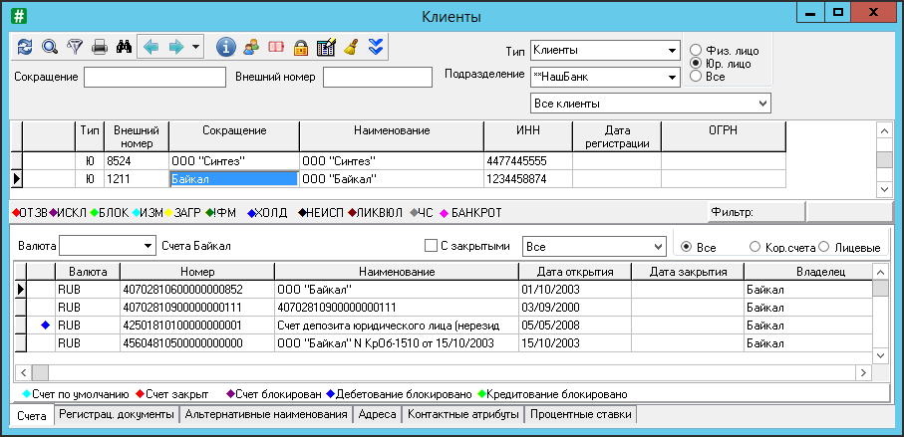

*Рис. 31. Просмотр счетов клиента из справочника «Клиенты»*

Назначение других кнопок, имеющихся в справочнике следующее:

*Сотрудники * – вызов справочника сотрудников выбранного клиента;

*Протокол состояний * – вызов справочника протокола состояний выбранного клиента;

*Учет лимитов * – вызов справочника лимитов;

*Андеррайтинг *.

Полную информацию о клиенте можно просмотреть в форме описания клиента.

**Поиск клиента**

**1**. Для поиска клиента можно воспользоваться полем «**Сокращение**» и ввести туда несколько букв (если буквы первые, то вводим просто первые символы. Если же что из середины, то вводим со знаком «%» перед символами – это сообщает системе, что указанные символы надо искать в любом месте, а не только сначала. См. пример ниже ищем всех, у кого в сокращении есть строка «узне») (рис. 32)

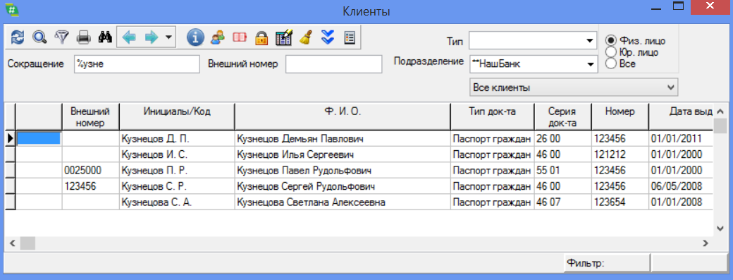

*Рис. 32. Поиск клиента по полю Сокращение*

В выборке видим всех, кто попал под критерии поиска и его паспортные данные и дату рождения (поля можно передвигать).

**2**. Так же, искать можно по «**Биноклю**», выставляя необходимые признаки (рис. 33).

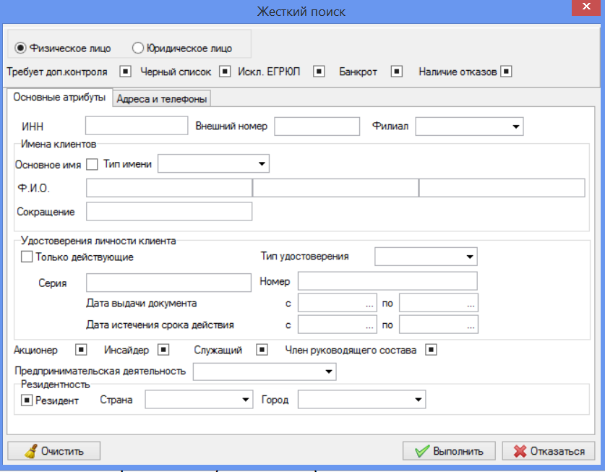

*Рис. 33. Поиск клиента по Биноклю*

**3**. Если параметров поиска не хватает или они связаны с клиентом через другие сущности (например, надо найти всех клиентов, у которых есть кредитные договора на от 1 млн и с обеспечением, меньше 800 тыс.), то для этого есть настраиваемые поиски (рядом с биноклем «**Лупа**» - поиски настраивает IT).

**Формирование анкеты по клиенту**

**! Задание**

**Сформировать по клиенту Кузнецову С.Р. анкету по 499-П**

Для этого отмечаем клиента (стоя на клиенте нажимаем «пробел» и клиент подкрашивается другим цветом), нажимаем **F8** (запуск отчетности), выбираем отчет «*Анкета клиента по 499-П*» в модуле РКО в группе отчетов «*Клиенты*» (рис. 34).

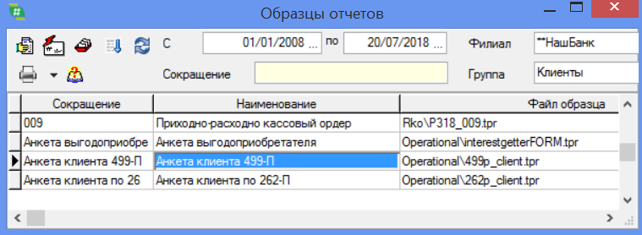

*Рис. 34 Вызов образца отчета Анкета клиента 499-П*

Если необходимая группа не выставлена, то выставляем (сначала модуль «РКО» вверху, потом в таблице находим группу «Клиенты - Отчеты по клиентам») (рис. 35):

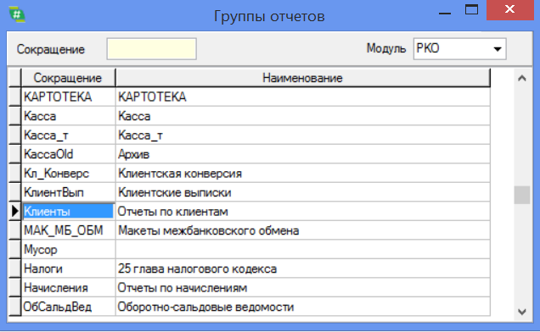

*Рис. 35 Выбор модуля РКО*

Таким образом, на экран выведется следующая анкет (рис. 36).

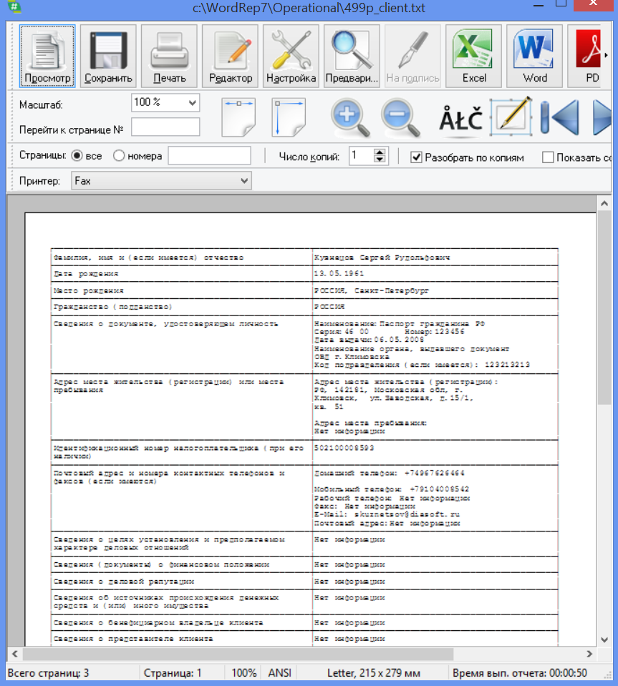

*Рис. 36. Анкета клиента*

**Просмотр продуктов клиента**

У клиента можно включить показ связанной информации по клавише **F3** (или в контекcтном меню) и, в появившемся нижнем фрейме, на закладке «счета» увидеть все счета клиента (рис. 37).

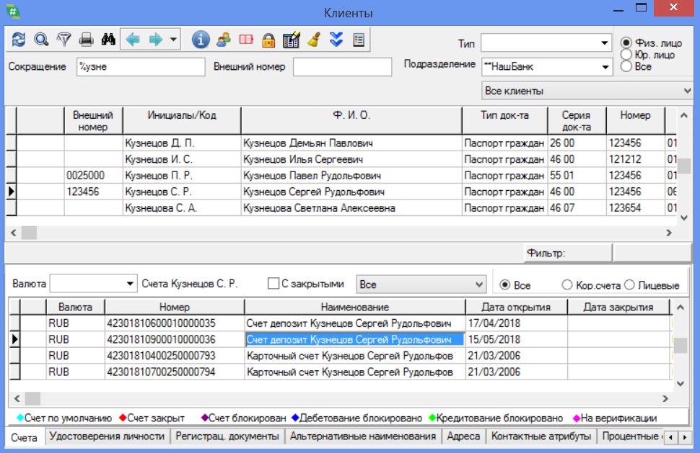

*Рис. 37. Связанная информация по клиенту*

От счета можно увидеть связь с договором (пункт контекстного меню «Связь с договорами») и увидеть номер договора и к какой ФО (типу договора он относится) (рис. 38).

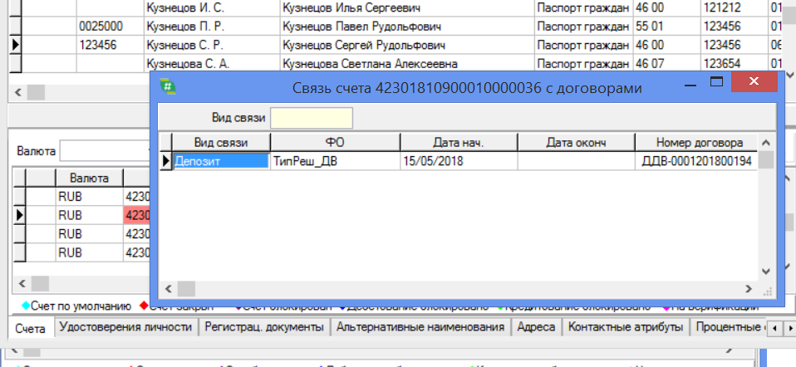

*Рис. 38 Связь с договором*

1. **Ввод информации о новом клиенте.**

Клиент - юридические или физические лица, с которыми банк находится в каких-либо отношениях. Они могут являться владельцами счетов, открытых в данном банке или не иметь таких счетов (например, гаранты заемщиков кредитов).

Информация о клиенте представлена в виде основных и дополнительных реквизитов. При необходимости состав дополнительных реквизитов может быть расширен.

Ввод нового клиента банка зависит от его вида и осуществляется через специальную форму – форму описания клиента.

В системе клиенты различаются по типам: *банк, юридическое* или *физическое лицо*.

Для каждого вида клиента форма имеет свои небольшие отличия. Например, формы различаются описывающими полями. Так, для юридического лица заполняются следующие поля: банковские реквизиты, информация по видам деятельности и др. В форме ввода информации о физическом лице присутствуют такие поля, как дата и место рождения, паспортные данные, статус клиента и прочие.

Рассмотрим более подробно заполнение сведений по новому клиенту банка на контрольном примере.

**Контрольный пример**

**Задание.** Необходимо внести сведения о коммерческой организации ЗАО «Тарос», на примере которой в дальнейшем будем рассматривать сквозной учетный пример и его реализацию в компьютерной системе.

***Сведения об организации***

**Таблица 2**

|  |  |
| --- | --- |
| ***Наименование*** ***организации*** | |
| Наименование | ЗАО ТАРОС |
| Полное наименование | Закрытое акционерное общество ТАРОС |
| ***Основные сведения об организации*** | |
| ИНН | 7705200107 |
| ОГРН | 1023142218109 |
| КПП | 770501001 |
| Код ИФНС | 7705 |
| Наименование ИФНС | Инспекция ФНС № 05 по  г. Москве |
| Дата государственной регистрации | 16/02/2017 |
| Серия и номер свидетельства | 77 № 1012341234 |
| Код налогового органа, выдавшего свидетельство | 7746 |
| Наименование налогового органа, выдавшего свидетельство | Инспекция ФНС  № 46 по г. Москве |

**Таблица 3**

|  |  |
| --- | --- |
| ***Адреса и телефоны*** | |
| Юридический адрес | 121151, Москва, Щербаковская улица, 23 |
| Фактический адрес | 121151, Москва, Щербаковская улица, 23 |
| Почтовый адрес | 121151, Москва, Щербаковская улица, 23 |
| Телефон | (495) 272-94-54 |

**Таблица 4**

|  |  |
| --- | --- |
| ***Коды*** | |
| ОКАТО | 45286560000 |
| ОКПО | 52707832 |
| Код организационно-правовой формы по ОКОПФ | 67 |
| Наименование организационно-правовой формы | Закрытое акционерное общество |
| Код формы собственности по ОКФС | 17 |
| Наименование формы собственности | смешанная |
| Код вида деятельности по ОКВЭД | 36 |
| Наименование вида деятельности | Производство мебели |

**Таблица 5**

|  |  |
| --- | --- |
| ***Фонды*** | |
| Регистрационный номер в ПФР | 087-105-071284 |
| Регистрационный номер в ФСС | 770810116 |

**Решение.**

* командой меню ***Справочники*** → ***Клиенты*** открыть справочник **Клиенты**, где следует установить курсор на любую запись и выбрать пункт **Добавить** контекстного меню. В появившемся диалоговом окне выберите тип клиента - Юридическое лицо (рис. 39).

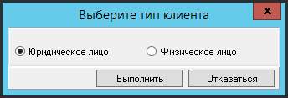

*Рис. 39. Выбор типа клиента*

* нажмите **Выполнить,** после чего появится форма добавления клиента (рис. 40):

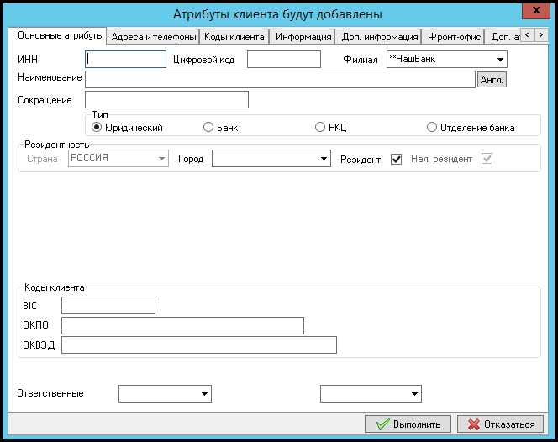

*Рис. 40. Форм добавления клиента*

Форма имеет следующие закладки: «***Основные атрибуты***», «***Адреса и телефоны***», «***Коды клиента***», «***Информация***», «***Дополнительная информация***», «***Фронт-офис***», «***Дополнительные атрибуты***». Каждая закладка обеспечивает ввод специального набора полей.

На закладке «***Основные атрибуты*»** убедитесь, что в поле «*Филиал*» установлен «\*\*НашБанк». Введите основные сведения об организации из таблицы 1и 3. В поле «*ИНН»* вводится индивидуальный номер клиента. Поле «*Цифровой код*» - это служебное поле, в котором указывается цифровой код клиента в системе. Если поле не заполнено, то код может формироваться по настройкам автонумерации. В поле «*Наименование*» вводится полное наименование клиента в соответствии с представленными документами. Следует отметить, что автоматически можно вывести английское наименование клиента при нажатии на кнопку «**Англ**.» (используется при работе с валютными документами). В поле «*Сокращение*» рекомендуется внести краткое наименование «Тарос». Это объясняется тем, что в дальнейшей работе данное краткое наименование будет использоваться для различных целей, например, для быстрого поиска клиента. Однако, все эти действия, как правило, выполняются по начальным буквам краткого наименования. Поэтому следует в начале указать название, а затем, если это необходимо, статус организации. Установите галочку у поля «*Резидент*» (если не стоит) и введите обязательное поле «*Город*» (выбрать из справочника или набрать в ручную). Также при необходимости можно ввести информацию в группу полей «*Коды клиента*»: *BIC* – Код банка в системе S.W.I.F.T; ОКПО – код клиента по ОКПО; ОКВЭД – код клиента по ОКВЭД. Результат ввод информации показан на рисунке 41.

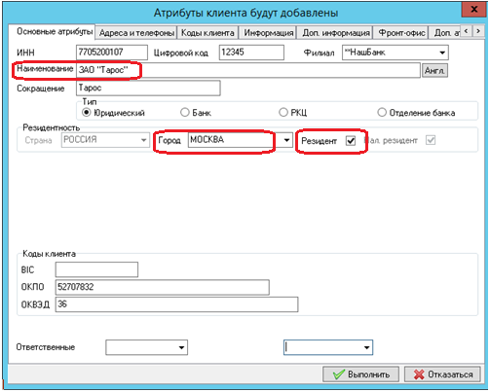

*Рис. 41. Форм добавления клиента. Закладка Основные атрибуты*

**Важно!** При выборе другого типа клиента отличного от юридического – банк, РКЦ и отделение банка – в форме описания появляется дополнительная группа полей «*Банковские реквизиты*» (рис. 42)

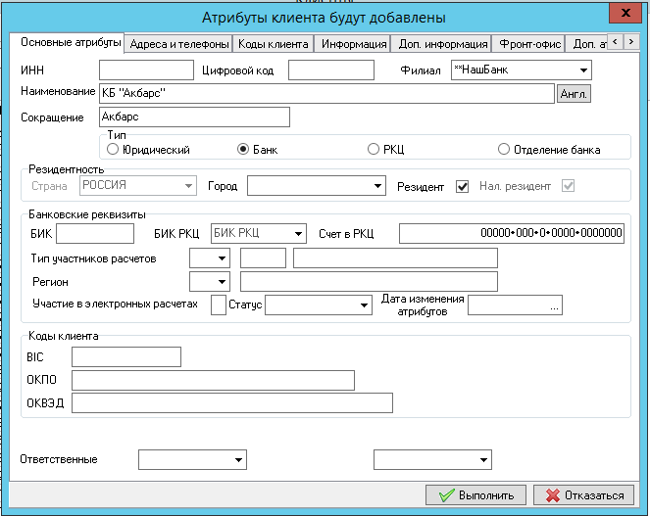

*Рис. 42. Форм добавления клиента. Закладка Основные атрибуты. Тип клиента - банк*

Группа полей «*Банковские реквизиты*» содержит следующие поля:

*БИК* – банковский идентификационный код банка в справочнике банков ЦБ РФ;

*БИК РКЦ* – банковский идентификационный код РКЦ;

*Тип участников расчетов* – выбирается из справочника «*Типы участников расчетов*»;

*Регион в котором находится клиент* – выбирается из справочника «*Регионы»*; *Участие в электронных расчетах* – признак участия в электронных расчетах:

0 - не является участником электронных расчетов;

1 - участник только межрегиональных электронных расчетов (участник МЭР);

2 - участник только внутрирегиональных электронных расчетов (участник ВЭР);

3 - участник межрегиональных и внутрирегиональных электронных расчетов (участник МЭР и ВЭР);

4 - участник МЭР и ВЭР, особый участник расчетов системы валовых расчетов в режиме реального времени Банка России, именуемой системой банковских электронных срочных платежей России (системы БЭСП)…";

*Дата изменения атрибутов* – дата изменения атрибутов;

*Статус* – состояние банка: БЛОК – операции приостановлены, ИЗМ – изменен БИК, ИСКЛ – начат процесс ликвидации, ОТЗВ – отозвана лицензия;

*Счет в РКЦ* – номер корреспондентского счета в учреждении Центрального Банка, если клиент – банк.

На закладке «***Адреса и телефоны***» введите сведения об юридическом, фактическом, почтовом адресах и контактных атрибутах ЗАО Тарос из таблицы 3. Для этого вызвав пункт контекстного меню **Добавить** (рис. 43) и в открывшейся форме (рис. 44) последовательно заполняем необходимые поля.

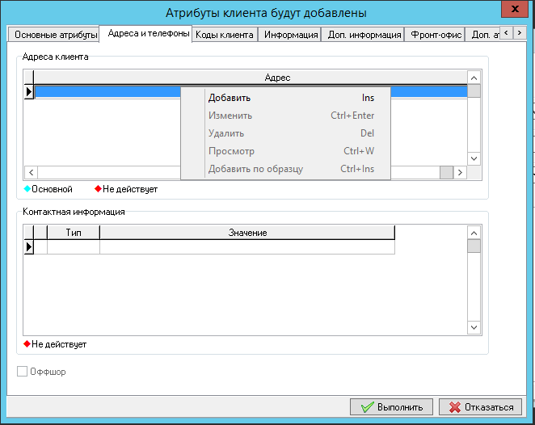

*Рис. 43. Вызов контекстного меню для добавления адреса клиента*

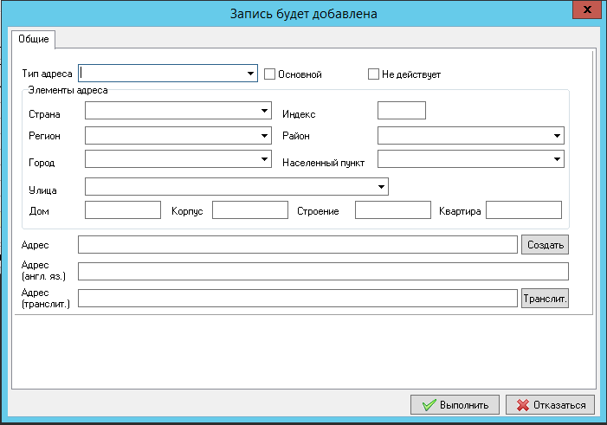

*Рис. 44. Форм добавления клиента. Закладка Адреса и телефоны. Добавление адреса.*

Определяем *тип адреса*. Устанавливаем флажок, если адрес основной. В поле «*Страна*» значения набираем вручную или по кнопке со стрелкой вызываем справочник ГНИ (рис. 45), в котором хранится информация о юридических адресах клиентов в формате, требуемом налоговым законодательством Российской Федерации. Аналогично заполняем все необходимые поля «*Элементы адреса*». Для формирования полного адреса, нажмите кнопку «**Создать**» около поля «*Адрес*» (рис. 46). Подтвердите ввод информации нажав на кнопку **Выполнить.**

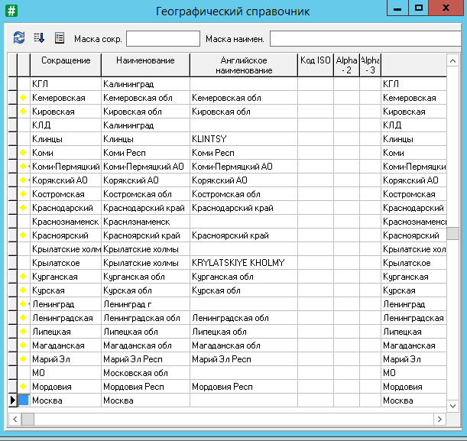

*Рис. 45. Справочник «Географический справочник»*

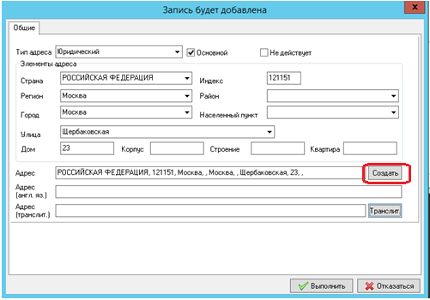

*Рис. 46. Форм добавления клиента. Закладка Адреса и телефоны. Добавление адреса. Автоматическое формирование адреса клиента*

Результат ввода адреса клиента отображен на рисунке 47.

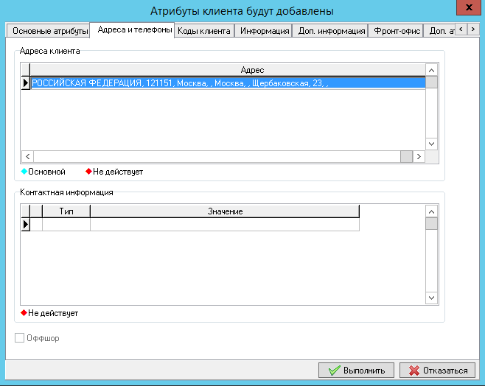

*Рис. 47. Результат ввода адреса клиента*

Аналогичным образом добавляем фактический адрес клиента (рис. 48).

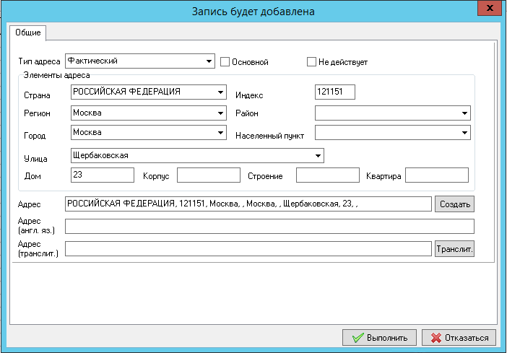

*Рис. 48. Форм добавления клиента. Закладка Адреса и телефоны. Добавление фактического адреса клиента.*

Для добавления телефона, адреса электронной почты и т.п. используется поле «*Контактная информация*» на той же закладке (**Адреса и телефоны**). Для этого, ставим курсор в поле «*Контактная* *информация*» и вызываем пункт контекстного меню **Добавить** (рис. 49).

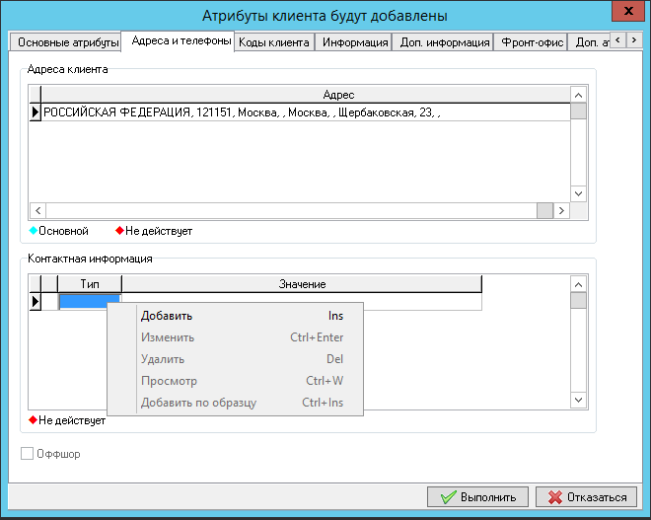

*Рис. 49. Вызов контекстного меню для добавления контактной информации по клиенту*

В появившемся окне (рис. 50) выбираем *Тип контакта*, который может принимать следующие значения:

* ***Адрес***. Адрес местонахождения клиента;
* ***Телефон***. Контактный телефон клиента;
* ***E-Mail***. Электронный адрес клиента;
* ***Веб-страница.*** Электронная страница клиента в сети Интернет и т.д.

Нажав кнопку со стрелкой, вызываем список типов контакта (рис. 51) и выбираем нужный тип. При необходимости данный список можно расширить.

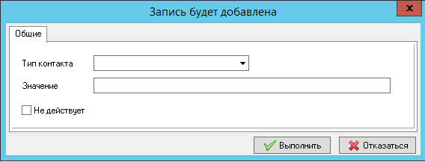

*Рис. 50. Форм добавления клиента. Закладка Адреса и телефоны. Добавление контактной информации. Выбор типа контакта*

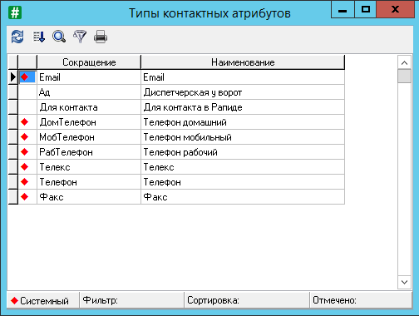

*Рис. 51. Справочник «Типы контактных атрибутов»*

После выбора типа контакта, вводим информацию в поле «*Значение*» (рис. 52).

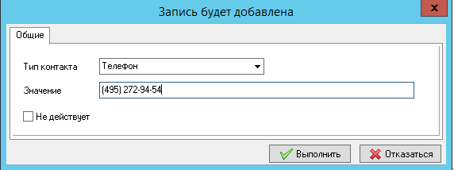

*Рис. 52. Форм добавления клиента. Закладка Адреса и телефоны. Добавление телефона.*

После заполнения полей нажмите **Выполнить**. Введенная информация появится в таблице на закладке «**Адреса и телефоны**» (рис. 53).

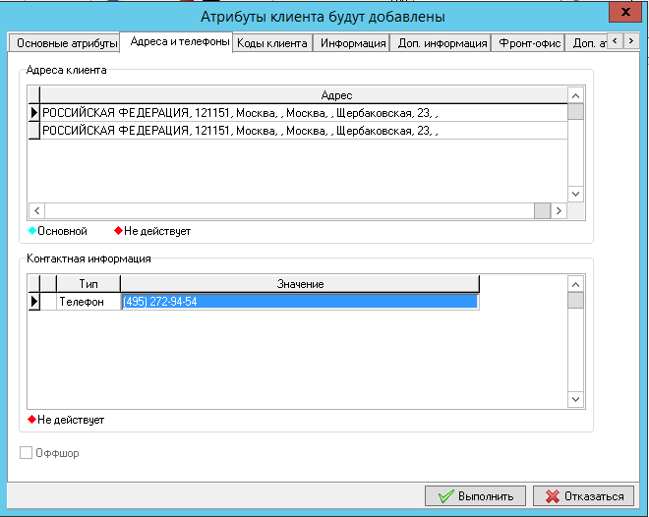

*Рис. 53. Форм добавления клиента. Закладка Адреса и телефоны.*

На закладке «**Коды клиента**» введите коды клиента из таблицы 4.

Для этого в поле «*Тип кода*» из справочника выбирается тип кода, например ОКФС, затем в таблице вызываем пункт контекстного меню **Добавить.** В открытой форме в поле «Код» выбираем из справочника нужное значение, в данном случае – 17 (рис. 54).

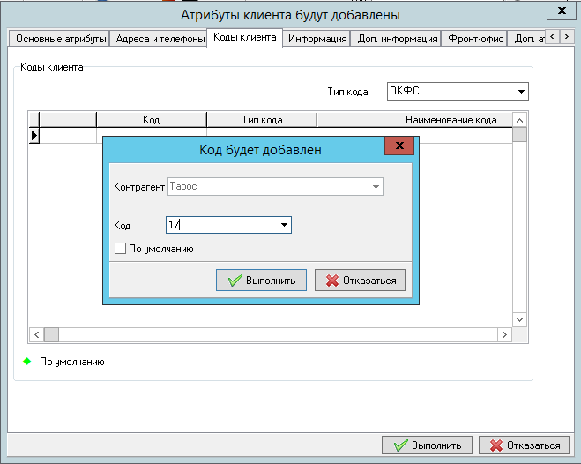

*Рис. 54. Форм добавления клиента. Закладка Коды клиента. Добавление кода ОКФС.*

Результат ввода кода ОКФС отображен на рис. 55.

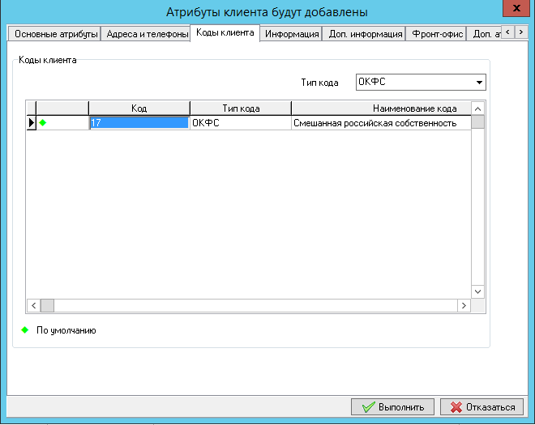

*Рис. 55. Форм добавления клиента. Закладка Коды клиента.*

На закладке «**Информация**» введите сведения о регистрации клиента из таблицы 2. Затем заполняется список контактных лиц организации (рис. 56).

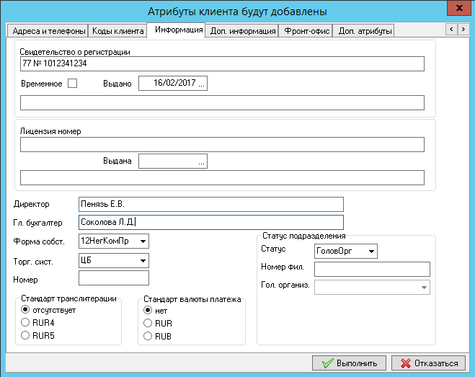

*Рис. 56. Форм добавления клиента. Закладка Информация.*

На закладке «**Доп.информация**» введите сведения об инспекции федеральной налоговой службы, к которой принадлежит клиент, а также название пенсионного фонда из таблицы 1 и 4. При нажатии на кнопку появится справочник Клиенты. Выберите Тип ИНФС и в открывшемся окне – инспекцию (рис. 57). Результат ввода отображен на рис. 58.

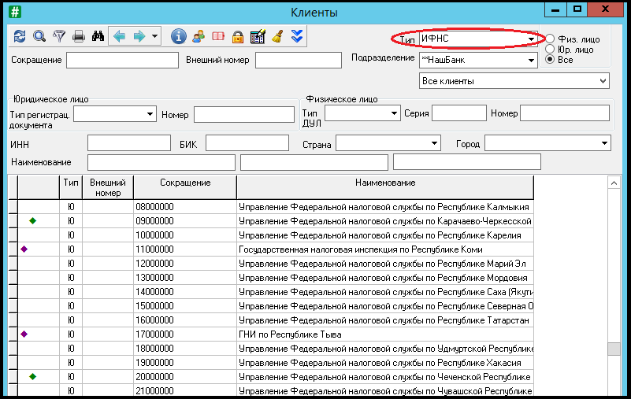

*Рис. 57. Выбор ИФНС из справочника «Клиенты»*

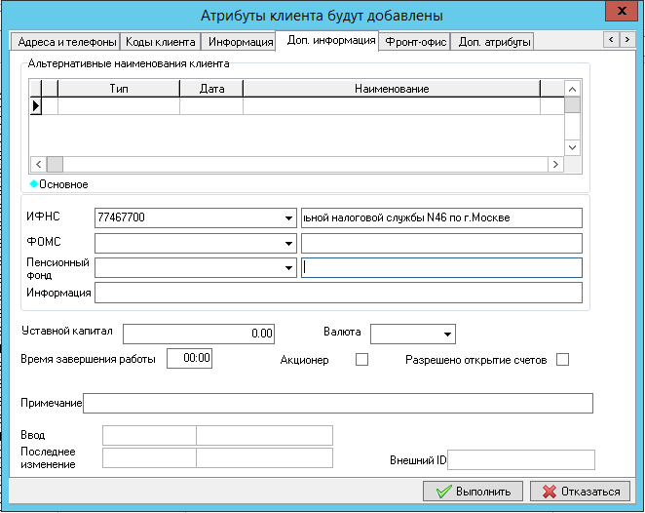

*Рис. 58. Форм добавления клиента. Закладка Доп. информация.*

Аналогичным образом заполняем поле «Пенсионный фонд». Подтверждаем ввод информации кнопкой **Выполнить**. Закладка «**Фронт-офис**» используется для хранения информации о взаимодействии клиента с интернет- трейдингом и электронным документооборотом.

Завершается процесс ввода нового клиента нажатием экранной кнопки «**Выполнить**». В результате в справочнике клиентов появится запись о данном клиенте (рис. 59)

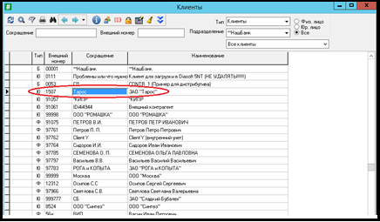

*Рис. 59. Результат ввода нового клиента в справочник «Клиенты»*

**Поиск клиента**

Для оперативного нахождения клиента система предоставляет возможность пользователю осуществлять его поиск по различным критериям. Для этого удобно пользоваться механизмом «*жесткого*» поиска. Данная операция выполняется по кнопке image002f, расположенной в верхней части таблицы клиента, либо воспользоваться пунктом контекстного меню «*жесткий поиск*» (Alt+F7). После чего на экране появляется форма задания параметров поиска клиентов. В этой форме и задается один или несколько параметров, исходя из которых, будет осуществляться механизм поиска. Так, на рис. 60 представлена форма для поиска юридического лица.

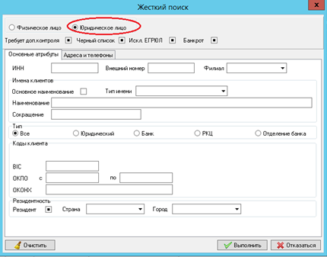

*Рис. 60. Форма «жесткого» поиска юридического лица*

В левом верхнем углу указывается тип клиента – «*Юр. Лицо*». Значение остальных полей следующее:

«*Сокращение*» – сокращенное наименование клиента;

«*ИНН*» – ИНН клиента;

«*Резидент*» – данное поле может находиться в одном из трех положений: «*Отмечено*» – на поле установлена отметка image006a, т.е. клиента является резидентом. «*Не отмечено*» – с поля снята отметка image009b, т.е. клиент является нерезидентом. «*Нейтральное*» – отметка на поле выделена более светлым цветом image010a, т.е. неизвестно, является ли клиент резидентом или нерезидентом.

«*Наименование*» – наименование клиента[[1]](#footnote-1).

Следующие два поля это коды ОКОНХ и ОКПО клиента.

«*БИК*» – код БИК клиента;

«*BIC*» – код BIC клиента в системе SWIFT.

Форма поиска физического лица отличается от рассмотренной формы для юридического лица (рис. 61)

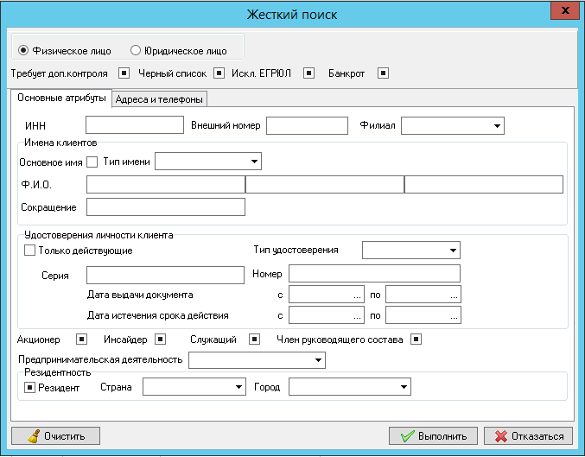

*Рис. 61. Форма «жесткого» поиска физического лица*

Результатом поиска является список клиентов, удовлетворяющих введенным атрибутам.

На рис. 62 приведен пример поиска клиентов – юридических лиц, имеющих статус ООО. Результат поиска по типу клиента – юридический, наименование – %ООО% отображен на рис. 63.

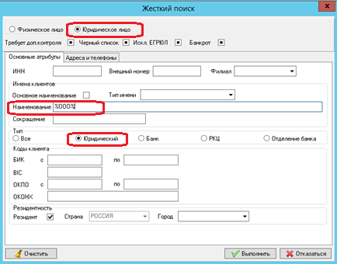

*Рис. 62. Форма «жесткого» поиска юридического лица, статус ООО*

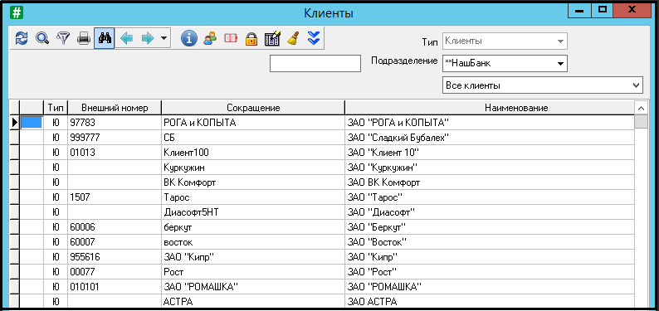

*Рис. 63. Результат «жесткого» поиска*

Для выхода из режима «*жесткого поиска*» достаточно повторно вызвать соответствующий пункт контекстного меню (**Alt+F7**).

**Контрольный пример**

**Задание.**Используя команду жесткий поиск, найдите клиента ЗАО Тарос в справочнике клиенты.

**Решение.**

* командой меню ***Справочники*** → ***Клиенты*** открыть справочник **Клиенты**, где следует установить курсор на любую запись и выбрать пункт **«жесткий поиск»** контекстного меню, или кнопку image002f;
* в открывшейся форме задания параметров поиска клиентов в поле «***Сокращение***» введите название клиента (рис. 64). Подтвердите ввод по кнопке **Выполнить.**

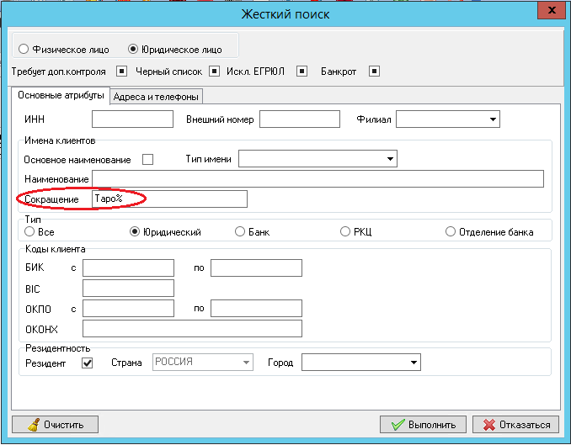

*Рис. 64. Задание параметров «жесткого» поиска для клиента ЗАО «Тарос»*

Результат поиска отображен на рис. 65.

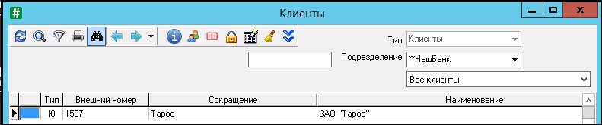

*Рис. 65. Результат «жесткого» поиска клиента Тарос*

1. **Открытие рублевого расчетного счета коммерческому предприятию – клиенту банка**

**Открытие лицевого счета**

Рассмотрим технологию открытия лицевого счета клиенту на примере.

**Контрольный пример**

**Задание.** Открыть лицевой расчетный счет клиенту ЗАО «Тарос» . Ввести необходимые параметры обслуживания счета.

**Решение.**

* открыть план счетов командой меню ***Главная книга → План счетов;***
* в открывшейся форме «**План счетов**» убедитесь, что в поле *Баланс* стоит «\*\*НашБанк»;
* находясь в Основной панели «**Плана счетов**», щелчкаем мышью по значку «плюс» рядом с названием области учета **А Балансовый учет**, появится список разделов учета области **А**.
* аналогичным образом выбираем раздел **А-4 Операции с клиентами** – **А-4-07 Счета негосударственных предприятий** – **А-4-07-02 Коммерческие предприятия и организации**.

**ВНИМАНИЕ!** Необходимо помнить, что расчетные и другие счета открываются в кредитных учреждениях на балансе в разделе 4 «Операции с клиентами», в подразделе «Средства на счетах», Счета первого порядка 05, 06, 07, 08 группируются в зависимости от формы собственности: федеральной – 05, государственной – 06, негосударственной – 07, прочие – 08. Счета второго порядка – 01, 02, 03 - в зависимости от цели и вида деятельности: финансовые организации – 01, коммерческие предприятия – 02, некоммерческие организации – 03.

* Для того чтобы увидеть все элементарные счета, соответствующие данному сводному, нужно установить курсор на сводный счет и щелкнуть левой кнопкой мыши в правой части формы (в дополнительной панели) (рис. 66).

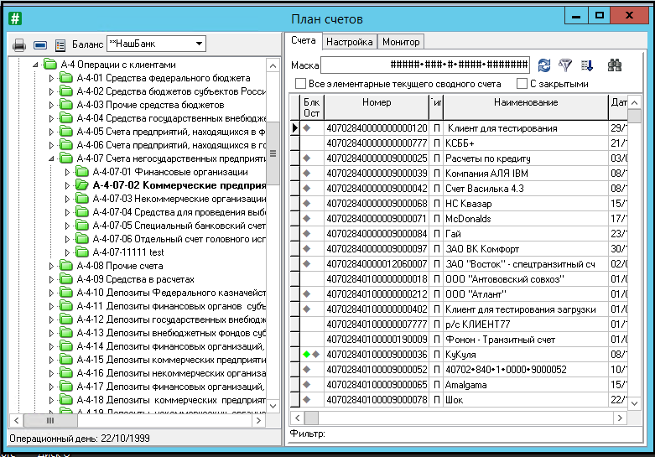

*Рис. 66. Открытие Плана счетов*

* Затем в Дополнительной панели курсор устанавливается на любом лицевом счете. После чего вызывается контекстное меню и выбирается в нем пункт «*Добавить*» (либо *Ins*). На экране появится форма открытия нового лицевого счета (рис. 67)

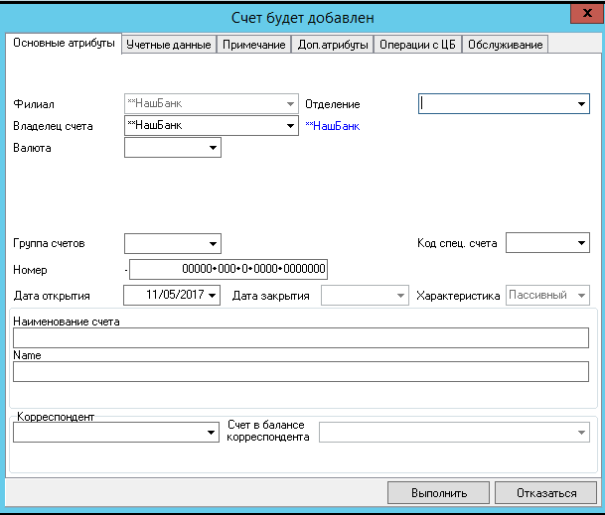

*Рис.67 Форма описания лицевого счета. Закладка «Основные атрибуты»*

Данная форма включает в себя шесть закладок: «Основные атрибуты», «Учетные данные», «Примечание», «Дополнительные атрибуты», «Операции с ЦБ», «Обслуживание».

Закладка «*Основные атрибуты*» включает в себя основные поля, характеризующие данный счет. Например, такие поля, как филиал, т.е. филиал банка, в балансе которого открыт счет; отделение, если счет клиента открывается в отделении данного банка; владелец счета; код валюты; группа счетов, к которой принадлежит данный счет; номер лицевого счета; дата открытия; характеристика счета («Активный» или «Пассивный»); наименование счета и английский вариант наименования счета; банк-корреспондент, если счет корреспондентский и счет в балансе корреспондента.

Варианты заполнения полей «*Филиал»*, *«Владелец счета»*, «*Корреспондент»* :

|  |  |  |  |
| --- | --- | --- | --- |
| **Вид счета** | **Филиал** | **Владелец счета** | **Корреспондент** |
| Счет клиента банка | \*\*НашБанк | Клиент | Не заполняется |
| Внутренний банковский счет | \*\*НашБанк | \*\*НашБанк | Не заполняется |
| НОСТРО счет банка - пользователя системы | \*\*НашБанк | \*\*НашБанк | Банк - корреспондент |
| ЛОРО счет банка - пользователя системы | \*\*НашБанк | Банк - корреспондент | Банк - корреспондент |

Для нашего примера в поле «*Филиал*» устанавливаем наименование нашего банка – \*\*НашБанк. Поле «*Отделение*» не заполняем.. Поле «*Владелец счета*» заполняем, используя справочник «*Клиенты*». Для этого, щелкнув левой кнопкой мыши по кнопке со стрелкой вниз в правой части поля, откроется справочник «*Клиенты*». Установите в поле «*Тип*» значение Клиенты (рис.) (для этого нажимаете на кнопку стрелка вниз в правой части поля, открывается справочник *Типы*, устанавливаете курсор на нужный тип и нажимаете *Enter*) (рис. 68).

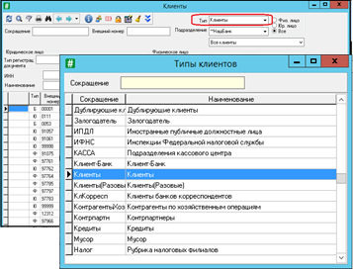

*Рис. 68 Установка Клиенты в поле «Тип»*

Если в поле «*Маска Сокращения*» находится какая-либо запись, удалите ее, т.к. иначе отразятся только значения, удовлетворяющие этой маске. Введите сокращенное название нашей организации Тарос (или можно ввести Тар%) (рис. 69).

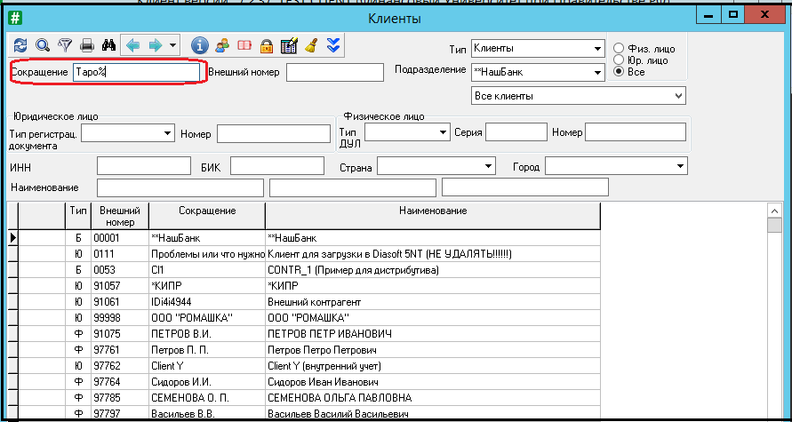

*Рис. 69 Ввод в поле «Сокращение» название клиента*

Щелкните левой кнопкой мыши в области таблицы. Появился список всех клиентов банка, удовлетворяющих введенным условиям. Выберите нужного клиента, установив на него курсор, и нажмите Enter (рис.70).

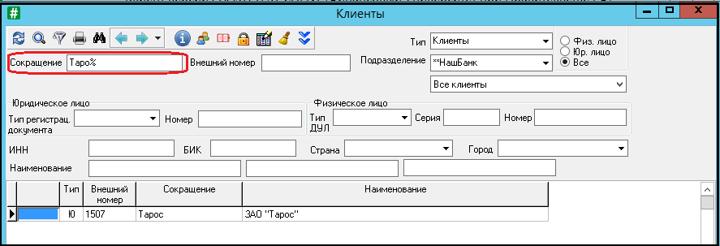

*Рис. 70 Результат поиска клиента Тарос*

Аналогичным образом в поле «*Валюта*» из списка выбираем код валюты – 810 (российские рубли) (рис. 71), в поле «*Группа счетов*» указываем РС (расчетный счет).

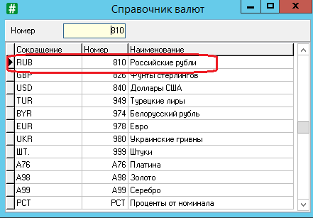

*Рис. 71 Открытие справочника валют и выбор кода валюты 810*

В системе предусмотрены несколько режимов формирования номера лицевого счета, например, по маске ввода в ручном режиме, либо автоматически. Сама маска, как было упомянуто ранее, задается на сводном счете. Надо иметь в виду, что если использовать маску с автоматической нумерацией, то программа автоматически рассчитает и заполнит номер лицевого счета в поле «*Номер*». При применении маски с произвольной лицевой частью пользователь в лицевой части номера лицевого счета сам набирает на клавиатуре код. Как правило, на практике используется маска с автонумерацией.

В соответствии с установленной структурой разбивки номера счета в поле ввода номер представляется с использованием разделителей. Следует также отметить, что в системе реализована автоматическая проверка правильности ключевого разряда номера счета. Если в номере счета ключевой разряд указан неверно, система будет выдавать сообщение следующего характера (рис. 72):

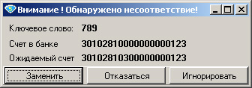

*Рис. 72 Форма, получаемая в результате перерасчета ключевого разряда счета*

Для замены воспользуйтесь кнопкой *«Заменить»*, кнопка *«Отказаться»* погасит появившееся сообщение и система будет ожидать корректировки номера счета , при повторной ошибке в номере ключевого разряда будет появляться данное сообщение, кнопка *«Игнорировать»* отключит проверку на ввод ключевого разряда для данного счета.

В поле «*Наименование счета*» введите наименование лицевого счета по названию клиента. Поле «*Характеристика счета*» проставляется автоматически в зависимости от типа балансового счета. В поле «*Дата открытия*» указываем дату текущего операционного дня. Поля «*Дата закрытия*», «*Корреспондент*» и «*Счет в балансе корреспондента*» не проставляем.

Закладка «*Учетные данные*» содержит дополнительную информацию о счете, например, указывается профиль счета. Организация работы учетно-операционного аппарата банка строится по принципу ответственных исполнителей, т.е. необходимо определить группу лиц (или лицо), имеющее доступ к работе с конкретным аналитическим счетом. Поэтому здесь важно указать группу ответоисполнителей по работе с данным конкретным счетом. В соответствующем поле «*Ответоисполнители*» по клавише «стрелка вниз» выбирается из справочника «*Пользователи*» ответоисполнитель, либо по клавише Insert добавляем нового ответоисполнителя. Данный справочник заполняется и контролируется администратором системы. В нашем случае выбираем ответоисполнителя – diasoft (рис. 73).

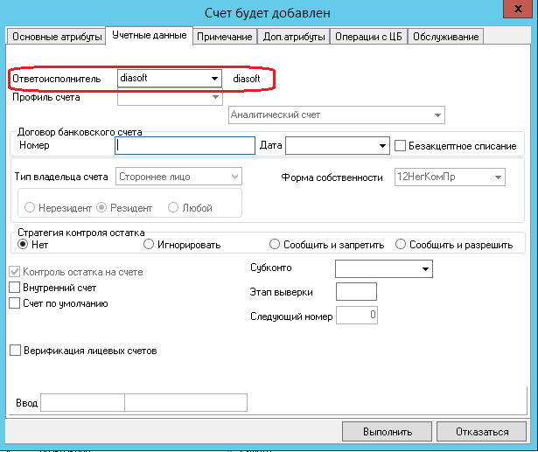

*Рис. 73. Форма описания лицевого счета. Закладка «Учетные данные», выбор ответоисполнителя*

При просмотре формы данного счета, после его открытия на данной закладке отражается информация о дате и времени заполнения формы ввода, а также о пользователе, который вводил данные в систему (рис. 74).

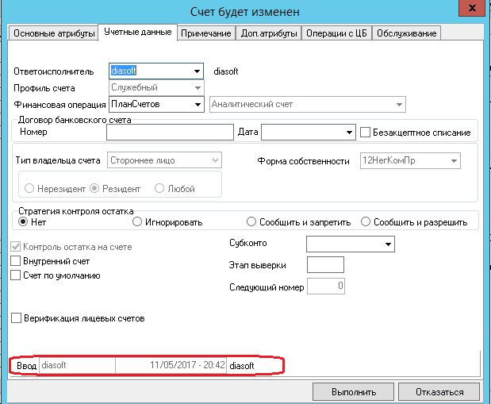

*Рис. 74. Форма описания лицевого счета. Закладка «Учетные данные», отражение информации о дате и времени заполнения формы*

Закладка «*Обслуживание*» задает вид договора обслуживания, определяющий условия начислений по данному счету.

Закладка «*Доп. атрибуты*» представляют информацию об объектах подчиненного счета (субконто), в разрезе которого ведется данный счет; этапе выверки и т.д.

Закладка «*Примечание*» включает в себя дополнительные комментарии к аналитическому счету.

Завершается процесс ввода нового лицевого счета нажатием экранной кнопки **Выполнить**. Следует отметить, что при заполнении отдельных позиций, пользователь может воспользоваться имеющимися справочниками. Для этого нажмите клавишу «Стрелка вниз» и на экране появится окно данного справочника.

Итак, в результате ввода нового лицевого счета в списке счетов появится соответствующая запись, и именно на нем будет установлен курсор (рис. 75).

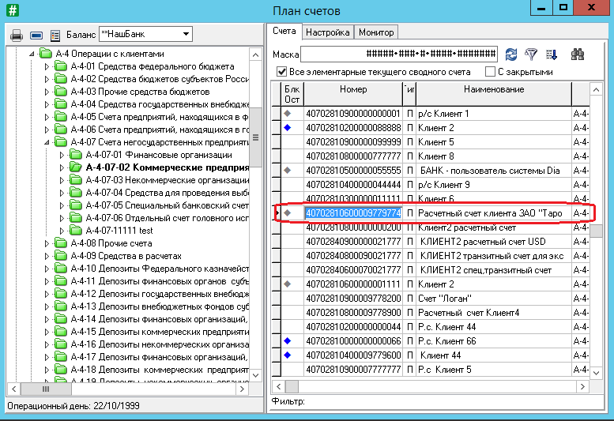

*Рис. 75. Запись об открытии лицевого счета в списке счетов*

**ВНИМАНИЕ!** Открытие счета не подразумевает занесение каких-либо средств на этот счет.

С данным счетом можно осуществлять следующие действия, вызываемых с помощью контекстного меню (рис. 76):

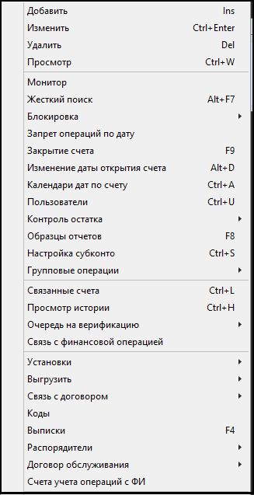

*Рис. 76. Фрагмент контекстного меню в Плане счетов*

**Редактирование лицевого счета**

Периодически возникает необходимость внесения изменений в параметры уже открытых лицевых счетов. Отредактировать уже существующий лицевой счет можно с помощью комбинации клавиш **Ctrl+Enter** (или пункта «*Изменить*» в контекстном меню), предварительно установив курсор на необходимый номер данного счета. При этом на экране появится форма описания счета, в которой редактируются необходимые поля.

**Блокировка лицевого счета**

АБС предусматривает возможность запрещения проведения операций по лицевому счету. Такой счет считается блокированным.

Данные о наличии или отсутствии блокировки по всем лицевым счетам отображаются в основной таблице аналитических счетов. Для блокировки счета необходимо установить курсор на записи о счете и вызвать пункт контекстного меню «*Блокировка*», который, в свою очередь, содержит два подпункта: *«Блокировка для дебетования»* (вызывается клавишей **F5**) и *«Блокировка для кредитования»* (вызывается комбинацией клавиш **Alt+F5**). Выберите необходимое действие и нажмите клавишу *Enter*, либо выполните двойной щелчок левой кнопки мыши. В результате на экране появиться форма для подтверждения, выберите *«Да»* и в появившейся форме заполните все необходимые поля (рис. 77) и нажмите *Выполнить*. Описание отдельных полей:

* **Дата**. Дата решения о блокировке счета.
* **Дата окончания**. Дата окончания блокировки счета.
* **Основание**. Причина блокировки счета.

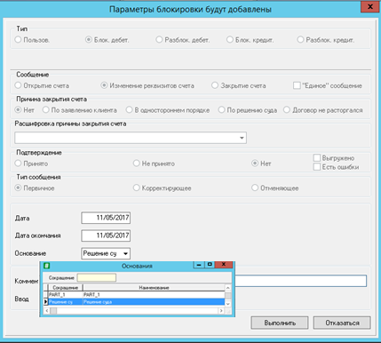

*Рис. 77. Форма блокировки счета*

В результате на записи о счете появится соответствующий значок, свидетельствующий о блокировке счета (рис. 78).

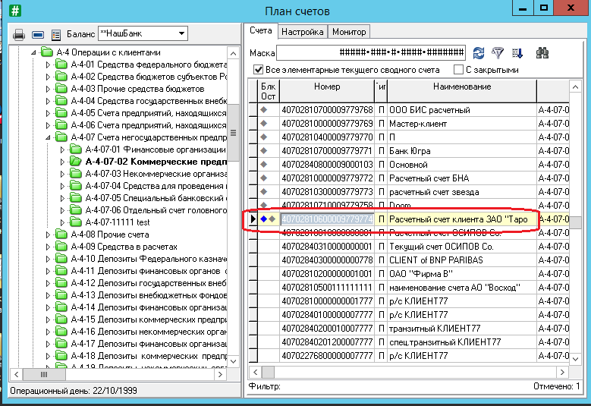

*Рис. 78. Результат блокировки счета*

Описание статусов счетов можно получить, воспользовавшись кнопкой image011d на Основной панели (рис. 79).

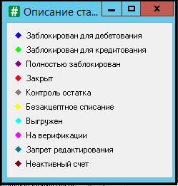

*Рис. 79. Описание статусов счетов*

После блокировки счет станет недоступным для работы с первичными и балансовыми документами. При попытке использовать данный счет для выполнения заблокированной операции система будет выдавать сообщение об ошибке.

**Снятие блокировки с лицевого счета**

Для отмены блокировки необходимо еще раз вызвать пункт меню, посредством которого счет был заблокирован, но при повторном вызове будет происходить разблокирование счета (рис. 80).

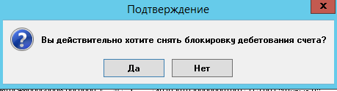

*Рис. 80 Подтверждение о снятии блокировки с лицевого счета*

Протокол блокировок счетов можно просмотреть, воспользовавшись пунктом контекстного меню *«Календарь дат по счету»* с описание статусов(рис. 81).

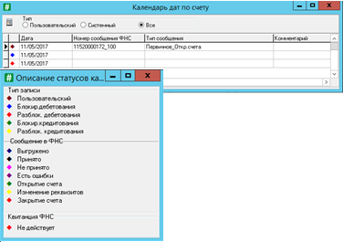

*Рис. 81 Календарь дат по счету*

**Контроль остатка на счете**

Контроль остатка разделяется на три типа по видам контролируемых счетов:

* для расчетных счетов клиентов - контроль неснижаемого остатка;
* для счетов расчетов с филиалами - контроль бронированных средств;
* для ЛОРО счетов банков-корреспондентов - контроль бронированных средств с начислением процентов.

Для одного счета возможна одновременная работа всех трех типов контроля неснижаемого остатка.

При завершении дня остаток на каждом элементарном счете (независимо от активности признака *«контроль остатка»*) сравнивается с суммой контролируемых остатков трех типов, действующих по данному счету на закрываемую дату.

Аналогичная проверка выполняется при вводе/редактировании/удалении проводок. Контроль осуществляется для счетов, участвующих в проводке (до и после изменения) и на которых (или на области учета, к которой они относятся), установлен признак *«контроль остатка»*.

Поскольку в данном практикуме рассматриваем работу с расчетными счетами клиента, то остановимся на описании первого типа контроля, а именно – контроль неснижаемого остатка на расчетном счете клиента.

**Контроль неснижаемого остатка на расчетном счете клиента**

При работе с расчетными счетами клиентов необходимо контролировать остаток. Контроль остатка на счете позволяет отследить ситуацию, когда клиент собирается списать со своего счета сумму, большую имеющейся.

Функция изменения контроля остатка позволяет изменить значение признака *«Контроль остатка»* и величину контролируемого остатка как для одного, так и нескольких отмеченных элементарных счетов.

Для установки контроля неснижаемого остатка на счете необходимо установить на записи о счете курсор и вызвать пункт контекстного меню **Контроль остатка** **→ Изменить контроль остатка** *«Контроль остатка, контроль остатка на счете»* (вызывается комбинацией клавиш Ctrl+R). В появившейся форме (рис. 82) заполнить все предлагаемые поля (рис. 83).

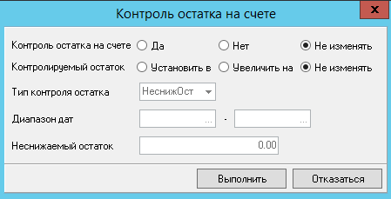

*Рис. 82 Форма изменения контроля остатка*

*Контроль остатка на счете* – «Да/ Нет / Не изменять». При установленном флаге система контролирует неснижаемый остаток. Для снятия контроля достаточно убрать данный флаг.

*Контролируемый остаток* – «Установить в /Увеличить на /Не изменять» – соответственно, можно либо установить величину неснижаемого остатка, либо увеличить ее на одинаковую сумму для всех отмеченных счетов, или не вообще не менять. При выборе варианта *"Не изменять"* остальные поля формы не доступны.

*«Установить в»* - для каждого отмеченного счета история контролируемого остатка указанного типа (в поле *"Тип"*) изменяется следующим образом: до "даты с" действуют те же значения, что и раньше; начиная "с даты" с по "дату по" действует значение, указанное в поле *"Неснижаемый остаток"*; начиная с "даты по+1" (если "дата по" указана) действуют те же значения, что и раньше.

*«Увеличить на»* - для каждого отмеченного счета история контролируемого остатка указанного типа (в поле *«Тип»*) изменяется следующим образом: до "даты с" действуют те же значения, что и раньше; начиная "с даты" с по "дату по" действует значения, увеличенные на приращение, указанное в поле *«Неснижаемый остаток»*; начиная с «даты по+1» (если «дата по» указана) действуют те же значения, что и раньше.

*Тип контроля* – «НеснижОст» (Неснижаемый остаток)

*Диапазон дат* - период, в течение которого система будет контролировать неснижаемый остаток. Если дата окончания периода не определена, то она не указывается.

*Неснижаемый остаток* - минимальный остаток, который может находиться на данном счете (может иметь отрицательное значение). Система автоматически контролирует наличие минимального остатка на счете и не дает провести проводку, приводящую к остатку менее указанного.

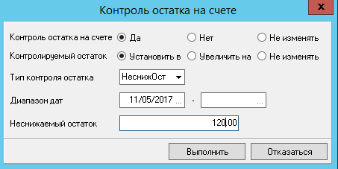

*Рис. 83 Установка контроля неснижаемого остатка на счете*

Для быстрой установки и снятия контроля неснижаемого остатка на счете используется пункт меню *«Снять/Установить контроль остатка на счете»* (Shift+R). При выборе данного пункта меню система выдает сообщение (рис. 84):

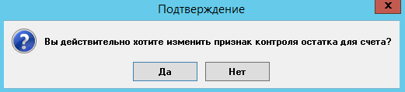

*Рис. 84 Подтверждение об изменении признака контроля остатка для счета*

При положительном ответе возможны два варианта:

* для счета, у которого не было контроля остатка, устанавливается контроль с нулевым неснижаемым остатком;
* для счета с контролем остатка контроль снимается.

В системе существует возможность просмотреть историю контролируемого остатка. В данной истории содержится информация о величине неснижаемого остатка и периоде действия контроля в разрезе типа контроля: *«НеснижОст»*, *«БронирОст»*, *«БронПрОст»*.

Просмотр истории вызывается по пункту контекстного меню *«Контроль остатка/ История контролируемого остатка на счете»* (рис. 85).

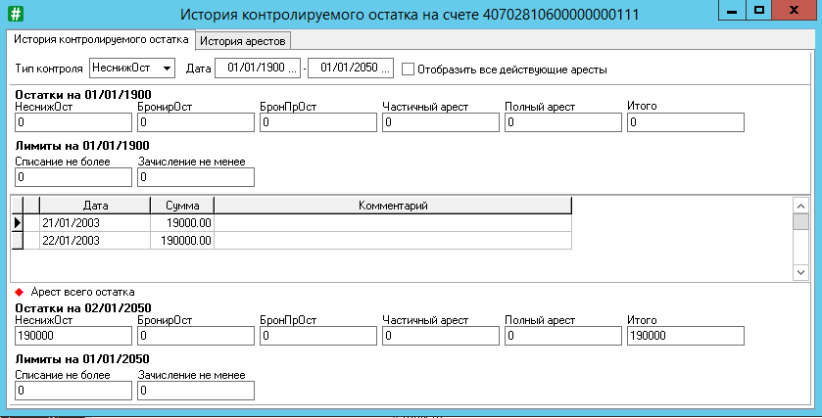

*Рис. 85 Просмотр истории контролируемого остатка*

В верхней части формы указывается период времени, за который необходимо просмотреть историю контролируемого остатка, выбирается тип контроля. Однако последнее поле не обязательно для заполнения. В этом случае в таблице отобразится информация обо всех трех типах остатка.

В следующей группе полей «*Остатки на*» представлена информация о начальных (на начальную дату периода просмотра) и конечных (на следующую дату после окончания периода просмотра) остатках по каждому типу, а также итоговый (суммарный) остаток.

В таблице истории контролируемого остатка расшифровываются записи о дате начала периода контроля и о сумме контролируемого остатка.

**Контрольный пример**

**Задание.**  Необходимо установить размер неснижаемого остатка по счету клиента ЗАО «Тарос» в размере 100 рублей.

**Решение.**

* открыть план счетов командой меню ***Главная книга → План счетов;***
* в основной панели «**Плана счетов**» выбираем **А Балансовый учет *→* А-4 Операции с клиентами** ***→*** **А-4-07 Счета негосударственных предприятий** ***→*** **А-4-07-02 Коммерческие предприятия и организации**;
* в дополнительной панели «**Плана счетов**» устанавливаем галочку в поле «*Все элементарные текущего сводного счета*»;
* с помощью команды «*Жесткий поиск*» по названию клиента (ЗАО Тарос или ввести Таро%) находим расчетный счет данного клиента;
* устанавливаем курсор на этом счете и командой контекстного меню **Контроль остатка** **→ Изменить контроль остатка** вызываем форму изменения контроля остатка;
* в появившейся форме устанавливаются следующие параметры (рис. 86):

*Контроль остатка на счете* – Да;

*Контролируемый остаток* – Установить в;

*Тип контроля остатка* – Неснижаемый остаток;

*Диапазон дат* в течение которого будет контролироваться остаток;

*Неснижаемый остаток* – 100.

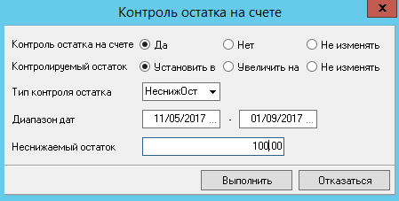

*Рис. 86 Установка контроля неснижаемого остатка на счете клиента Тарос*

Нажмите **Выполнить**.

В левом столбце рядом с номером счета появился серый графический индификатор состояний (рис. 87)

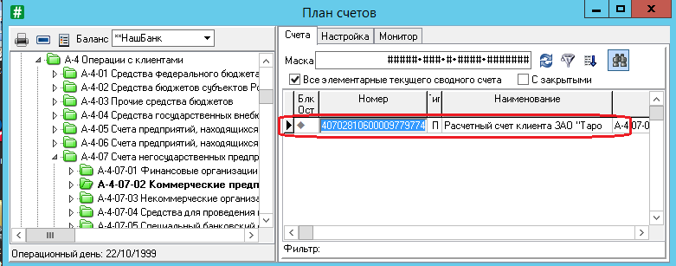

*Рис. 87 Результат установки контроля неснижаемого остатка на счете клиента Тарос*

**Закрытие лицевогосчета**

Для того чтобы закрыть счет, необходимо, чтобы информация, связанная с данным счетом, отвечала следующим требованиям:

* остаток на счете должен быть нулевым;
* дата закрытия счета должна быть позже или совпадать с датой последней проводки по данному счету;
* отсутствие по данному счету несписанных документов (для внебалансовой области).

Если счет отвечает данным требованиям, следует установить на записи о счете курсор и вызвать пункт контекстного меню *«Закрытие счета»* (кнопка **F9**). Для массового закрытия счетов их необходимо предварительно отметить ***Пробелом***, после чего воспользоваться пунктом контекстного меню «*Закрытие счета»* (**F9**).

В появившейся форме, как видно на рис. 88, вводится или выбирается из справочника архивных дней дата закрытия счетов и нажимается кнопка «*Выполнить»*.

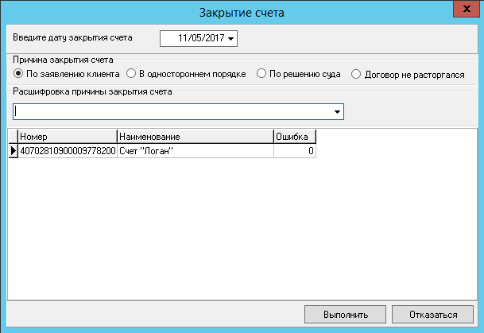

*Рис. 88 Форма закрытия счета*

Если система не сможет закрыть счет, то в столбце «*Ошибка*» записывается код ошибки, а в нижней части формы приводится ее полный текст (рис. 89). Если возможно исправление ошибки (изменение даты закрытия), то, не закрывая форму, после ее исправления необходимо нажать кнопку *«Повторить»*.

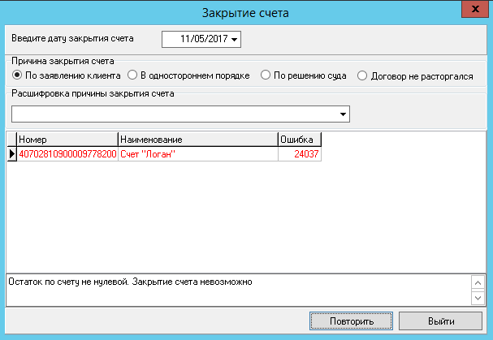

*Рис. 89 Форма закрытия счета с примером выдачи сообщения об ошибке*

Если закрытие счета прошло успешно, то запись в форме «*Закрытие* *счета*» окрашивается в зеленый цвет. После этого форму можно закрыть.

После установки состояния «счет закрыт» на записи о счете появится специальная отметка. Закрытые счета не удаляются из плана счетов, для того чтобы их посмотреть нужно установить галочку в поле «*С закрытыми*» Дополнительной панели. В этом режиме будут отображаться не только открытые, но и закрытые счета, причем последние будут выделены красными графическими индификаторами состояний.

При необходимости открыть ранее закрытый счет, т.е. «переоткрыть», следует установить на него курсор и вызвать пункт контекстного меню *«Закрытие счета»* (F9). В появившейся форме необходимо подтвердить данное действие, нажав кнопку *«Выполнить»* (рис. 90).

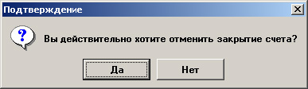

*Рис. 90 Подтверждение об отмене закрытия счета*

Удаление счета осуществляется по клавише **Delete** (или пункта «*Удалить*» в контекстном меню). Заголовок формы и все ее поля будут заблокированы. После нажатия на кнопку «*Выполнить*» счет исчезнет из плана счетов. Однако важно помнить, что удаление возможно только закрытого счета, по которому нет движения.

1. **Подготовка выписки по открытому лицевому счету**

Рассмотрим технологию подготовки выписки по открытому лицевому счету клиента на примере.

**Контрольный пример**

**Задание.** Подготовить выписку по лицевому счету клиента ЗАО «Тарос» .

**Решение.**

* находясь в таблице лицевых счетов в дополнительной панели **Плана** **счетов**, осуществите поиск счета клиента Тарос по кнопке «жесткий поиск» . В открывшейся форме задайте параметры поиска счета по полю «*Владелец счета*» (рис. 91);

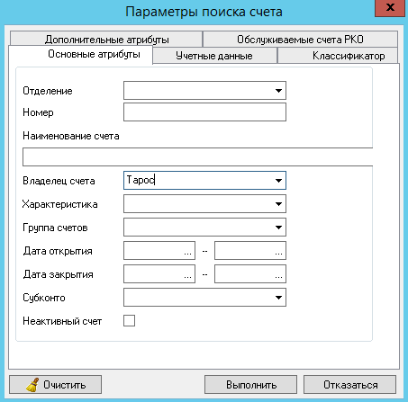

*Рис. 91. Форма «жесткого» поиска счета*

* установите курсор на появившемся счете клиента Тарос и выберите пункт «*Образцы отчета*» контекстного меню или нажать **F8** (рис. 92)*;*

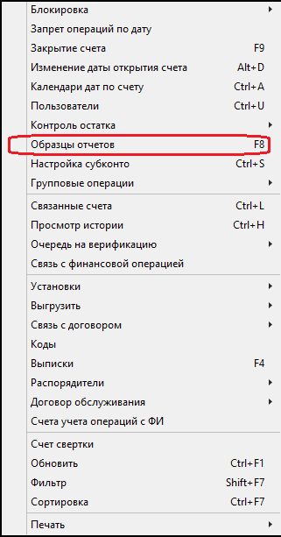

*Рис. 92. Выбор пункт Образцы отчетов контекстного меню*

* в открывшейся форме «**Образцы отчетов**» убедитесь, что в поле «*Филиал»* стоит «\*\*НашБанк». В поле «*Группа*» нужно выбрать *Клиентские выписки. У*становить курсор на *Выписка по лицевому счету* и нажать **Enter** (рис. 93).

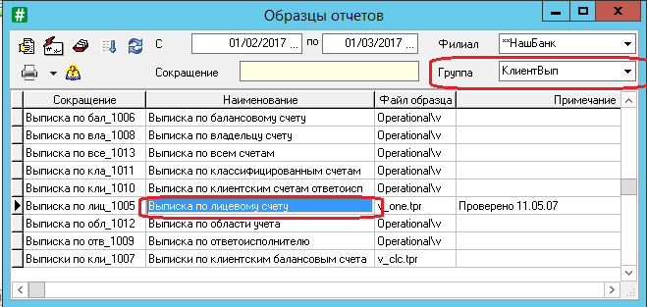

*Рис. 93. Образцы отчетов. Выбор выписки по лицевому счету*

**ВНИМАНИЕ!** В появившейся форме «*Параметры поиска*» в поле «Счет плана счетов» указан не тот счет, который мы выделяли (счет клиента Тарос) (рис. 94).

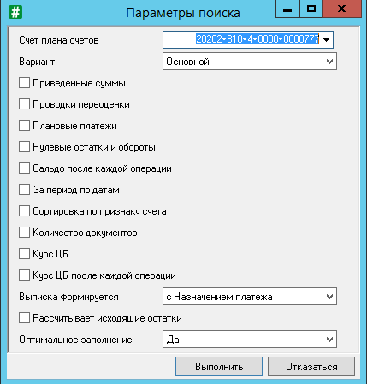

*Рис. 94. Форма параметры поиска*

Для нахождения счета клиента Тарос в поле «*Счет плана счетов*» сотрите выделенный счет и заново найдите нужный счет. Для этого нажмите кнопку со стрелкой вниз в правой части поля и выберите свой счет из **Плана счетов** (для нахождения счета можно использовать команду «*Жесткий поиск*» либо по маске, либо по владельцу счета (рис. 95)).

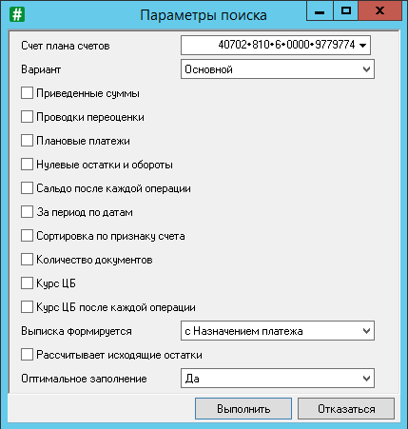

*Рис. 95. Форма параметры поиска. Установка в поле Счет плана счетов расчетного счета клиента Тарос*

* после того как указан правильный счет в форме «*Параметры поиска*», установите галочку у поля «Нулевые остатки и обороты» (рис. 96). Нажмите **Выполнить**.

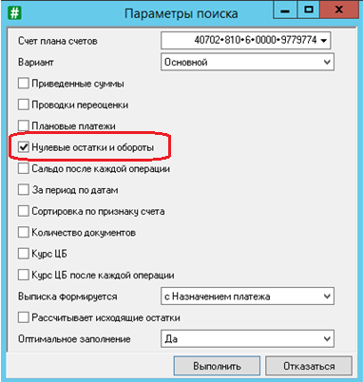

*Рис. 96. Форма параметры поиска. Установка Нулевых остатков и оборотов*

* На экране отобразится выписка по счету. В данном случае она пустая, поскольку не было совершено никаких операций (рис. 97).

**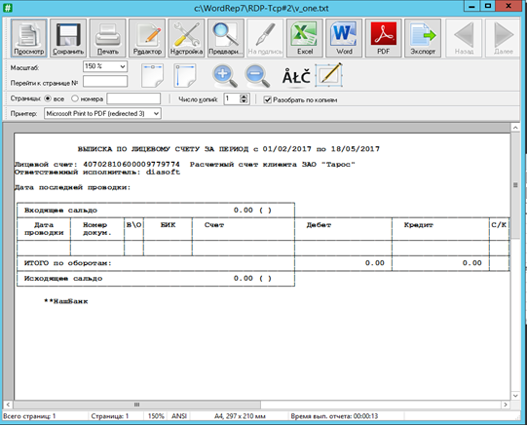**

*Рис. 97. Выписка по счету клиента Тарос*

**ВНИМАНИЕ!** Если не установить опцию «Нулевые остатки и обороты», то вместо выписки получим чистый лист (рис. 98), т.к. по нашему счету не было никаких остатков и оборотов.

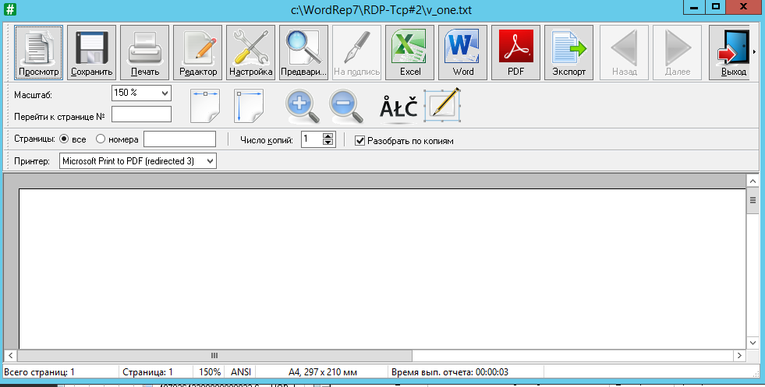

*Рис. 98. Выписка по счету клиента Тарос без установки нулевых остатков и оборотов*

1. **Просмотр истории счета**

Одним из важных моментов при работе с лицевым счетом является просмотр истории по счету. В системе существует возможность просмотра истории изменения лицевых счетов: когда, какой пользователь и какое действие (добавление, удаление, редактирование и т.д.) совершил над данным счетом.

Для того, чтобы просмотреть историю счета, необходимо установить курсор на записи о счете и вызвать пункт контекстного меню *«Просмотр истории»* (клавиша Ctrl+H) (рис. 99). В данной таблице отражается следующая информация:

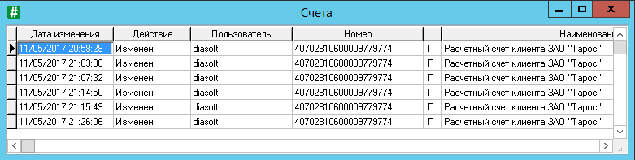

*Рис. 99. Таблица истории изменения лицевых счетов*

* *Дата* и *Время* выполненного изменения;
* Выполненное *Действие* – например, удален, изменен;
* *Пользователь*, выполнивший изменение объекта системы;
* *Номер* счета;
* *Тип счета;*
* *Наименование* счета.

Непосредственно из приведенной таблицы можно вызвать на просмотр карточку счета, каким он был до произведенного над ним действия. Для этого следует установить курсор на записи о действии и вызвать пункт контекстного меню *«Просмотр»* (клавиша Enter) (рис. 100).

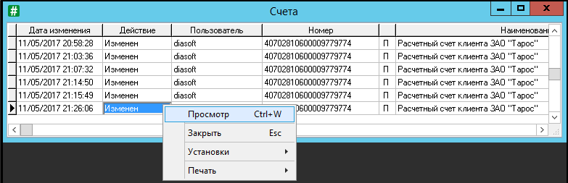

*Рис. 100. Вызов пункта Просмотр контекстного меню*

1. **Просмотр остатков и оборотов по счету кассы и по каждому из символов кассплана за заданный период. Экспортирование информации в Excel.**

**Контрольный пример**

**Задание.** Посмотреть остатки и обороты по всему счету кассы за заданный период .

**Решение.**

* открыть план счетов командой меню ***Главная книга → План счетов;***
* в открывшейся форме «**План счетов**» убедитесь, что в поле *Баланс* стоит «\*\*НашБанк»;
* находясь в Основной панели «**Плана счетов**», щелчкаем мышью по значку «плюс» рядом с названием области учета **А Балансовый учет**, появится список разделов учета области **А**.
* аналогичным образом выбираем раздел **А-2 Денежные средства и драгоценности** – **А-2-02 Наличная валюта и платежи** – **А-2-02-02 Касса кредитного учреждения**.
* перейдите на дополнительную панель и в поле «*Маска*» наберите номер счета кассы (рис. 101). В таблице лицевых счетов появится элементарный счет кассы.

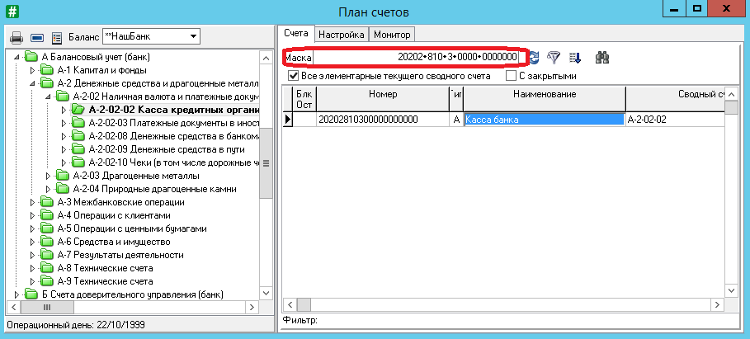

*Рис. 101. План счетов. Выбор счета кассы*

* 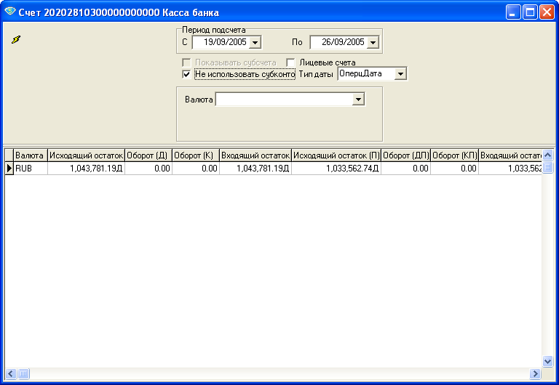установите курсор на данный счет и вызовите команду **Монитор** контекстного меню или закладку **Монитор** (рис. 102).

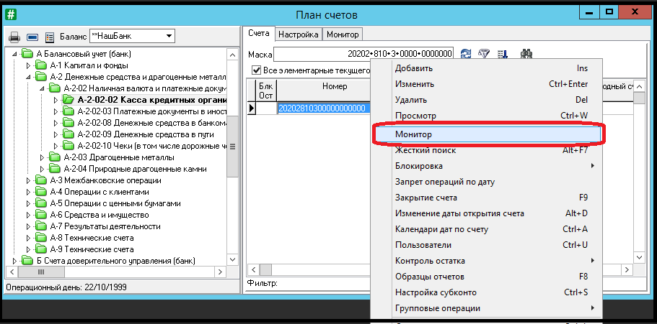

*Рис. 102. План счетов. Вызов команды Монитор контекстного меню*

* Установите необходимые даты в полях «*Период* *подсчета*». Для просмотра остатков и оборотов по всему счету снимите флаг с поля *Лицевые счета* и нажмите кнопку **Выполнить** (пиктограмма  в верхней левой части таблицы) (рис.103).

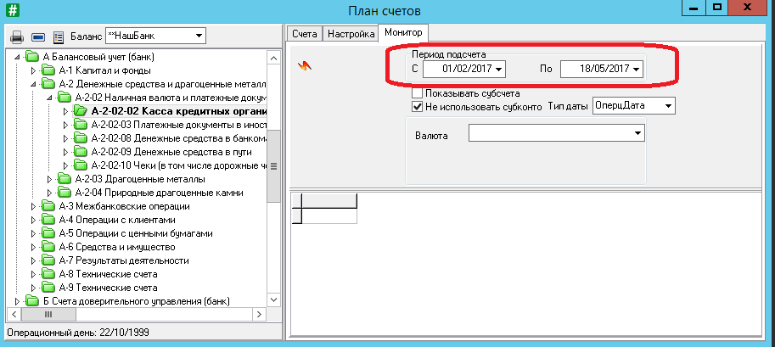

*Рис. 103. План счетов. Установка параметров в закладке Монитор*

Результат отображения остатков и оборотов по счету касса можно увидеть в таблице (рис. 104).

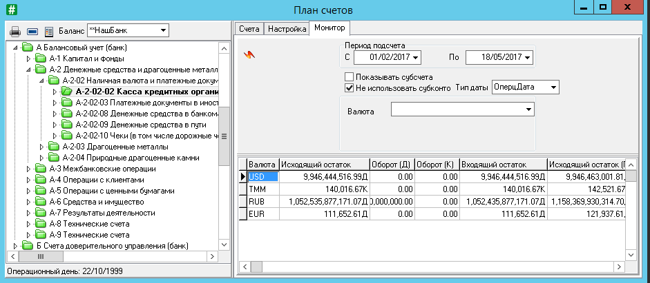

*Рис. 104. План счетов. Просмотр остатков и оборотов по счету касса*

* Для просмотра остатков и оборотов по каждому из символов кассплана снимите флаг поля «Не использовать субконто», и в открывшемся дополнительном окне выберите вид субконто – *Статьи прихода и расхода* (рис. 105).

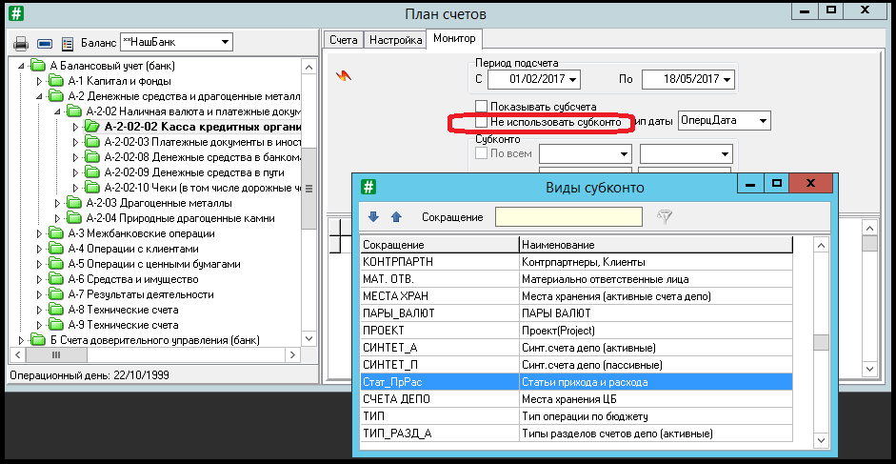

*Рис. 105. План счетов. Вызов видов субконто*

* Нажмите кнопку Выполнить (т.е. пиктограмму ). Результат просмотра остатков и оборотов по символам кассплан отображен на рис. 106.

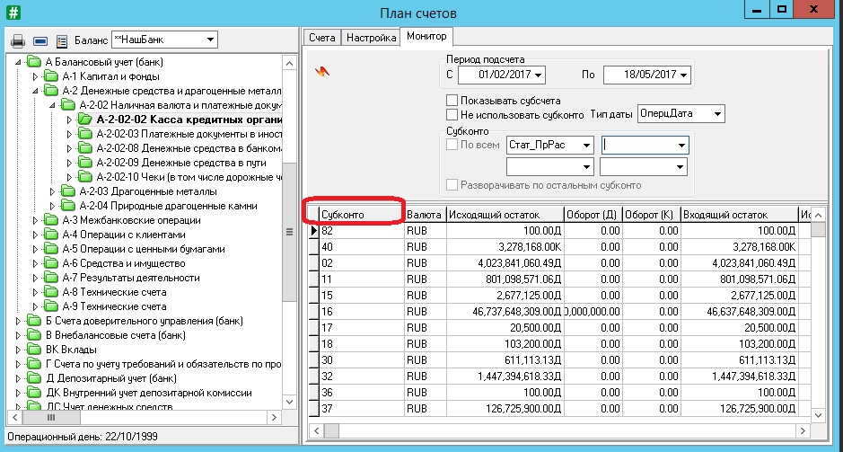

*Рис. 106. План счетов. Просмотр остатков и оборотов по символам кассплана*

В первом столбце перечислены те символы кассплана, по которым производились операции в рамках данного счета.

Для переноса этих данных в Excel нажмите сочетание клавиш **Shift + F4**. Результат отображен на рис. 107.

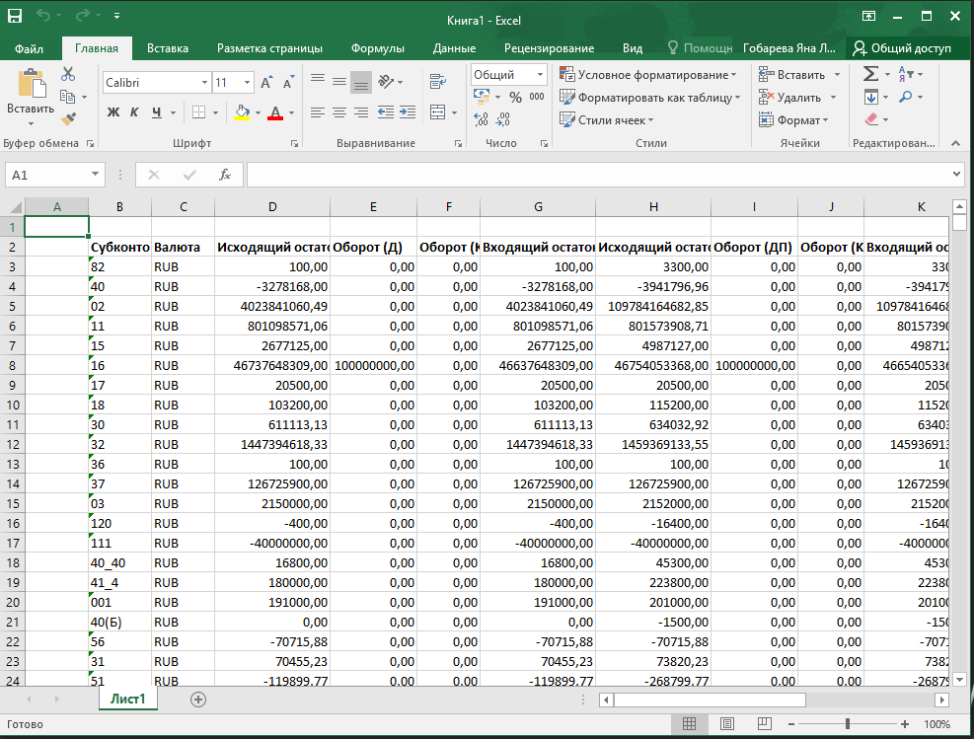

*Рис. 107. Отображение данных в Excel*

**6 методичка**

# Автоматизация операций в АБС

1. Операции по кассе

**Технология выполнения кассовых операций в системе**

Остановимся на автоматизации оформления кассовых операций в системе АБС Diasoft FA#. С этой целью используются «Приходный кассовый ордер» и «Расходный кассовый ордер».

**Технология проведения операции по внесению клиентом наличных денежных средств на расчетный счет через кассу банка**

Рассмотрим порядок отражения кассовых операций с использованием типовых документов на конкретном примере.

**Контрольный пример**

**Задание.** Бухгалтером ООО «Тарос» (р/с 40702810600009779774, открыт в АКБ «НашБанк» к/с 30102810100000000999 БИК 040709999) 18.03.2017 представлен в банк документ № 12 — объявление на взнос наличными на сумму 150000 руб. с целью внести уставный фонд на расчетный счет.

**Решение.** Для решения поставленной задачи требуется отразить поступление (приход) денежных средств от клиента на его расчетный счет. Операция выполняется пошагово.

**1-й шаг**. Переместимся к пункту «**Главная книга**» → «***Первичные документы***» (рис. 138) или Ctrl+F3.

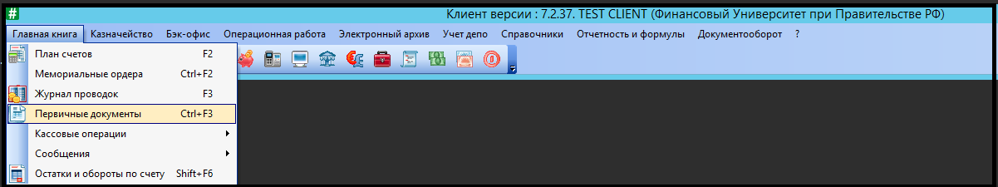

**Рис. 138. Вызов таблицы «Первичные документы»**

**2-й шаг.** В открывшейся таблице «Первичные документы» (рис.139) в поле «Операция» выбирается соответствующая операция для учета кассовых документов - рублевая касса. Для этого по кнопке со стрелкой вниз в правой части поля перейдите на справочник финансовых операций и выберите «\*РубКасса» (Рублевая касса). В поле «Дата» установите дату документа, соответствующую открытому операционному дню (а нашем случае 16/05/2017). В поле «Счет» по кнопке со стрелкой вниз откроется справочник «План счетов», из которого выберите рублевый счет кассы (рис. 140). В поле «Пачка» выберите из справочника пачку «100».

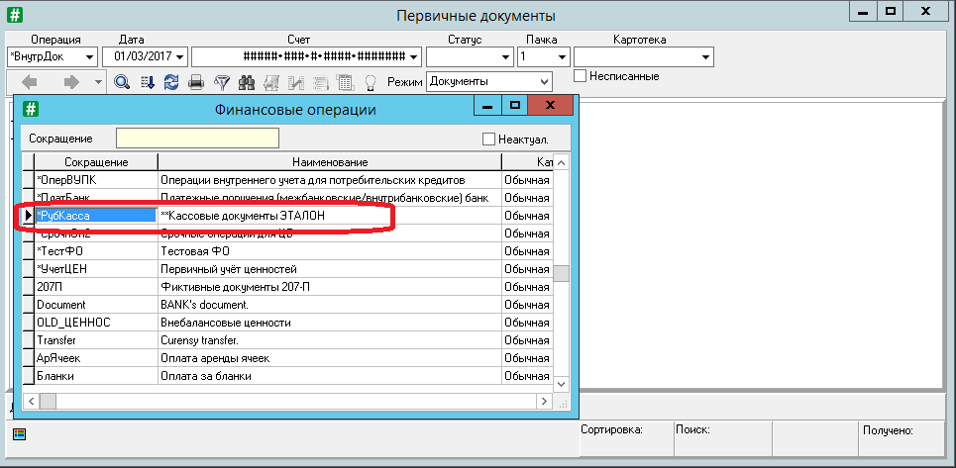

**Рис. 139. Первичные документы. Выбор финансовой операции**

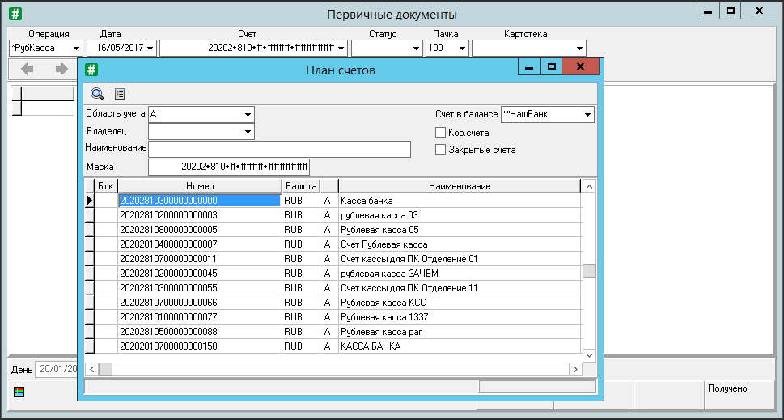

**Рис. 140. Первичные документы. Вызов справочника План счетов. Выбор счета кассы**

Далее перейти в область таблицы, щелкнув левой кнопкой мышки в области таблицы. Для добавления нового документа следует после щелчка правой кнопкой мыши выбрать в контекстном меню опцию ***Добавить***, либо нажать на клавишу ***Insert***.

**3-й шаг**. На экран будет выведена форма ввода приходного документа по кассе (рис. 141).

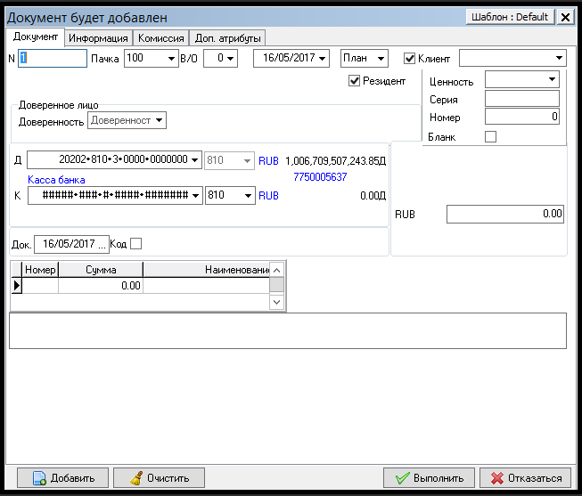

**Рис. 141. Форма ввода приходного документа по кассе**

В данной форме необходимо заполнить все требуемые поля для приходной кассовой операции. В поле «*№*» вводится номер документа номер документа – 12; Поля *Дата* и *Пачка* проставляются автоматически из предыдущей таблицы. Поле *В/О* (Вид операции) выбирается из соответствующего справочника (рис.142).

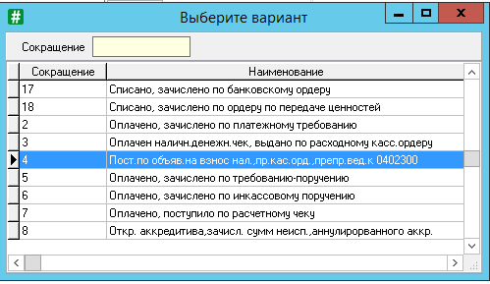

**Рис. 142. Выбор вида операции из справочника**

Плановый статус документа устанавливается по умолчанию. Т.к. ЗАО «Тарос» является клиентом банка, то в поле «*Клиент*» следует установить «галочку», используя клавишу «пробел», и в раскрывающемся справочнике **Клиенты** (кнопка со стрелкой в правой части поля) выбрать нужного клиента (рис. 143).

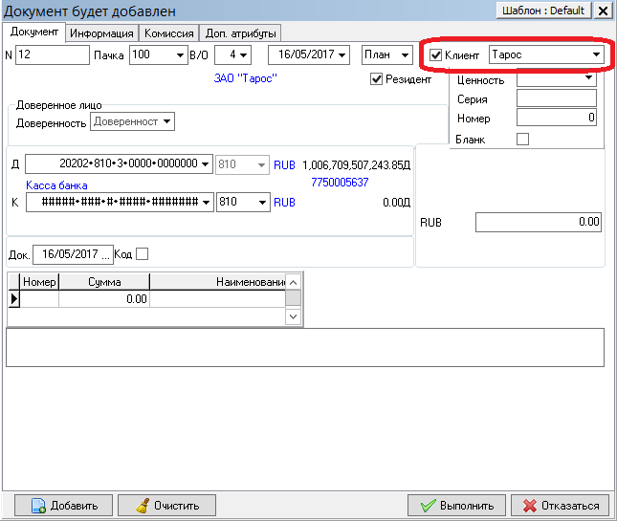

**Рис. 143. Заполнение поля Клиент. Выбор клиента Тарос из справочника**

Счет кассы в поле «*Дебет*» проставляется автоматически из предыдущей таблицы, при этом система автоматически открывает подтаблицу в нижней части формы (слева), где указываются статьи прихода и расхода (символы кассплана), по которым разбивается сумма документа. Изначально таблица статей приходов и расходов пуста (рис. 144).

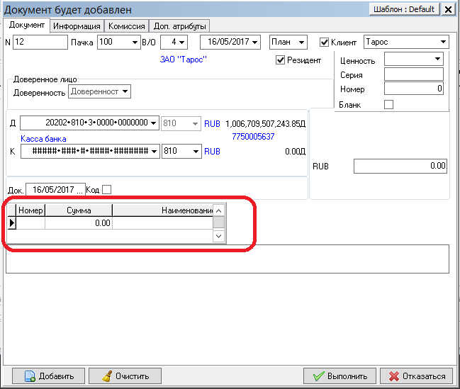

**Рис. 144. Форма ввода приходного документа по кассе. Открытие подтаблицы Статьи прихода и расхода**

При выборе счета клиента в поле «*Кредит*» система автоматически ограничивается списком счетов именно этого клиента. Для этого в поле «*К*» по стрелке вниз в правой части поля открыть справочник «**Лицевые счета**» и двойным щелчком выбрать нужный счет клиента (рис. 145).

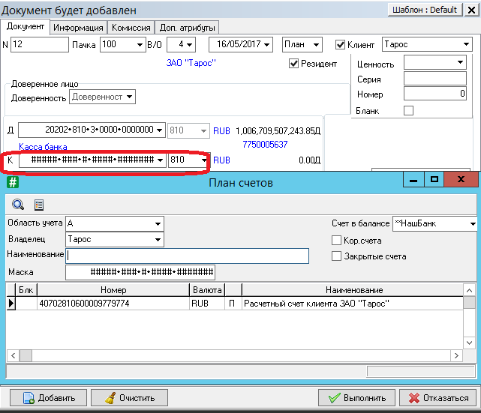

**Рис. 145. Форма ввода приходного документа по кассе. Заполнение поля Кредит «К»**

**ВАЖНО!** Поиск нужного счета можно производить двумя способами: либо по маске счета, либо по наименованию счета. Рассмотрим каждый из этих способов.

**Поиск лицевого счета по маске счета.**

- в открытом плане счетов (командой меню ) вывести на экран форму и в поле «Маска» ввести маску счета и нажать Enter. В нижней части формы отобразятся только те счета, номер которых соответствует заданной маске (рис. 146).

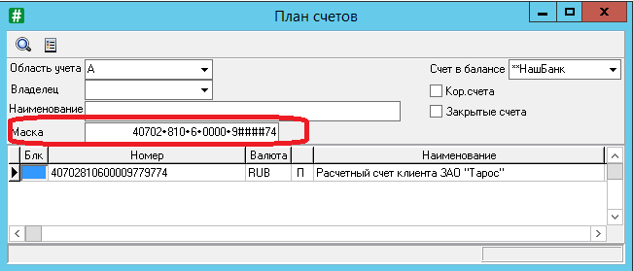

**Рис. 146. Поиск счета из «Плана счетов» по маске**

**Поиск лицевого счета по наименованию счета.**

В открытом плане счетов (командой меню ) вывести на экран форму и в поле «*Наименование*» ввести наименование или маску наименования нужного счета и нажать Enter (рис. 147).

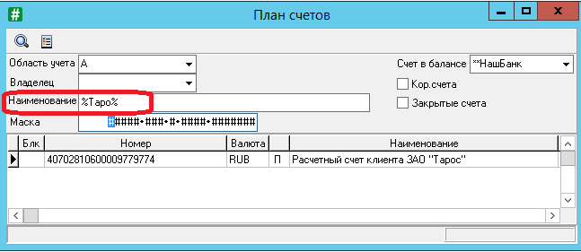

**Рис. 147 Поиск счета из «Плана счетов» по наименованию счета**

Также поиск счета можно осуществить по наименованию клиента (поле «*Владелец*»).

В поле «*RUB*» следует указать нужную сумму – 150 000.

В нижнем левом углу формы высвечивается окно, состоящее из трех граф: номер, сумма и наименование. Для получения специфических отчетов по кассе в системе предусмотрена возможность ввода суммы документа по символам кассового плана. Для этого следует перевести курсор в таблицу статей прихода и расхода и вызвать пункт контекстного меню **Добавить** (рис. 148).

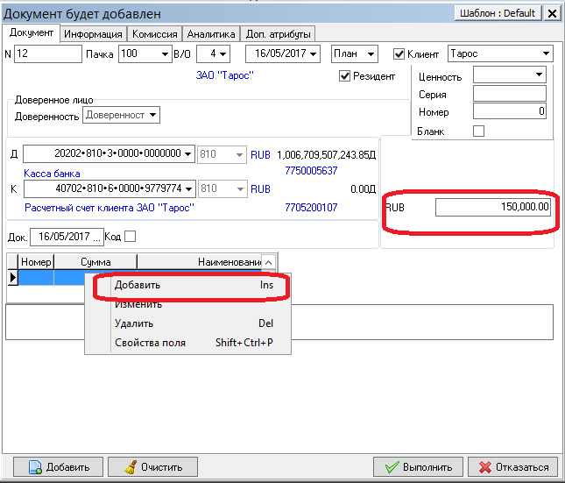

**Рис. 148 Вызов контекстного меня для ввода суммы документа по символам кассового плана**

В появившейся форме добавления статьи (рис. 149) в поле «*Символ кассплана*» из справочника статей прихода и расхода (рис. 150) выбирается соответствующий символ.

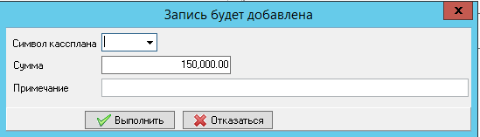

**Рис. 149 Форма добавления статьи**

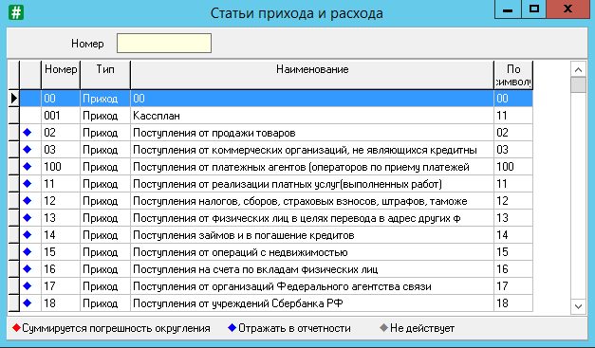

**Рис. 150 Справочник статей прихода и расхода**

Для выбора статьи установите курсор на ее наименовании и нажмите клавишу Enter или щелкните два раза левой кнопкой мыши.

**ВАЖНО!** Если в справочнике «Статьи прихода и расхода» нет нужной статьи, то ее следует добавить. Для этого вызвать пункт контекстного меню Добавить и в открывшейся форме заполнить все необходимые поля (рис.151).

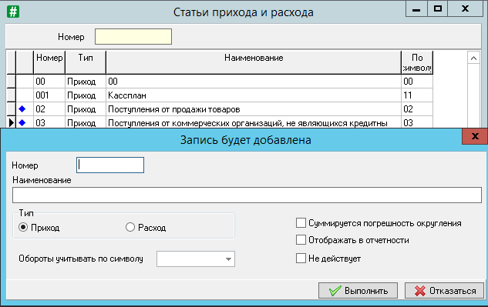

**Рис. 151 Справочник статей прихода и расхода. Добавление новой статьи**

После выбора статьи прихода в поле Сумма указывается денежная сумма, приходящаяся на данную статью. Следует отметить, что общая сумма по всем статьям должна составлять сумму документа. Поле *Примечание* – это примечание для проводки по данному символу, по умолчанию подставляется наименование статьи прихода. Пример заполнения формы показан на рис. 152. Подтвердите ввод нажав на кнопку *Выполнить*.

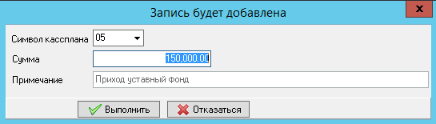

**Рис. 152 Пример заполнения формы**

Поле *Назначение платежа* предназначено для ввода информации о целях платежа (например, внесение уставного фонда на расчетный счет). Данное поле может содержать несколько строк. Поскольку в интерфейсе формы отражается только одна строка, то для просмотра содержания всего поля следует подвести к нему курсор, и тогда появится контекстное окно с полным содержанием поля. Этот режим сохраняется и при изменении, и просмотре документа.

В результате форма документа «Приход по кассе» приобретет вид, представленный на рис. 153.

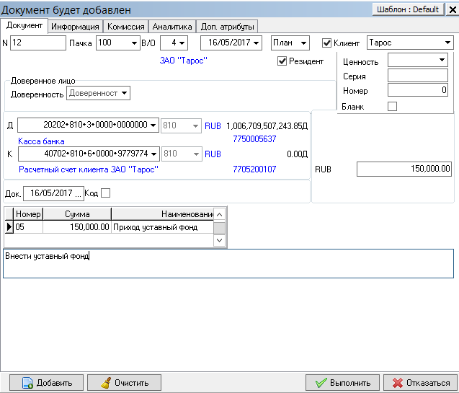

**Рис. 153 Форма документа «Приход по кассе»**

**4-й шаг**. После заполнения требуемых полей сохраняем документ, щелкнув по кнопке <***Выполнить***>. В журнале первичных документов появился новый документ, он отмечен зеленым индикатором, что означает плановый статус документа (рис. 154).

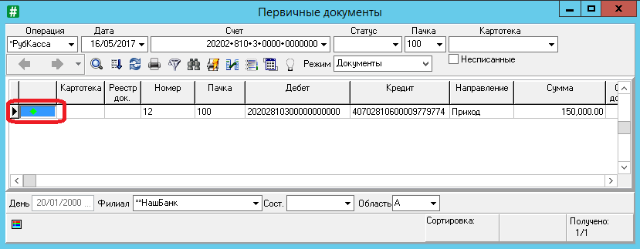

**Рис. 154 Отражение документа «Приход по кассе» в таблице «Первичные документы»**

**5-й шаг**. После того, как добавленный документ отразился в таблице финансовых документов необходимо осуществить его проводку (исполнение). Проведение документа означает его отражение в учете. Если документ не проведен, то он присутствует в информационной базе, но никак не влияет на выполняемые системой расчеты. Для этого необходимо выполнить несколько операций:

1. Перевести данный документ в состояние Введен. Для этого выделяем (с помощью клавиши пробел) нужную запись и в списке состояний выбрать *Введен* (рис.155).

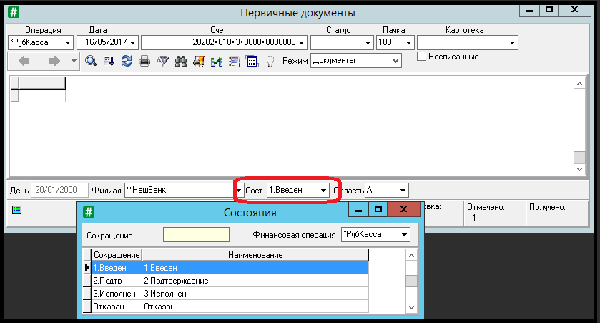

**Рис. 155 Таблица «Первичные документы». Выбор состояния Введен**

**ВАЖНО!** Поле Состояние является фильтром, поэтому в таблице можно видеть только те документы, которые находятся в этом состоянии.

1. После того, как данный документ прошел верификацию, его надо перевести в состояние Подтвержден. Для этого нужно выделить документ с помощью клавиши пробел, нажать кнопку  и выбрать состояние *Подтвержден* (рис. 156).

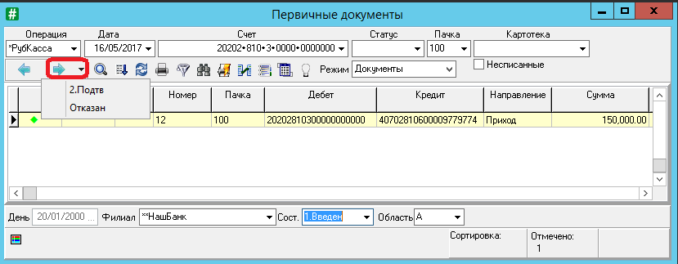

**Рис. 156 Таблица «Первичные документы». Выбор состояния Подтвержден**

Появится информация подтверждающая выполнение данной операции.

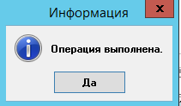

После этой операции документ исчез – он перешел в новое состояние, а в таблице «Первичные документы» осталось прежнее состояние Введен. Для того чтобы увидеть данный документ необходимо поменять в нижней части таблицы состояние на Подтверждение (рис. 157).

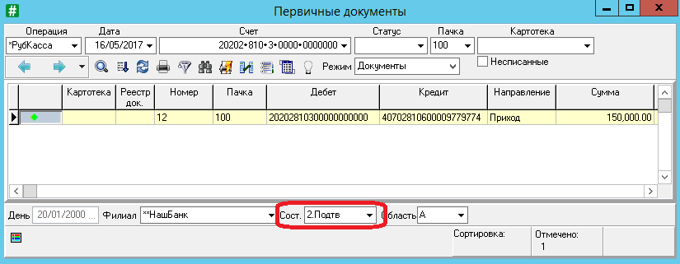

**Рис. 157 Таблица «Первичные документы». Изменение состояния на Подтвержден**

1. Поменяем теперь статус документа с планового на фактический. Выделите запись, а затем выберите в контекстном меню пункт *Групповые операции* 🡪 *Изменение статуса* (или нажать Alt+F10). В открывшейся форме установите флаг на поле *Факт* (рис. 158). Нажмите кнопку **Выполнить**.

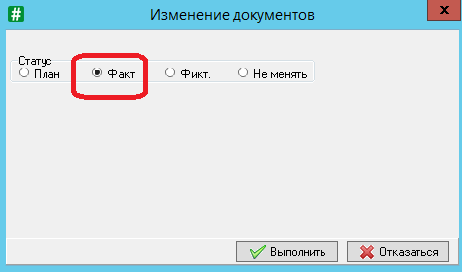

**Рис. 158 Изменение статуса документа**

Появится информация подтверждающая выполнение данной операции.

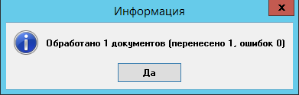

В результате документ приобрел статус фактический и зеленый индикатор исчез. Поле Статус является фильтром, поэтому в таблице можно видеть только те документы, которые имеют плановый статус, поменяйте статус на фактический, и в таблице вновь появится данный документ (рис. 159).

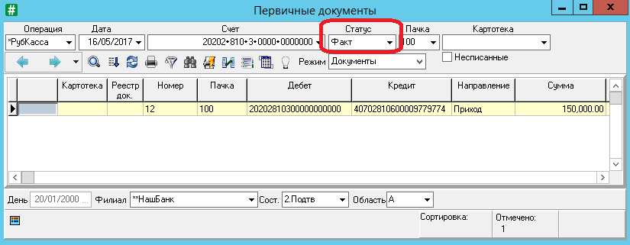

**Рис. 159 Таблица «Первичные документы». Изменение статуса на фактический**

1. После этого данный документ подлежит исполнению. Для этого выделяем документ с помощью клавиши пробел и нажимаем кнопку  , выбираем состояние Исполнен. Поменяйте в нижней части таблицы состояние на *Исполнен* (рис. 160).

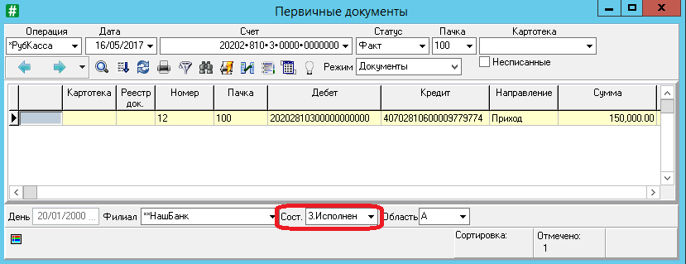

**Рис. 160 Таблица «Первичные документы». Изменение состояния на Исполнен**

По каждому первичному документу в зависимости от настройки финансовых операций создается проводка, отражающая реальное движение средств между счетами, фигурирующими в первичном документе.

Вид и количество проводок соответствующих первичным документам можно задавать с помощью шаблонов, настраиваемых на конкретную финансовую операцию. Так же проводки можно вводить непосредственно самому пользователю либо в общей таблице проводок, либо в таблице проводок, соответствующих конкретному операционному документу.

Проводки могут формироваться как при вводе первичного документа в систему, так и при переводе документа в определенное состояние. Все зависит от настройки шаблонов, по которым производится генерация.

Одному первичному документу, помимо основной проводки, может соответствовать насколько проводок. Например, проводки, отражающие движение по счетам при списании/зачислении суммы комиссии, проводки по кассовым документам, отражающие движение по счетам по статьям прихода и расхода и т.д.

Для просмотра проводок, сформированных по первичному документу, существуют две возможности:

* просмотр проводок, сформированных по первичному документу;
* просмотр проводок связанных документов, т.е. проводки исходного документа включая проводки, порожденные связанными документами любого уровня (в случае, когда один связанный документ порождает другой связанный документ и т.д.).

Подробнее рассмотрим первый вариант с использованием рассматриваемого примера.

Для просмотра проводок, автоматически сформированных по документу, следует установить на него курсор и воспользоваться пунктом Журнал проводок контекстного меню (или нажать Enter). В результате откроется таблица Проводки по документу. В данной таблице отразится сформированная проводка (рис. 161).

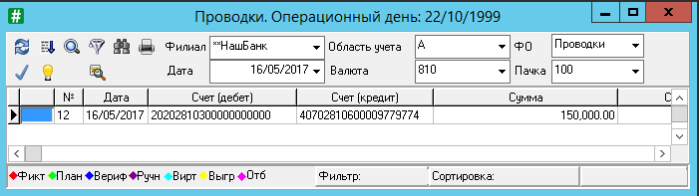

**Рис. 161 Проводки по документу**

Посмотреть проводки по документу также можно открыв журнал проводок командой меню пункт главного меню ***Главная книга*** → ***Журнал проводок.***

**Задание.** Бухгалтером ЗАО «Тарос» (р/с 40702810600009779774, открыт в АКБ «НашБанк» к/с 30102810100000000999 БИК 040709999) 16.05.2017 представлен в банк документ № 12 — объявление на взнос наличными выручки от реализации товаров на сумму 1 млн. руб. (самостоятельно).

**Документ «Расходный кассовый ордер»**

Рассмотрим порядок отражения в АБС операций по выдаче наличных денег из кассы банка клиенту на следующем примере.

**Контрольный пример**

**Задание**.  Бухгалтером ЗАО «Тарос» (р/с 40702810600009779774, открыт в АКБ «НашБанк»: к/с 30102810500000000999 БИК 040709999) 16.05.2017 представлен в банк чек № 2 на сумму 100 тыс. руб. из них: 90 тыс. руб. для выплаты заработной платы; 10 тыс. руб. на командировочные расходы.

**Решение.** Для выполнения данной операции используется документ «**Расходный кассовый ордер**». Вызвать данную форму можно, произведя аналогичные действия, как и в случае оформления приходного кассового ордера, которые были описаны выше.

Дадим некоторые пояснения для заполнения отдельных полей. Находясь в таблице первичных документов, в поле «*Счет*» сотрите счет кассы и выберите из справочника лицевых счетов – расчетный счет клиента Тарос (рис.162).

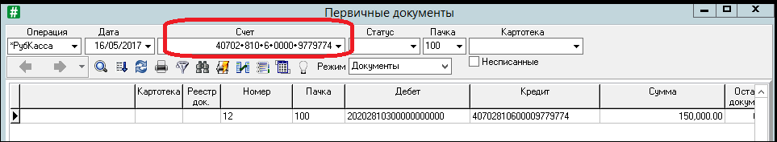

**Рис. 162 Первичные документы. Установка в поле *Счет* расчетного счета клиента Тарос**

В форме ввода нового документа (рис. 163) в поле «№» введите номер документа – 2; в поле «В\О» (Вид операции) из справочника выберите 3 (Оплачен наличный денежный чек, выдано по расходному кассовому ордеру); в поле «Д» (Дебет) автоматически отобразится счет нашего клиента.

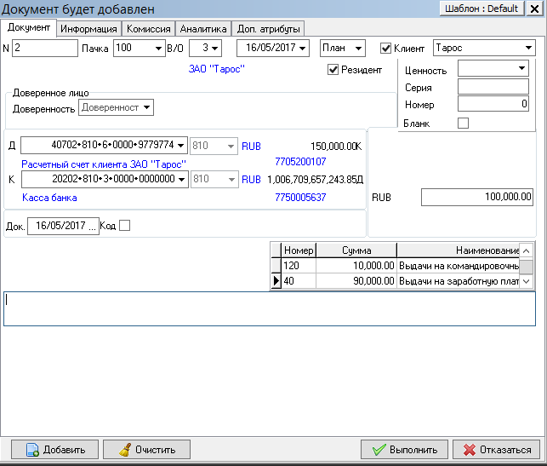

**Рис. 163 Окно заполнения полей для расходной кассовой операции**

В поле «К» (Кредит) из справочника счетов выберите счет кассы. В поле «RUB» введите сумму документа – 100 000. При этом система автоматически открывает таблицу в нижней части формы, где содержатся статьи расхода (справа), по которым разбивается сумма документа. Изначально таблица статей приходов и расходов пуста. Для добавления статей переведите в нее курсор и вызовите пункт контекстного меню **Добавить** (клавиша Ins). Появится форма добавления статьи. В данной форме:

- установите символ кассового плана – 40 (что соответствует расходам на заработную плату) (рис. 164);

- в поле сумма введите 90000;

- в поле «Примечание» автоматически отобразится наименование статьи расхода;

- подтвердите ввод кнопкой Выполнить.

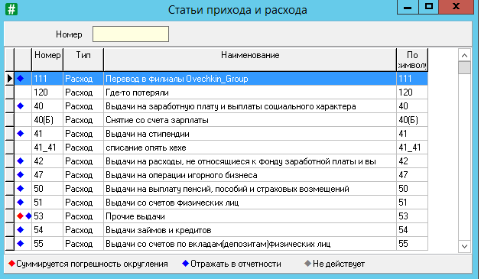

**Рис. 164 Статьи прихода и расхода**

Данную процедуру ввода следует повторить для каждой статьи расходов. Для нашего примера устанавливаем символ кассового плана – (командировочные расходы), сумма – 10 000. После заполнения таблицы статей прихода и расхода при нажатии мышкой в любое поле может высветится сообщение (рис. 165):

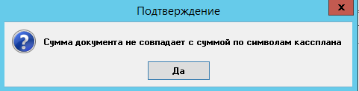

**Рис. 165 Окно подтверждения**

Данное сообщение появляется в случае, если сумма в поле «RUB» не совпадает с общей суммой по символам кассового плана (в нашем случае – это 10000+90000=100000).

Диалоговая форма ввода документа для нашего примера приведена на рис. 163.

Далее документ верифицируется, проводится и находит свое отражение в таблице первичных документов (рис. 164).

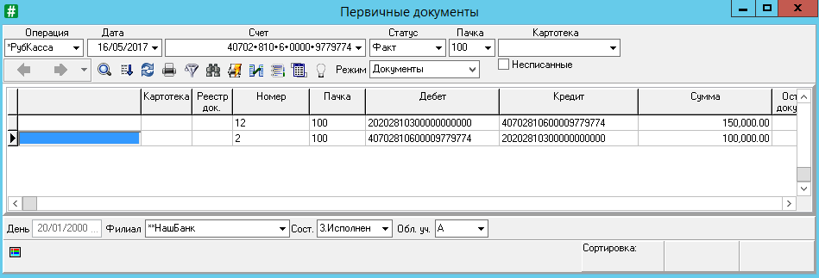

**Рис. 164. Отражение информации о расходной кассовой операции**

Для просмотра проводок, автоматически сформированных по документу, следует установить на него курсор и воспользоваться пунктом Журнал проводок контекстного меню (или нажать Enter). В результате откроется таблица **Проводки** по документу (рис. 165) В данной таблице появляются две сформированные проводки, поскольку операция производилась по двум символам кассового плана.

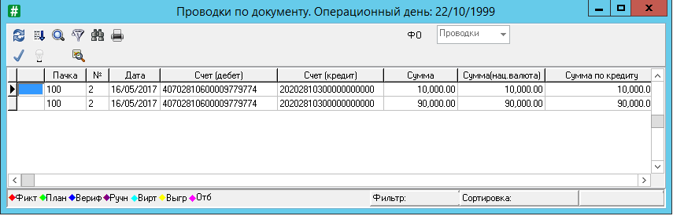

**Рис. 165. Проводки по документу «Расходный кассовый ордер»**

**Задание**.  Бухгалтером ЗАО «Тарос» (р/с 40702810600009779774, открыт в АКБ «НашБанк»: к/с 30102810500000000999 БИК 040709999) 18.03.2017 представлен в банк чек № 3 на сумму 80 тыс. руб. из них: 15 тыс. руб. для оплаты больничных листов; 5 тыс. руб. на выплаты социального характера; 60 тыс.руб. на хозяйственно-операционные расходы.

**Печать документа**

После ввода документов в систему с помощью специальной кнопки окна документа можно сформировать, посмотреть и распечатать кассовый ордер. В нашем случае - «*Приходный кассовый ордер*» и «*Расходный кассовый ордер*».

**Контрольный пример**

**Задание.** Сформировать печатную форму приходного кассового ордера. Получить приходный кассовый ордер на бумажном носителе (при наличии технической возможности).

**Решение.** Для получения печатной формы приходного кассового ордера необходимо выполнить ряд шагов:

**Шаг 1** – в таблице «Первичные документы» отметить Пробелом документы, по которым нужно получить отчет, в данном случае приходный кассового ордера № 12 от 16.05.2017**;**

**Шаг 2** – по кнопке в верхней части таблицы первичных документов вызвать список образцов отчетов, из которого выбрать отчет «Объявление на взнос наличными» (рис. 166).

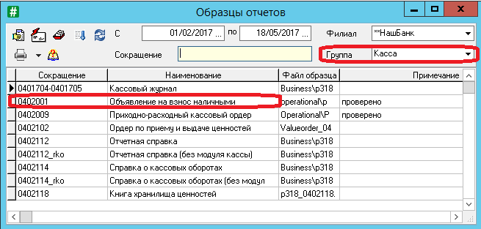

**Рис. 166. Образцы отчетов. Выбор отчета «Объявление на взнос наличными»**

**Шаг 3** – выбрать пункт меню Подготовка отчета (либо Enter) или кнопку D:\OLD\Учебник\2\RKO_OPR\RKO_OPR\02_Plat_RUR\03_Cash\01_CashPr.files\4.jpg.

На экран будет выведена печатная форма приходного кассового ордера (рис. 167).

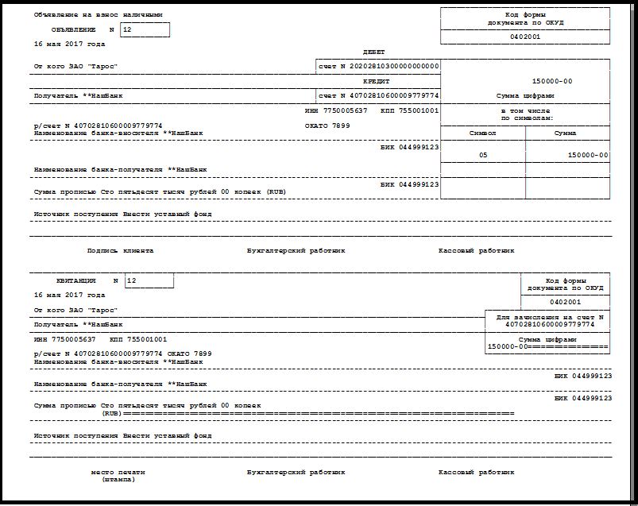

**Рис. 167. Печатная форма приходного кассового ордера**

**Шаг 4** – если все введено правильно, то можно щелкнуть мышкой по пиктограмме , находясь в печатной форме приходного кассового ордера.

**Подготовка выписки по лицевому счету клиента**

После ввода документов в систему с помощью специальной кнопки окна документа можно сформировать, посмотреть и распечатать кассовый ордер. В нашем случае - «*Приходный кассовый ордер*» и «*Расходный кассовый ордер*».

**Контрольный пример**

**Задание.** Получить выписку по лицевому счету клиента ЗАО «Тарос».

**Решение.** Для получения выписки по лицевому счету клиента необходимо выполнить ряд шагов:

**Шаг 1** – в таблице установите курсор на проводку и выберите пункт *Образцы отчетов* контекстного меню или пиктограмму .

**Шаг 2** – в справочнике ***Образцов отчетов*** в поле *Группа* необхоодимо установить группу *Клиентские выписки*. Для этого нажмите на кнопку стрелка вниз в правой части поля (рис. 168), и откроется справочник *Группы отчетов.*

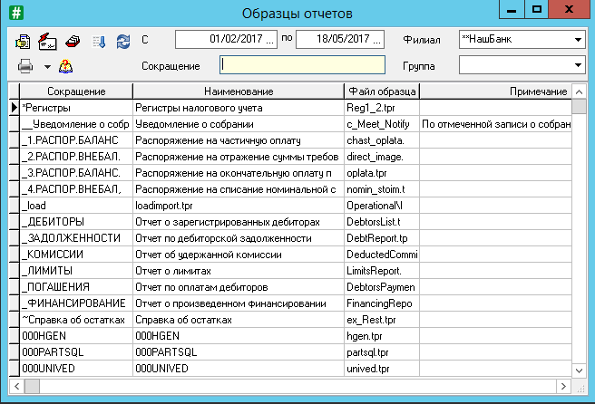

**Рис. 168. Образцы отчетов**

**Шаг 3** – в справочнике «*Группы отчетов*» в поле *Модуль* выберите ***РКО***  и в нижней части таблицы найдите *Клиентские выписки* и нажмите Enter (рис. 169).

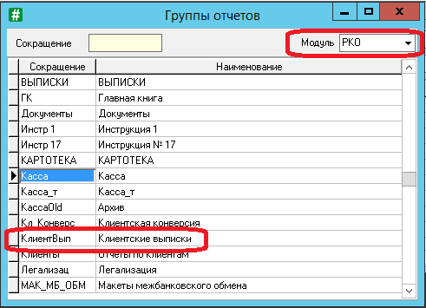

**Рис. 169. Группы отчетов. Клиентские выписки**

**Шаг 4** – в результате в справочнике ***Образцов отчетов*** в поле *Группа* установится нужная группа и в таблице отобразятся все выписки, относящиеся к данной группе. Из представленного списка выберите *Выписка по лицевому счету* (рис. 170).

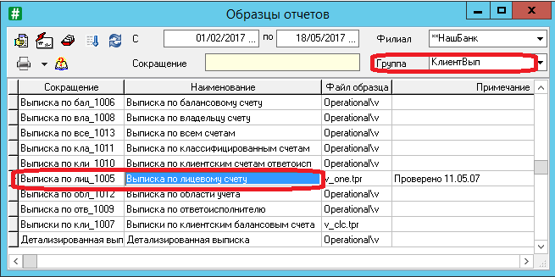

**Рис. 170. Образцы отчетов. Выписка по лицевому счету**

**Шаг 5** – в открывшейся форме *Параметры поиска* укажите номер счета клиента Тарос (рис. 171). Нажмите на кнопку **Выполнить** и отчет будет сформирован (рис. 172).

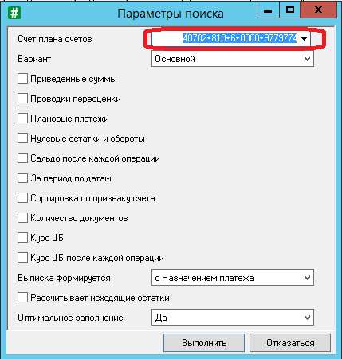

**Рис. 171. Форма Параметры поиска с указанием лицевого счета клиента Тарос**

**ВНИМАНИЕ!** Даже если вы выделите счет (или проводку) его номер в поле *Счет плана счетов* автоматически подставляться не будет, его нужно вводить вручную или выбирать из плана счетов (предварительно стерев номер предыдущего счета).

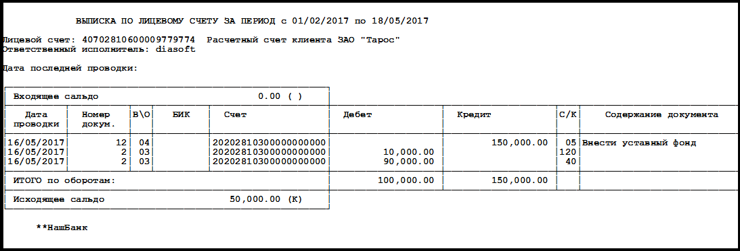

**Рис. 172. Выписка по лицевому счету клиента Тарос**

Также можно получить выписку по владельцу счет. Для этого в справочнике образцов отчета следует выбрать *Выписка по владельцу счета* (рис. 173) и, в открывшейся форме *Параметры поиска,* в поле *Клиент* указать наименование клиента Тарос (рис. 174). Нажмите на кнопку **Выполнить** и отчет будет сформирован.

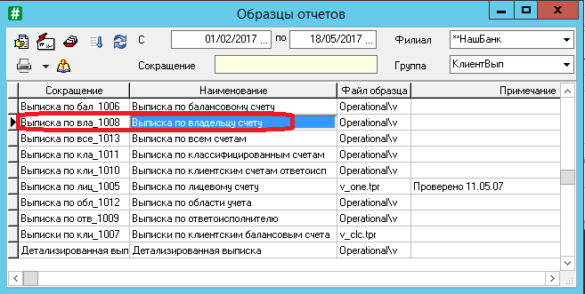

**Рис. 172. Образцы отчетов. Выписка по владельцу счета**

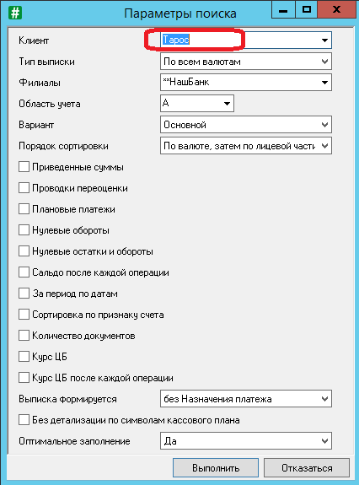

**Рис. 173. Форма Параметры поиска с указанием лицевого счета клиента Тарос**

**7 методичка**

# Автоматизация операций в АБС

# Расчеты платежными поручениями

Ввод документа на выполнение платежного поручения клиента нашего банка.

**Контрольный пример**

**Задание.**  Бухгалтером ЗАО «Тарос» (р/с 40702810600009779774, открыт в АКБ «НашБанк»: к/с 30102810500000000999 БИК 040709999) 16.05.2017 представлено платежное поручение № 55 на оплату услуг по договору с ООО «Ромашка» на сумму 30 000 руб. Счет ООО «Ромашка» № 40702810500000000046, открыт в АКБ «НашБанк»: к/с 30102810500000000999 БИК 040709999)

**Решение.** Решение поставленной задачи предусматривает отразить данную операцию по расчетному счету клиента по перечислению денежных средств в пользу контрагента. Операция выполняется пошагово.

**1-й шаг**. Переместимся к пункту «**Главная книга**» → «***Первичные документы***» (рис. 174) или Ctrl+F3, или пиктограммой  на панели инструментов.



**Рис. 174. Инициация открытия таблицы «Первичные документы»**

**2-й шаг.** В открывшейся таблице «Первичные документы» (рис.175) в поле «Операция» выберите финансовую операцию – Платежные поручения в рублях Для этого по кнопке со стрелкой вниз в правой части поля перейдите на справочник финансовых операций и выберите «\*\*ПлатПор» (Платежное поручение в рублях) и нажмите Enter. В поле «Дата» установите дату документа, соответствующую открытому операционному дню (в нашем случае 16/05/2017). В поле «Счет» по кнопке со стрелкой вниз откроется справочник «План счетов», из которого выберите счет клиента Тарос. В поле «Пачка» выберите из справочника пачку «100».

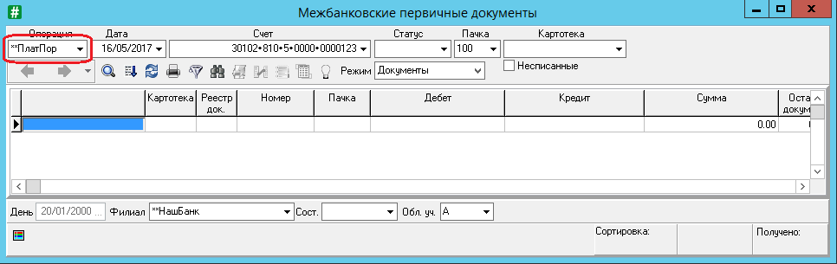

**Рис. 175. Первичные документы. Установка параметров**

Далее перейти в область таблицы и создадим новый документ, используя команду ***Добавить*** контекстного меню.

**3-й шаг**. В появившейся форме ввода документа (рис. 176) заполните все требуемые поля, относящиеся к проводимой операции

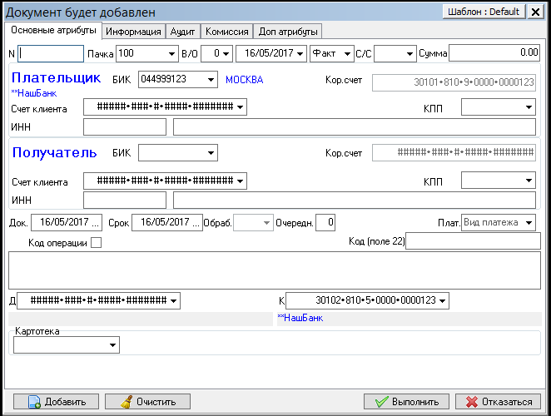

**Рис. 176. Форма ввода платежного поручения**

В поле «*№*» вводится номер платежного поручения на проведение операции – 55; поля *Дата* и *Пачка* проставляются автоматически из предыдущей таблицы. Следует обратить внимание, что дата платежа не может быть меньше даты документа. В противном случае система выдаст соответствующее сообщение. Поле *В/О* (Вид операции) выбирается из соответствующего справочника (рис.177).

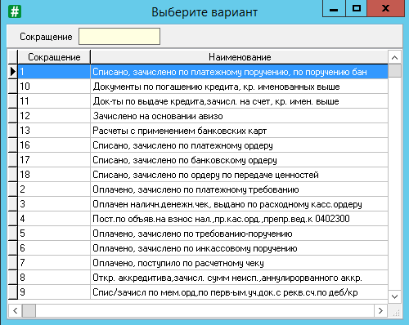

**Рис. 177. Выбор вида операции**

Поле «*С/С*» («Статус составителя») заполняются в том случае, если платеж производится в целях уплаты налогов или сборов. При заполнении данного поля на форме ввода открывается ряд дополнительных полей для формирования параметров налогового документа: для закладки «Основные атрибуты» – КПП плательщика, КПП получателя; для закладки «Информация» – КДК (код бюджетной классификации), ОКАТО (код территориальной принадлежности), Основание налогового платежа, Налоговый период, Номер налогового документа, Дата налогового документа, Тип налогового платежа.

При этом если в поле установлено значение 00, то контроль, открывшихся на форме ввода полей, не осуществляется вне зависимости от настроек, за исключением полей КПП Плательщика, КПП Получателя (контроль этих полей осуществляется на длину и цифровые символы).

В поле «*Сумма*» вводится сумма проводимой операции.

Группа полей «*Плательщик*» представляет собой группу полей, характеризующих плательщика. В поле *БИК* выставлен БИК нашего банка. Поле *Кор.счет* недоступно, в нем автоматически прописывается корреспондентский счет нашего банка в РКЦ. В поле «*Счет клиента*» выбирается из Плана счетов - счет клиента «Тарос». По счету клиента автоматически определяется код ИНН и наименование клиента.

Группа полей «*Получатель*» представляет собой группу полей, характеризующих получателя. Т.к. клиент ООО «Ромашка» обслуживается также в нашем банке, то в поле *БИК* устанавливаем БИК нашего банка. В поле «*Кор.счет*» автоматически проставится корреспондентский счет нашего банка. В поле «*Счет клиента*» выбирается из Плана счетов счет получателя «Ромашка».

В поле «*Очередность*» проставляется код очередности платежа, виды очередностей платежей подробно описаны далее. Установите 6.

В поле «*Плат.»* выбирается способ перевода платежа путем выбора одного из возможных значений. Данное поле контролируется жестким справочником способов отправки: почтой, телеграфом или электронный способ.

В поле «*Назначение платежа*» вводится расширенная информация о документе для платежных поручений. Например, это информация о договоре, согласно которому, происходит перечисление средств по этому документу, о сумме НДС и т.д. В нашем случае, на оплату услуг по договору.

Поле «*Картотека*» заполняется в случае необходимости, в нашем задании заполнение данного поля не требуется.

Поля *Дебет* и *Кредит* используются для внутренней бухгалтерской проводки. В поле *Дебет* указан счет клиента Тарос, а в поле *Кредит* – счет клиента Ромашка.

В результате форма документа приобретет вид, представленный на рис. 178.

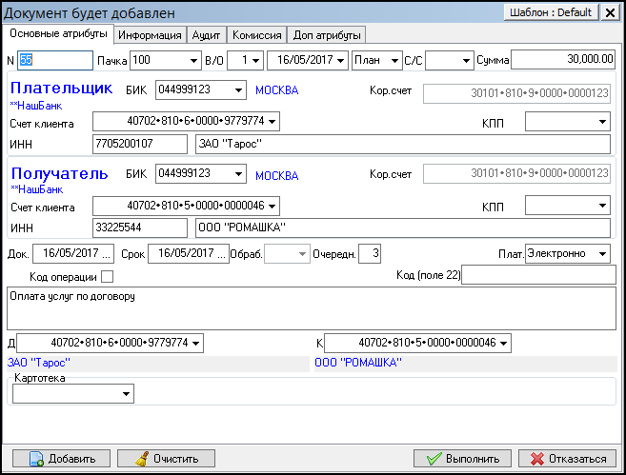

**Рис. 178. Форма заполнения полей документа**

После ввода всех полей нажмите кнопку Выполнить. В таблице «*Первичные документы*» появилась новая запись (рис. 179). Данный документ отмечен зеленым индикатором, что означает плановый статус документа. Описание статусов документов приведен на рис. 180.

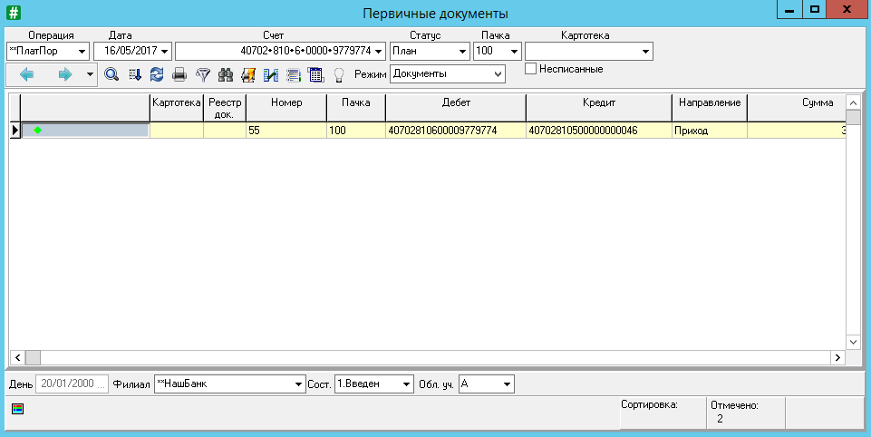**Рис. 179. Отражение документа в таблице «Первичные документы»**

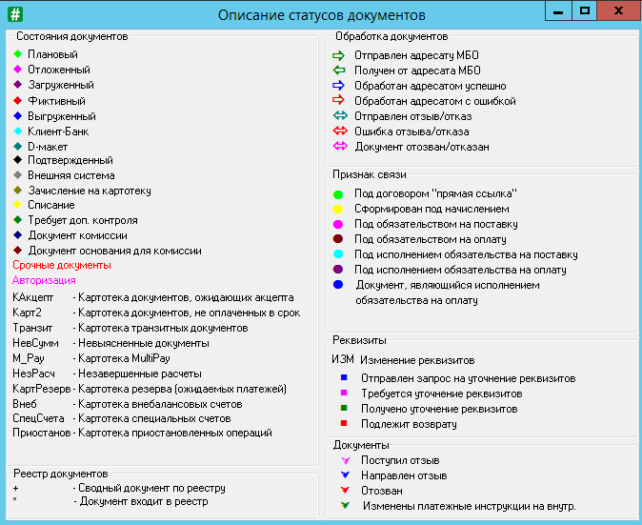

**Рис. 180. Описание статусов документов**

После того, как документ сформирован, его необходимо верифицировать, провести и сформировать мемориальный ордер (рис. 181).

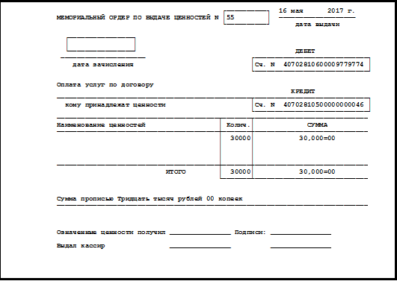

**Рис. 181. Мемориальный ордер**

Для просмотра проводок, автоматически сформированных по документу, следует установить на него курсор и воспользоваться пунктом *Журнал проводок* контекстного меню (или нажать Enter). В результате откроется таблица **Проводки** по документу. В данной таблице отразится сформированная проводка (рис. 182).

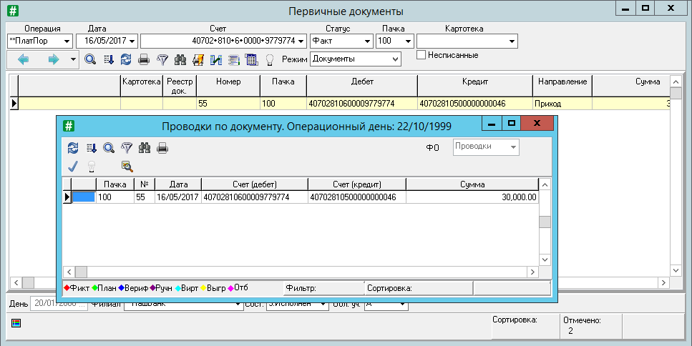

**Рис. 182 Проводки по документу**

Основная проводка, сформированная по документу, содержит информацию о самом документе (рис. 183).

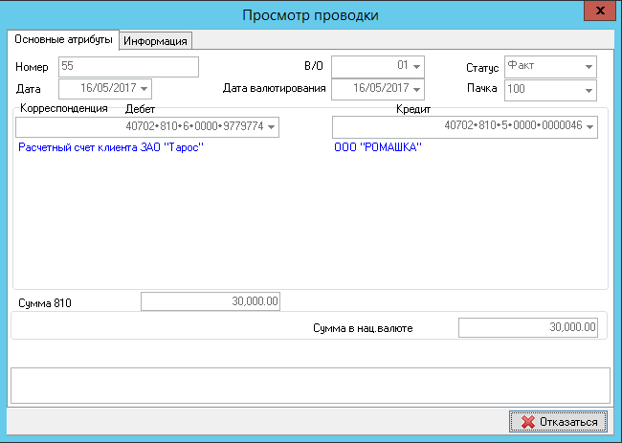

**Рис. 183. Просмотр проводки по документу**

В любом документе представлена следующая основная информация:

* номер документа;
* дата его формирования;
* вид операции;
* статус;
* номер пачки;
* счет по Дебету;
* счет по Кредиту;
* сумма по документу;
* назначение платежа по документу.

**Печать платежных поручений**

Для получения печатной формы документа и отчетов необходимо, находясь в таблице первичных документов, установить курсор на нужном документе и, открыв контекстное меню, выбрать пункт *Образцы отчетов* или клавишу F8.

В открывшемся окне в поле «Группа» установить ПлатДокум (Платежные документы) и выбрать образец отчета – Платежное поручение (рис. 184).

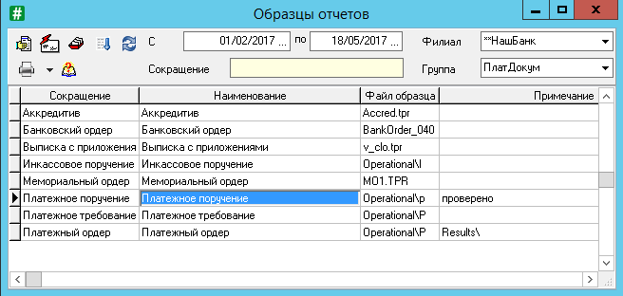

**Рис. 184. Выбор образца отчетов –Платежное поручение**

На экране откроется окно «Параметры поиска» (рис. 185).

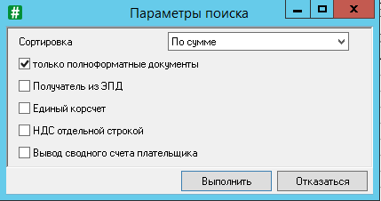

**Рис. 185. Окно «Параметры поиска»**

Подтвердите, нажав на клавишу *Выполнить.* После чего сформируется печатная форма платежного поручения (рис. 186).

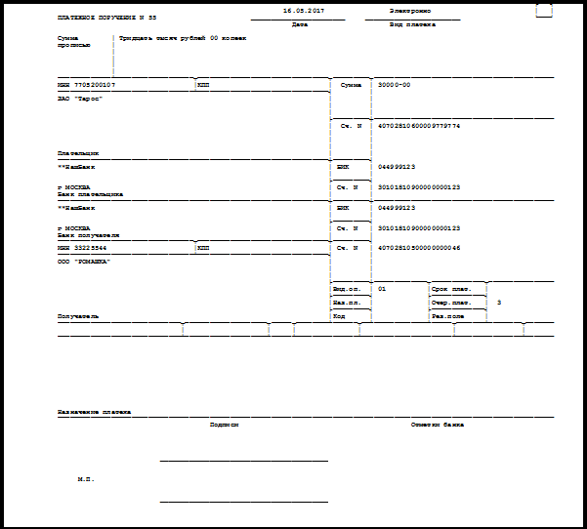

**Рис. 186. Печатная форма платежного поручения**

# Межбанковские расчеты

**Контрольный пример**

**Задание.** Бухгалтером ЗАО "Тарос" (р/с 40702810600009779774, открыт в АКБ "НашБанк": к/с 30101810900000000123 БИК 044999123) 16.05.2017 представлено платежное поручение № 3 на оплату услуг по договору с ООО "Сибирь" на сумму 10 тыс. руб. Счет ООО "Сибирь" № 40702810600000000555, открыт в АКБ «РКЦ Бийск»: к/с 30101810600000000000 БИК 040147000

**Решение.** Решение поставленной задачи предусматривает отразить данную операцию по расчетному счету клиента по перечислению денежных средств в пользу контрагента.

Операция выполняется пошагово.

**1-й шаг**. Переместимся к пункту «**Главная книга**» → «***Первичные документы***» или Ctrl+F3, или пиктограммой  на панели инструментов.

**2-й шаг.** В открывшейся таблице «Первичные документы» в поле «Операция» выберите финансовую операцию – Платежные поручения в рублях Для этого по кнопке со стрелкой вниз в правой части поля перейдите на справочник финансовых операций и выберите «\*\*ПлатПор» (Платежное поручение в рублях) и нажмите Enter. В поле «Дата» установите дату документа, соответствующую открытому операционному дню (в нашем случае 16/05/2017). В поле «Счет» по кнопке со стрелкой вниз откроется справочник «План счетов», из которого выберите счет клиента Тарос. В поле «Пачка» выберите из справочника пачку «100» (рис.187).



**Рис. 187. Межбанковские первичные документы**

Далее перейти в область таблицы и создадим новый документ, используя команду ***Добавить*** контекстного меню.

**3-й шаг**. В появившейся форме ввода документа последовательно заполните все необходимые поля, относящиеся к проводимой операции:

* в поле «*№*» вводится номер платежного поручения на проведение операции – 3;
* поля *Дата* и *Пачка* проставляются автоматически из предыдущей таблицы;
* поле *В/О* (Вид операции) выбирается из соответствующего справочника (рис.188).

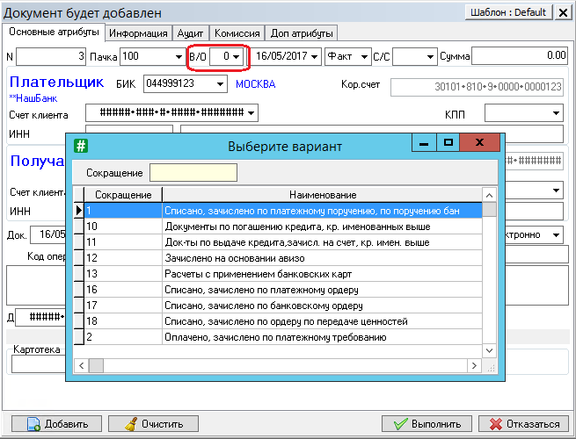

**Рис. 188. Заполнение поля Вид операции**

* поле «*С/С*» («Статус составителя») не заполняем;
* в поле «*Сумма*» вводится сумма проводимой операции;
* в поле *БИК* плательщика уже выставлен БИК нашего банка. Поле *Кор.счет* недоступно, в нем автоматически прописывается корреспондентский счет нашего банка в РКЦ. В поле «*Счет клиента*» выбирается из Плана счетов - счет клиента «Тарос». По счету клиента автоматически определяется код ИНН и наименование клиента.
* поле *БИК* получателя выбирается из одноименного справочника, в данном случае - РКЦ Бийск. В поле «*Кор.счет*» автоматически проставится корреспондентский счет банка в РКЦ. Поскольку контрагент ООО «Сибирь» обслуживается в другом банке, и у нас нет доступа к плану счетов в этом банке, то счет контрагента вводим вручную. При заполнении данного реквизита программа проверяет правильность расчет ключа в соответствии с введенным БИК. Если ключ в номере счета указан неверно, то система сама предложит его заменить (рис. 189).

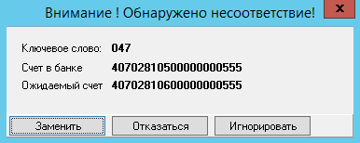

**Рис. 189. Сообщение о проверке счета контрагента**

Также вручную вводим ИНН получателя и его наименование.

* в поле «*Очередность*» устанавливается код очередности платежа. Данный параметр определяет порядок списания средств с корреспондентского счета банка. В соответствии с действующим законодательством, данное поле для коммерческих банков может принимать значение от 1 до 6:
* *1 очередь* - списание средств по исполнительным документам, предусматривающим перечисление или выдачу денежных средств со счета для удовлетворения требований о возмещении вреда, причиненного жизни и здоровью, а также требований о взыскании алиментов;
* *2 очередь* - списание по исполнительным документам, предусматривающим перечисление или выдачу средств для расчетов по выплате выходных пособий и оплате труда с лицами, работающими по трудовому договору, в том числе по контракту, по выплате вознаграждений по авторскому договору;
* *3 очередь* - списание по платежным документам, предусматривающим перечисление или выдачу денежных средств для расчетов по оплате труда с лицами, работающими по трудовому договору, а также по отчислениям в Пенсионный фонд Российской Федерации, Фонд социального страхования РФ; Государственный фонд занятости населения РФ и фонды обязательного медицинского страхования;
* *4 очередь* - списание по платежным документам, предусматривающим платежи в бюджет и внебюджетные фонды, отчисления в которые не предусмотрены в третьей очереди;
* *5 очередь* - производится списание по исполнительным документам, предусматривающим удовлетворение других денежных требований;
* *6 очередь* - списание по другим платежным документам в порядке календарной очереди.
* в поле «*Плат.»* выбирается способ перевода платежа путем выбора одного из возможных значений. Данное поле контролируется жестким справочником способов отправки: почтой, телеграфом или электронный способ.
* в поле «*Назначение платежа*» вводится расширенная информация о документе для платежных поручений. Например, это информация о договоре, согласно которому, происходит перечисление средств по этому документу, о сумме НДС и т.д. В нашем случае, на оплату услуг по договору.
* поле «*Картотека*» заполняется в случае необходимости, в нашем задании заполнение данного поля не требуется.
* поля *Дебет* и *Кредит* используются для внутренней бухгалтерской проводки. В поле *Дебет* указан счет клиента Тарос, а в поле *Кредит* – корреспондентский счет банка, осуществляющего платеж. Такая операция описывается списанием денежных средств со счета клиента и корсчета банка. Значения в эти поля проставляются автоматически.

В результате форма документа приобретет вид, представленный на рис. 190.

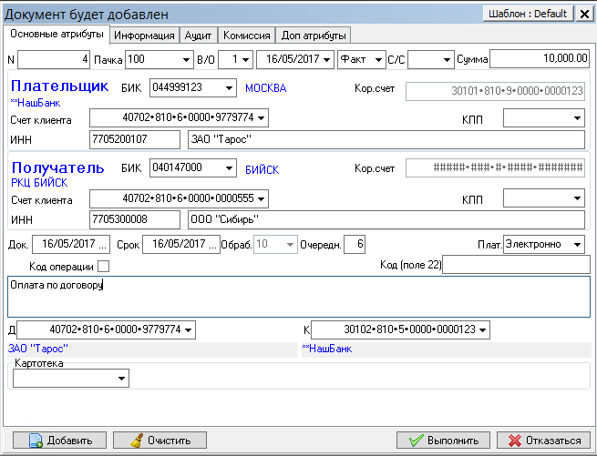

**Рис. 190. Форма заполнения полей документа**

После ввода всех полей нажмите кнопку Выполнить. В таблице «*Межбанковские* *первичные документы*» появилась новая запись (рис. 191).

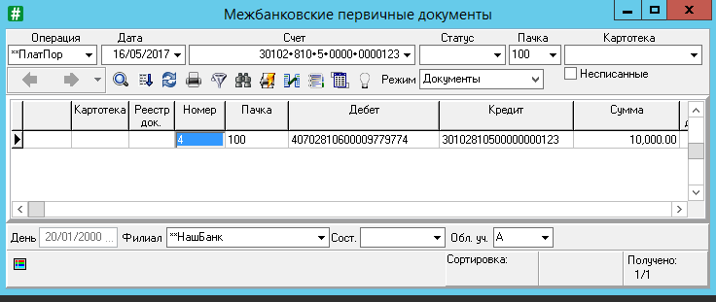**Рис. 191. Отражение документа в таблице «Межбанковские первичные документы»**

После того, как документ сформирован, его необходимо верифицировать и подготовить к выгрузке.

**4-й шаг**. Перевод документа в состояние *Готов к выгрузке*.

Для этого необходимо выполнить несколько операций:

1. Перевести данный документ в состояние Введен. Для этого выделяем (с помощью клавиши пробел) нужный документ и в списке состояний выбираем *Введен* (рис.192).

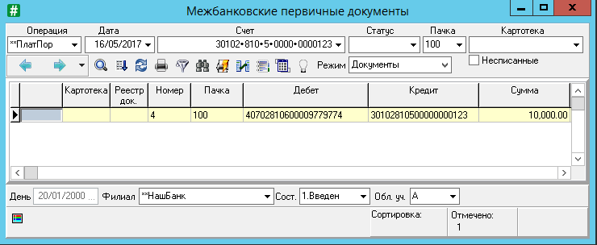

**Рис. 192 Таблица «Межбанковские первичные документы». Выбор состояния Введен**

**Напомним!** Поле Состояние является фильтром, поэтому в таблице можно видеть только те документы, которые находятся в этом состоянии.

1. После этого данный документ надо перевести в состояние Переход. Для этого нужно выделить документ с помощью клавиши пробел, нажать кнопку  и выбрать состояние *Переход*. Появится информация подтверждающая выполнение данной операции. После этой операции документ исчез – он перешел в новое состояние, а в таблице «Межбанковские первичные документы» осталось прежнее состояние *Введен*. Для того чтобы увидеть данный документ необходимо поменять в нижней части таблицы состояние на *Переход* (рис. 193).

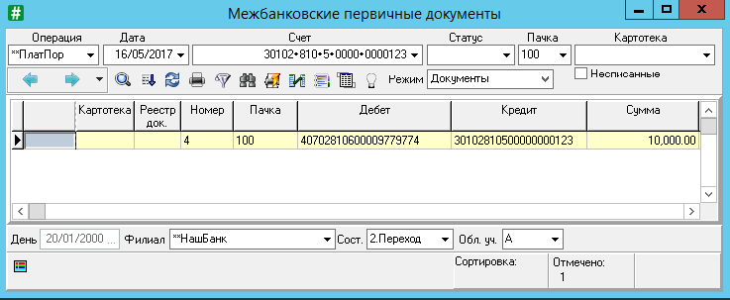

**Рис. 193 Таблица «Межбанковские первичные документы». Выбор состояния Переход**

1. Следующим этапом является контроль. Для этого по кнопке  выбираем следующее состояние – *Контроль*. После чего в таблице изменим состояние на *Контроль* и в таблице появится данный документ (рис. 194).

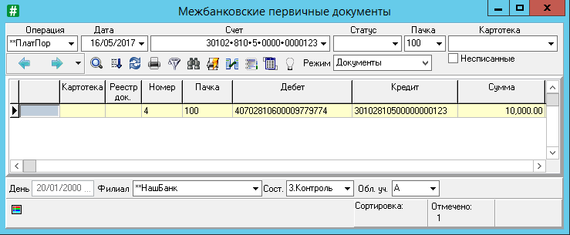

**Рис. 194 Таблица «Межбанковские первичные документы». Выбор состояния Контроль**

1. После того как документ прошел контроль его надо подготовить к выгрузке. Для этого по кнопке  выберем состояние *Выгружен*. После чего в нижней части таблицы меняем состояние на *Выгружен* и документ отразится в таблице (рис. 195).

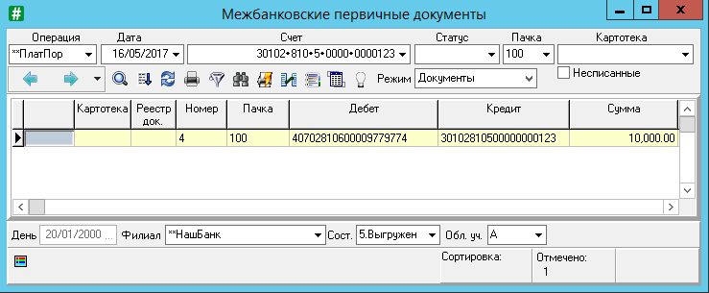

**Рис. 195 Таблица «Межбанковские первичные документы». Выбор состояния Выгружен**

В результате документ подготовили к выгрузке.

**5-й шаг**. Отправка электронного файла в РКЦ. Для этого сформируем пакет для выгрузки межбанковских документов. С этой целью выполним следующие действия:

1. Открыть *Электронные документы* командой меню ***Операционная работа*** → ***Расчетный центр*** → ***Электронные документы*** (рис. 196).

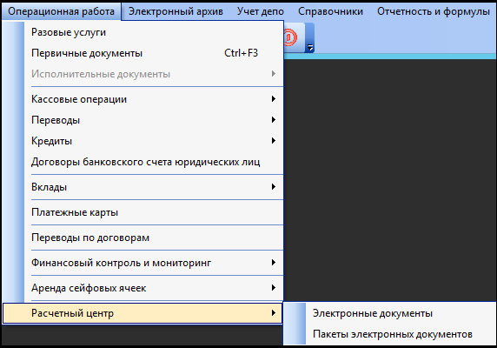

**Рис. 196 Команды меню для открытия электронных документов**

1. В открывшейся форме «*Электронные документы*» проверьте, правильно ли указан в поле *Счет* корреспондентский счет банка. В поле *Формат обмена* установите УФЭБС как показано на рисунке 197.

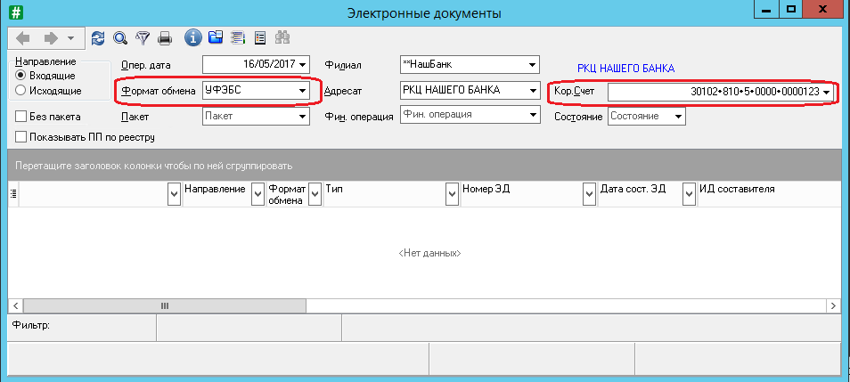

**Рис. 197 Заполнение формы Электронные документы**

После чего выберите *Направление* – *Исходящие*. Отметьте галочкой поле *Без пакета* (рис. 198).

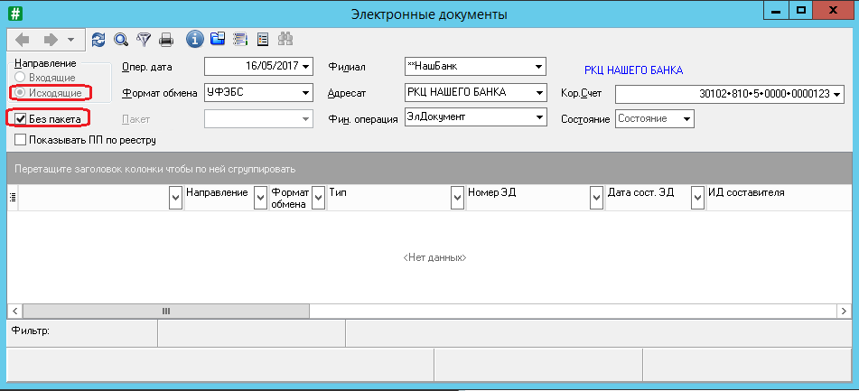

**Рис. 198 Заполнение формы Электронные документы. Установка Направления и Без пакета**

В нижней части таблицы отобразился данный документ (рис. 199).

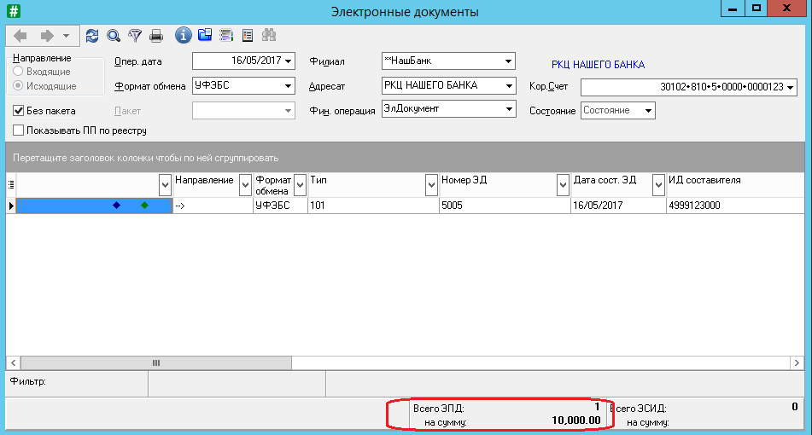

**Рис. 199 Отображение документа в форме Электронные документы.**

1. Сформируем новый пакет. Для этого выделим документ *Пробелом* и выберем пункт контекстного меню *Создать пакет* (рис. 200).

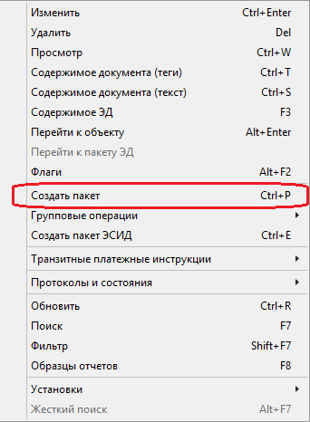

**Рис. 200 Выбор пункта контекстного меню Создать пакет.**

1. После чего на экран выведется следующее сообщение (рис. 201).

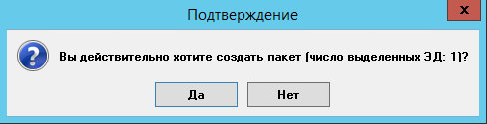**Рис. 201 Сообщение, подтверждающие действия по созданию пакета**

Нажмите кнопку ***Да***.

1. Затем открылась таблица, в которой необходимо задать номер рейса в РКЦ и нажать на клавишу ***Выполнить*** (рис. 202). Появится сообщение о создании пакета (рис. 203)

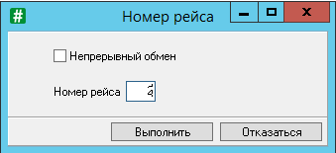

**Рис. 202 Задание номера рейса**

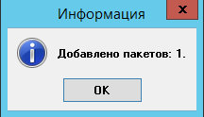

**Рис. 203 Информация о добавлении пакета**

Таким образом, подготовлен пакет, состоящий из одного документа. В таблице «*Электронные документы*» с отмеченной галочкой в поле «*Без пакета*» данный электронный документ исчез. Для того, чтобы данный документ увидеть, необходимо снять галочку с поля «*Без пакета*» и он отобразится в нижней части таблицы (рис. 204).

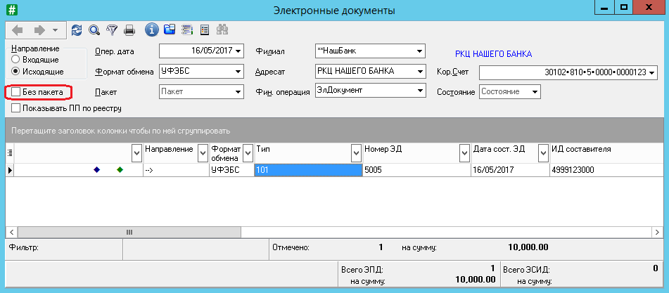

**Рис. 204 Таблица Электронные документы. Отображение выделенного документа в сформированном пакете**

Информацию о сформированном пакете для выгрузки можно увидеть в таблице «*Пакеты электронных документов*», открыть которую можно командой меню ***Операционная работа*** → ***Расчетный центр*** → ***Пакеты электронных документов*** (рис. 205).

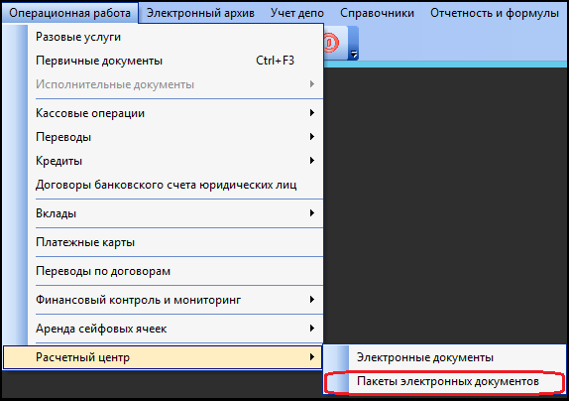

**Рис. 205 Выбор пункта меню Пакеты электронных документов**

В открывшейся таблице содержится информация о номере пакета, его статусе, количестве документов в пакете, общая сумма документов и номере рейса для выгруженных документов (рис. 206).

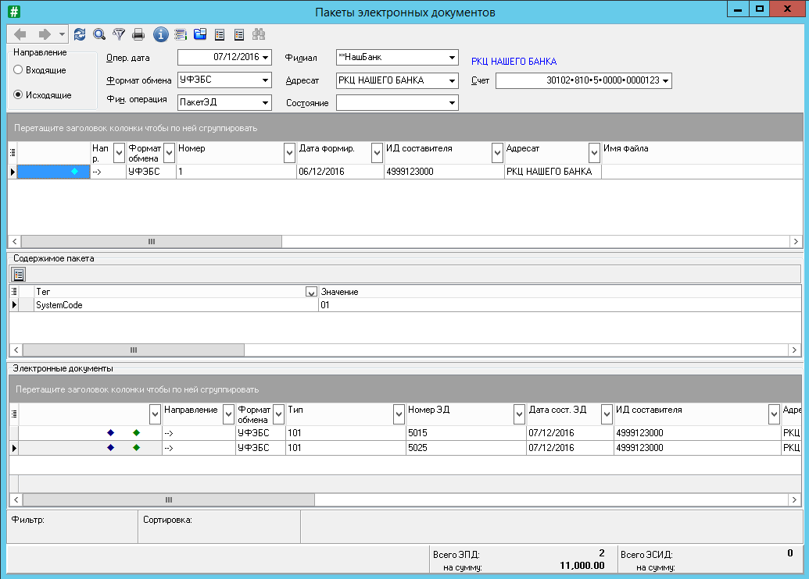

**Рис. 206 Таблица Пакеты электронных документов.**

Данный пакет отмечен символом *Подготовлен к выгрузке* (голубой индикатор в крайнем левом столбце). Описание статусов пакетов представлен на рис. 207.

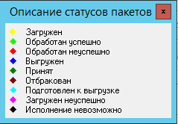

**Рис. 207 Описание статусов пакетов**

Для выгрузки пакета необходимо установить на него курсор, отметить его клавишей *Пробелом* и выбрать пункт контекстного меню *Выгрузить* или **F9**. После чего в таблице появится запись о выгруженном пакете (синий индикатор в крайнем левом столбце) (рис. 208).

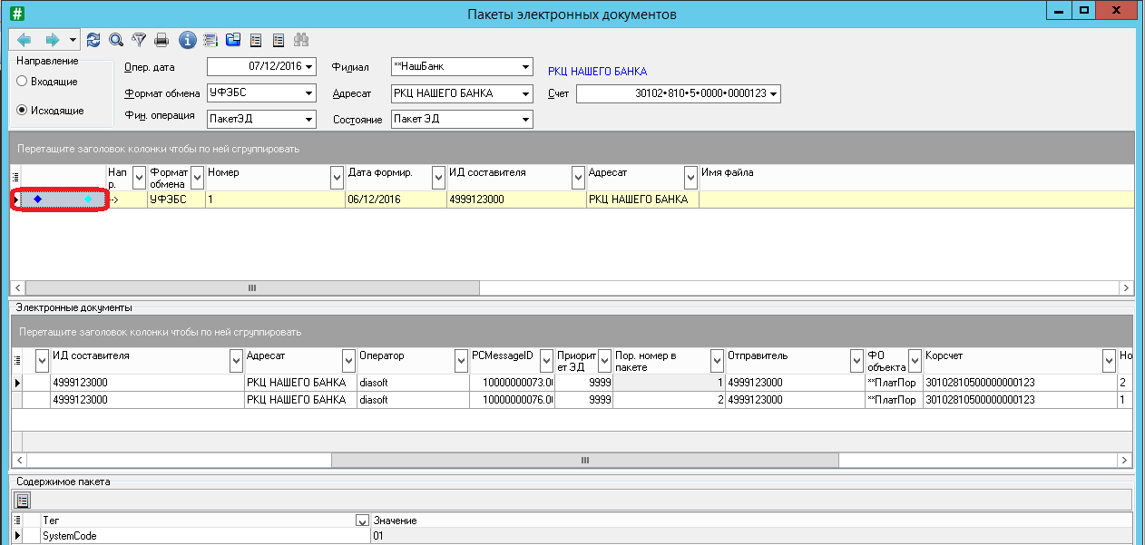

**Рис. 208 Таблица Пакеты электронных документов. Информация о выгруженном пакете.**

**8 методичка**

## 7.1. Списание заданной суммы в рублях со счета клиента через корреспондентский счет по платежному поручению Перевод этого документа на картотеку №1 (документы, ожидающие акцепта).

В таблице **Первичные документы** в поле *Операция* выберите **Платежные поручения в рублях**, и введите документ аналогично заданию по межбанковским расчетам.

Итак, документ сформирован.

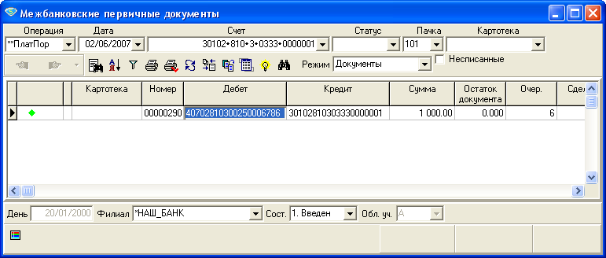

Теперь нужно перевести его на картотеку. Установите курсор на запись и выберите пункт ***Перенос на картотеку*** 🡪 ***Картотека Акцепт*** контекстного меню.

При этом откроется форма ввода документа, все поля в ней затемнены, т.е. недоступны для редактирования, в поле *Картотека* автоматически выставляется значение КартАкцепт и счет картотеки (этот счет доступен для редактирования).

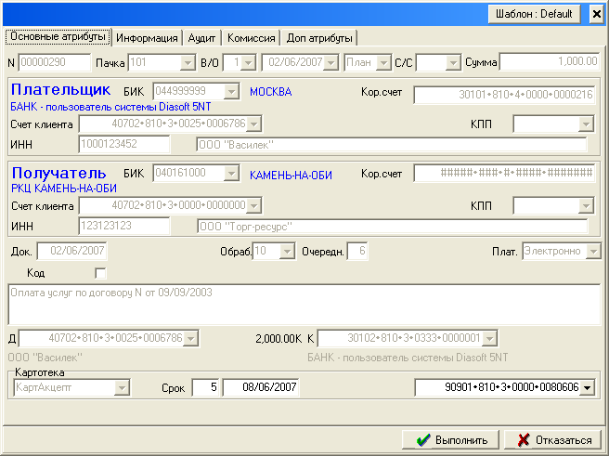

Нажмите кнопку **Выполнить**.

Рядом с документом появился темно-зеленый индификатор, означающий постановку на картотеку. Если теперь посмотреть проводки по данному документу (клавиша Enter или пункт **Журнал проводок** контекстного меню), то мы увидим внебалансовую проводку

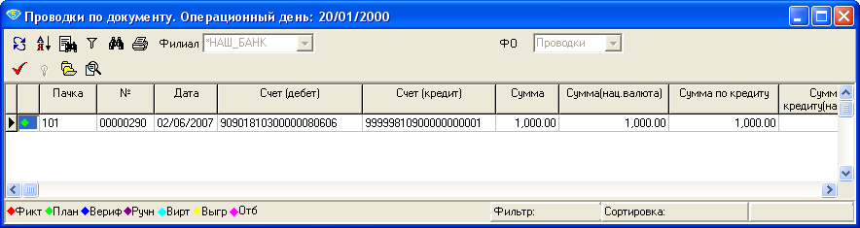

По дебету в ней указан счет картотеки, а по кредиту – технический счет.

## 7.2. Подготовьте извещение о постановке документа на картотеку (самостоятельная работа)

## 7.3. Перевод документа с первой картотеки на вторую.

Установите курсор на документ, находящийся на картотеке и вызовите команду **Перенос на картотеку🡪 Картотека 2** контекстного меню. Вы увидите следующее сообщение:

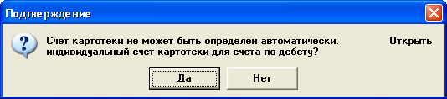

Выберите **Да**. После этого система выдаст сообщение об открытии внебалансового счета.

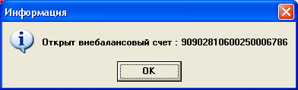

Откроется форма ввода документа, все поля в ней затемнены, т.е. недоступны для редактирования, в поле *Картотека* автоматически выставляется значение **КартДок№2** и счет картотеки (этот счет доступен для редактирования).

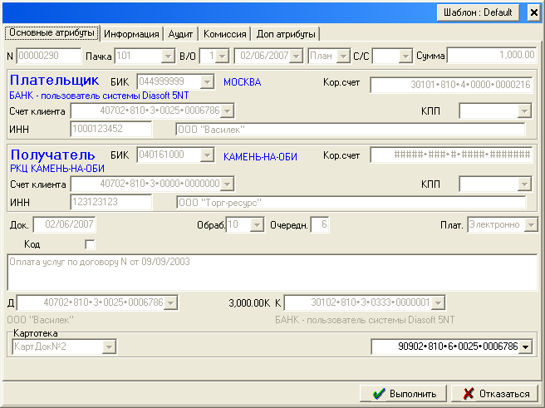

Нажмите **Выполнить**. В поле **Картотека** будет указан вид картотеки.

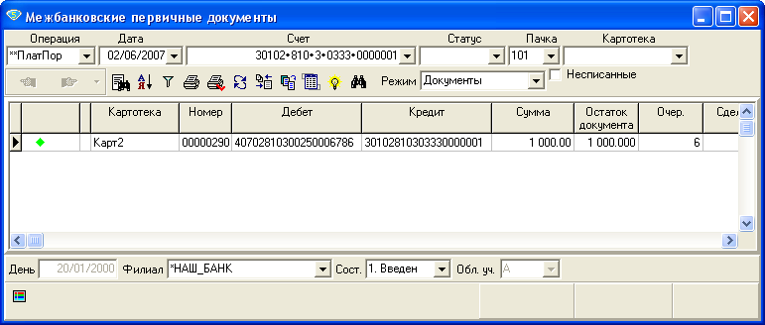

## 7.4. Списание части суммы платежного документа.

Для просмотра всех документов поставленных на картотеку, выберем нужную картотеку в поле-фильтре **Картотека**.

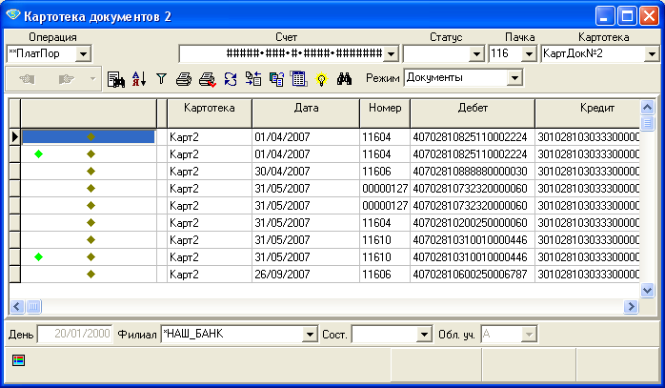

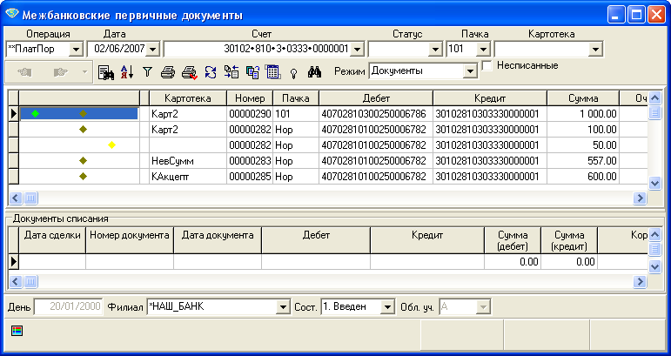 Установите курсор на документ и выберите пункт **Списания** контекстного меню (или нажмите Ctrl+F3). В форме **Межбанковские первичные документы** откроется дополнительная подтаблица **Документы списания.**

Установите курсор на эту подтаблицу и вызовите пункт **Списать** контекстного меню.

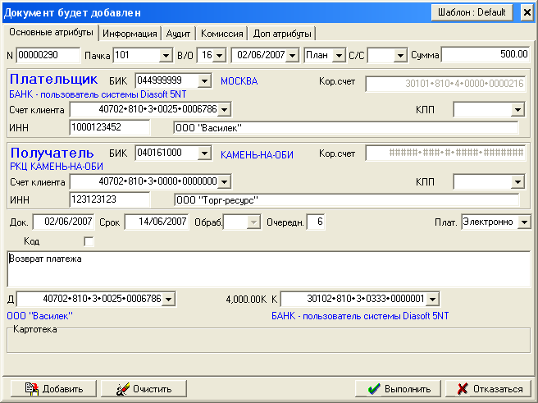

В форме документа списания все поля уже заполнены данными, полученными из основного документа. Исправить остается только поле *Сумма,* сотрите старое значение и установите новое. (Также обычно нужно установить дату списания в верхней части формы). После этого нажмите **Выполнить**.

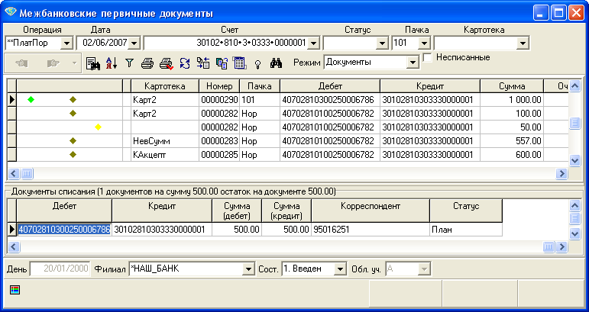

***7.5. Переведите документ на картотеку непосредственно при его вводе в систему (выполните данное задание самостоятельно, воспользовавшись указанием).***

Указание. Заполните поля формы ввода платежного поручения в рублях. В нижней части формы есть поле *Картотека*, выберите из списка картотек картотеку невыясненных сумм и переведите документ на счет сумм, поступивших до выяснения.

# 8. Ввод конверсионных документов

Для ввода таких документов необходимо в форме **Первичные документы** выбрать финансовую операцию **Внутрибанковские документы** и вызвать команду **Добавить** контекстного меню.

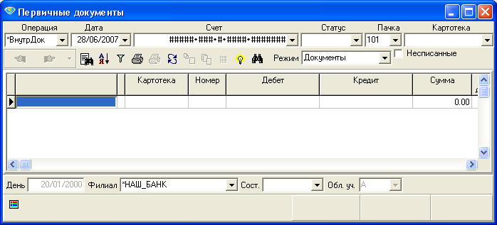

В поле *Номер* введите номер документа, а в полях *Дебет* и *Кредит* выберите счета в разных валютах.

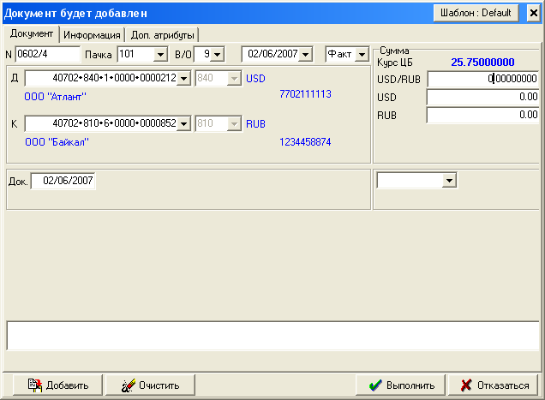

В правой части формы появились дополнительные поля. Синим цветом обозначен официальный курс ЦБ (в данном случае это кросс-курс), это значение недоступно для редактирования. В следующем поле Вам следует ввести тот курс, по которому данная операция осуществляется банком. Во втором редактируемом поле введите сумму операции по дебету, щелкните левой кнопкой мыши в последнем поле, и сумма по кредиту рассчитается автоматически. Кроме того, появится дополнительное поле, где указывается счет компенсации. Установите обменный курс банка так, чтобы он получал прибыль от операции, а затем – убыток, Вы увидите, что эти счета будут изменяться. Введите документ в систему. *Сколько проводок сформировано по этому документу?*

1. Поиск по текстовым полям может осуществляться по части текста, заключенного в символы %. Этот символ заменяет неизвестную часть текста или букву. Недопустимо использовать такие сочетания как %Цвет%Авт%, поскольку в данном случае «%» внутри текста будет восприниматься системой как символ в названии. [↑](#footnote-ref-1)